附件1 | 编号

国网上海市电力公司科技项目
可行性研究报告

项目名称： | 基于多模态空地协同无人系统的变电站智能巡检关键技术研究及应用
申请单位： | 国网上海松江供电公司
起止时间： | 2025年 10月 至 2026年12月

项目负责人： | 戴军瑛
通信地址： | 松江区乐都路336号
邮政编码： | 201600
联系电话： | 18917530230
传 真： | 57714188
申请日期： | 2025年 7月

- 目的和意义
变电站是电力系统的重要枢纽环节，其运维与管理水平直接关系到电网安全稳定运行和电力供应的可靠性。随着我国经济的持续发展和“双碳”战略的推进，各行业对电能的依赖日益增强。数据显示，至2024年，我国发电装机容量已达33.8亿千瓦，电网规模不断扩大，变电站数量同步激增。在此背景下，电力系统对设备运行状态感知、故障预警响应及运维效率提出了更高要求。目前上海地区已建成了500kV、220kV、110kV、35kV等电压等级的变电站，依托500kV主干网架，220kV变电站在福建各地市范围内遍布，数量达到数百余座。
近年来，国家电网公司提出“提质增效、数智赋能”战略，推动变电站由传统人工值守向“少人值守”乃至“无人值守”转型。无人值守化有助于精简人力资源、降低运营成本，但与此同时，也带来了巡检覆盖范围广、人员资源紧张、巡检效率难以保障等新挑战。特别是在复杂天气和突发情况下，传统人工巡检方式难以及时响应和精准识别设备异常。因此，发展自主、高效、智能的巡检技术体系已成为构建新型电力系统的关键支撑。
目前，变电站智能巡检的技术路线主要有智能监控系统巡检、机器人巡检和无人机巡检三种。其中，智能监控系统巡检采用搭载可见光、红外热成像传感器的固定摄像机、云台摄像机实现设备智能巡检、作业安全监督、现场故障及意外情况的告警提示以及环境监测。具有可靠性更高、响应速度快、环境适应性强的技术优势。然而采用智能监控系统巡检的技术路线对现场摄像机的布点质量有较高要求，在以往的改造项目中由于缺少监控系统布点相关的技术手段，很难真正实现视频监控的全方位覆盖，不当的布点将造成巡检对象的监控盲区，导致缺陷隐患的漏检，从而影响智能巡检系统的巡检质量。随着人工智能、大数据、新型传感技术、机器人、无线通信技术等的发展，智能巡检机器人和电力无人机的引入为变电站运维带来新机遇。然而，现有的单平台巡检模式存在感知盲区、任务割裂、路径限制等问题，难以适应多样化和动态化的运维需求。因此，研究具备“空地协同”的智能无人系统，构建以无人机（UAV）和机器狗（UGV）为主体的多智能体平台能够实现更多的设备覆盖和增加设备巡检的数据维度。基于多模态感知、智能路径规划和大模型驱动的决策机制，开展变电设备全场景、高频次、智能化巡检，推动电力运维由“人巡+定检”向“机巡+智检”升级。
无人机具备灵活快速、空中视角广泛的优势，适合高空部件（如架空线夹、避雷器、刀闸）巡检；机器狗则具备良好的地形适应能力，能够深入狭窄通道、设备底部或隐蔽区域，实现地面复杂环境下的稳定巡检。两者协同运行，结合可见光、红外热成像、激光雷达、声音信号等多模态感知技术，能够实现对变电站运行状态的全方位感知、异常检测与实时响应。再结合具身智能与Transformer类大模型，赋予系统更强的环境理解、语义建模和自适应运维决策能力，显著提升变电设备的智能巡检水平。
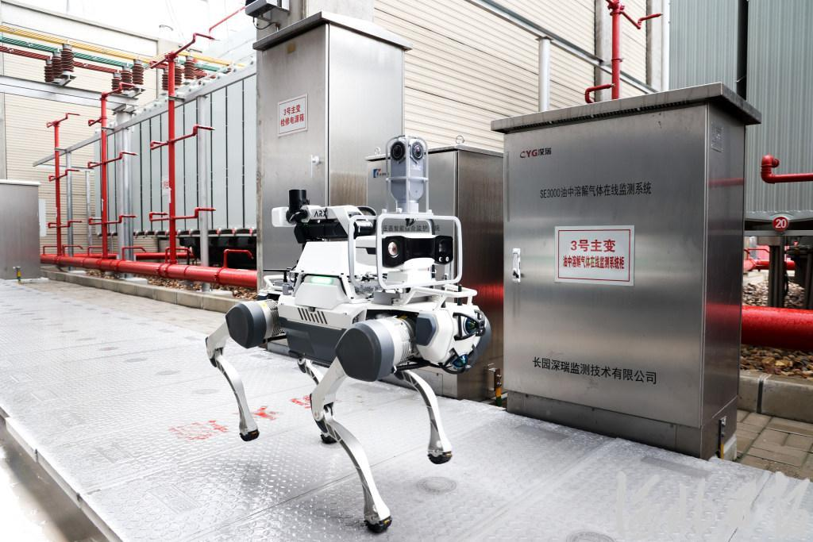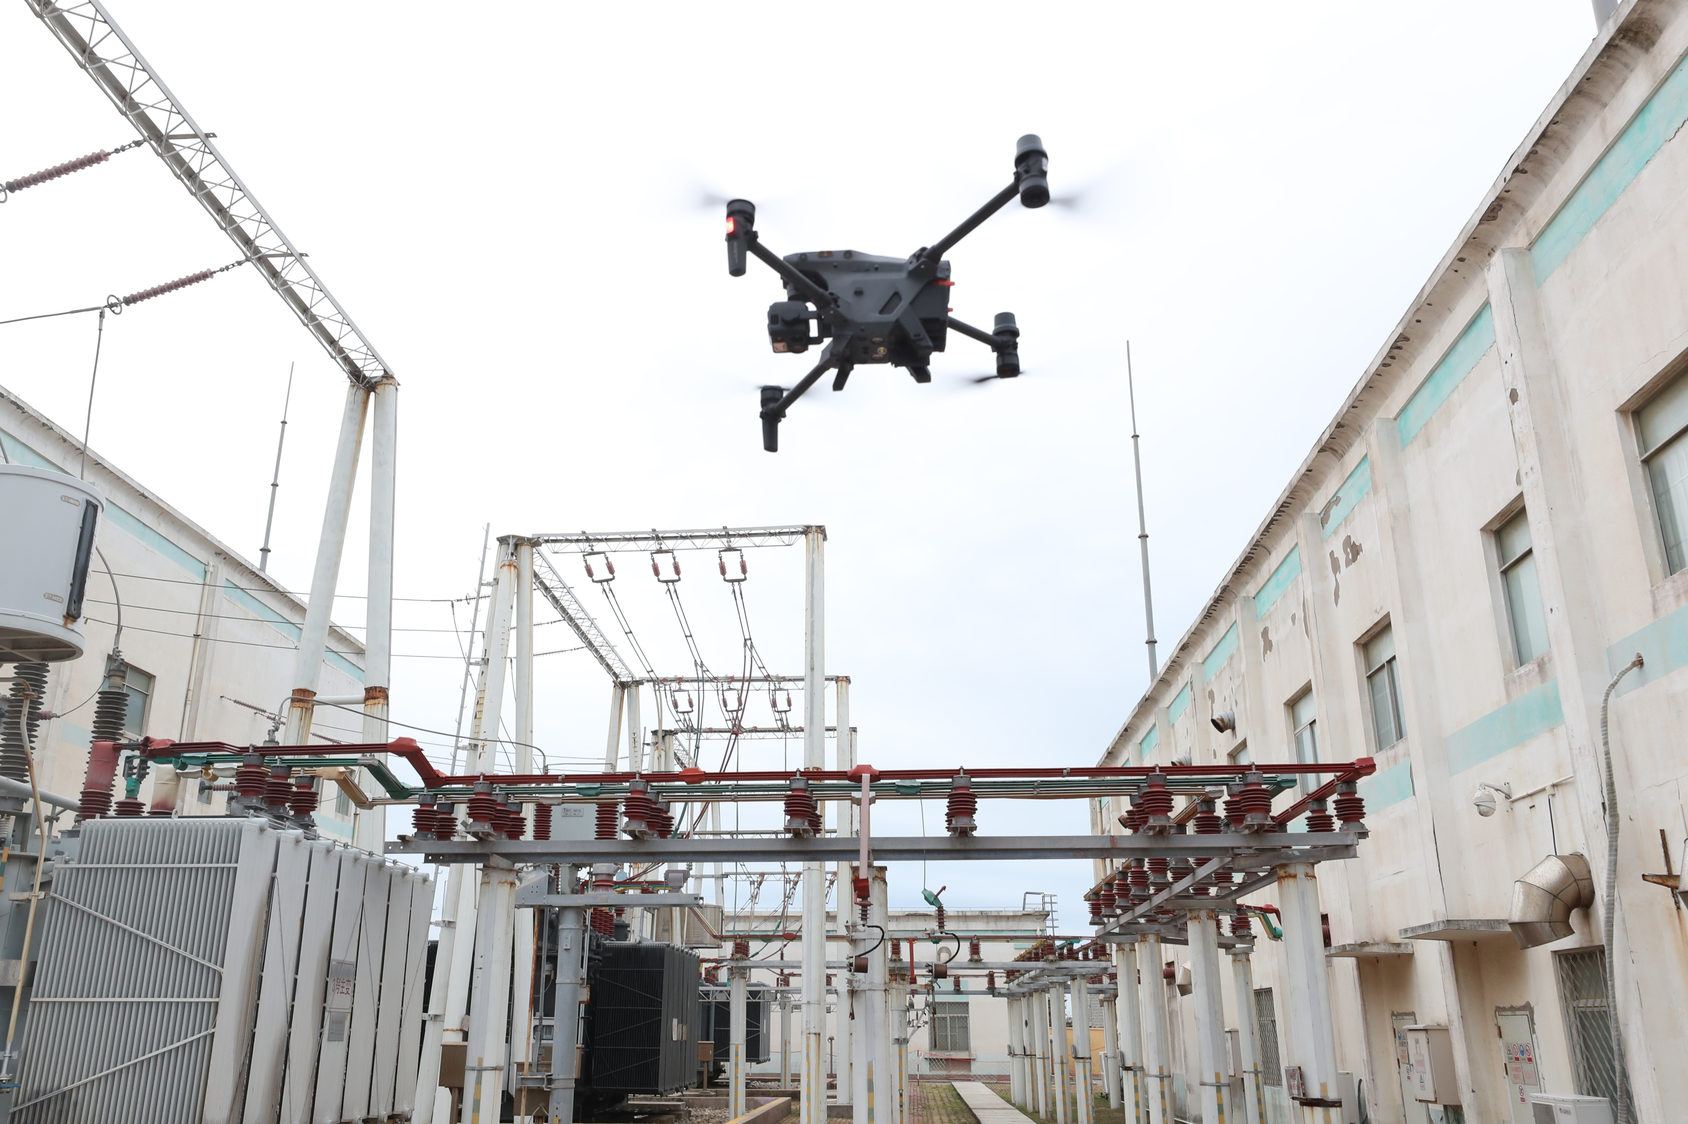
图1-1 基于无人机和机器狗的变电站巡检
基于上述分析，本项目提出基于多模态空地协同无人系统的变电设备智能巡检，构建“空地协同、多模态融合、决策驱动”的变电设备智能巡检系统，聚焦以下四个核心目标：
（1）提升变电站感知与巡检智能化水平
项目将多源传感信息与AI算法深度融合，开展自主故障识别与特征提取，解决传统巡检手段覆盖范围不足、识别精度低等问题。重点识别导线松弛、绝缘破损、设备过热、异响、渗漏油等典型故障类型，实现从“看得见”向“看得准”的跨越。
（2）突破空地一体路径规划与多智能体协同关键技术瓶颈
针对变电站环境空间结构复杂、障碍密集、电磁干扰频繁以及设备分布高度不均的问题，提出一种新型高效的“狗载一体”空地协同智能巡检模式，即以机器狗为移动起降平台，实现无人机与机器狗的深度融合协作，打造具备机动性强、部署灵活、感知能力多维化的协同作业体系。主要突破以下关键技术瓶颈：（1）研究“空地一体+移动平台”的路径协同建模与动态规划机制；（2）研究空地数据链与“狗载”动力补给传输机制。（3）多智能体任务自适应分解与协同执行机制；（4）融合“狗载”智能调度策略与异常响应机制。本项目将有效解决当前电力巡检中存在的空地协同能力不足、平台资源浪费、系统鲁棒性差、任务智能分配不合理等难题，实现“感知-决策-执行”闭环控制与多平台协同自主作业。
（3）构建面向边缘的智能决策系统
依托边缘计算平台与轻量化Transformer模型，构建具备语义理解与动态重构能力的“智能小脑”，支持任务规划、异常响应和路径优化等决策功能，形成“感知—理解—决策—执行”闭环式智能巡检系统。
（4）推动人工智能在电力领域的工程落地与示范推广
项目将以220kV及以上无人值守变电站为试点，形成可复制、可推广的软硬件一体化智能巡检解决方案，推动AI+电力融合技术标准建设，并具备向风电、光伏、轨道交通、应急等其他能源与基础设施领域拓展的能力。
本项目的实施具有以下重要意义：
（1）提高变电站的自主感知与高效巡检能力
通过融合空地协同系统与多模态智能感知算法，实现对变电设备运行状态的立体化、精准化、多频次智能识别，可极大提升巡检覆盖率与实时性。通过融合激光雷达点云、高清可见光图像、红外热成像、声音信号等多源数据，有效识别如导线松弛、绝缘子破损、接头过热、渗漏油、异响等典型故障，显著提升变电站设备的预警能力和缺陷处置效率。
（2）突破空地协同路径规划与导航关键技术
本项目面向变电站多障碍、复杂结构、多任务交叉的典型作业场景，聚焦“狗载无人系统”中空地协同路径规划与导航能力的工程化落地。通过研究多智能体协同建图、多目标动态路径规划、自适应任务重构与智能避障算法，构建具备高实时性、高鲁棒性与自学习能力的空地一体化导航体系。系统将实现无人机与机器狗在变电站环境中的精准协同与灵活部署，突破传统单平台路径覆盖受限、盲区多发、任务割裂等瓶颈。针对无人机续航短、抗干扰能力弱及机巢部署成本高等问题，项目引入“机器狗作为起降平台”机制，实现空中平台的灵活补能与多点起降；同时通过融合激光雷达、视觉与惯导信息，提升机器狗在复杂地面环境下的巡检视角与全覆盖能力，打通地面低矮区域与空中高点的全域智能巡检路径，为变电站构建真正高效、智能、全域可达的协同作业体系。解决变电站无人机行程短、机巢布设成本 高、抗干扰能力差等问题，同时解决巡检机器狗，巡检视角受限、巡检盲点等问题。
（3）打造电网智能运维体系中的“智能小脑”
依托大模型与边缘AI处理能力，本项目研发具备目标自识别、路径自优化的智能决策边缘运维系统。支持基于多模态语义信息的巡检路径动态重构、智能分析设备运行趋势、生成缺陷诊断报告等功能，为变电站运维管理提供可视化、预测性与自主化支持，助力构建具备“感知—理解—决策—执行”闭环的电力智能运维新范式。
（4）引领“人工智能+电力”融合创新
通过技术攻关与应用验证，本项目将推动人工智能在电力基础设施中的深度嵌入与工程落地，推动机器人导航、多模态识别、大模型决策等AI核心技术与电力行业应用场景融合发展，为“人工智能+能源”产业融合提供可复制、可推广的典范路径，助力构建自主可控、安全可靠的智能能源基础体系。
本项目成果具有良好的通用性、可拓展性与工程落地基础，未来可通过以下路径实现应用推广与价值释放：
（1）在关键变电站节点实现规模化试点部署
首先在典型220kV及以上无人值守变电站试点部署系统，验证系统在不同场景下的感知能力、路径规划效率与设备识别精度，形成成熟解决方案。
（2）结合数字孪生系统，构建电力运维“虚实融合”新平台
将空地协同巡检系统采集的图像、红外、点云等数据实时传入电网数字孪生平台，形成真实场景与仿真模型协同运作，实现基于历史数据与实时感知的缺陷预测与智能诊断，构建数字电网全生命周期管理新模式。
（3）打造“产品+平台+服务”一体化运维新模式
构建由巡检设备、AI模型平台与运维决策系统构成的产品体系，结合第三方电力服务公司构建智能巡检服务生态，输出软硬件集成+远程运维+智能分析的综合解决方案。
（4）向其他能源基础设施场景延伸推广
系统具备良好可移植性，可拓展应用至配电房、输电线路、变压器台区、风电场、光伏场站等其他电力设施场景，未来还可服务于石油、化工、轨道交通、市政设施等跨行业场景，构建统一的智能巡检平台。
通过本项目的实施，研发智能巡检系统可减少巡检人员提升巡检效率，提高典型变电设备缺陷的识别率，减少设备维护响应时间。同时减少因巡检不及时导致的设备故障停电风险，显著提升供电可靠性和用电安全。本项目的实施能够带动无人机、机器狗、边缘计算、图像传感器、高性能AI芯片等国产高端装备与核心器件的市场需求。推动电力运维领域智能巡检系统设计、数据结构、通信协议等技术标准体系构建。增强我国电力科技国际影响力，面向东盟、“一带一路”国家电力设备智能化升级需求，开展技术出海与海外服务，提升我国智能电力装备的国际品牌认知度。项目的实施将带动高校、研究所与产业联合培养智能电力方向复合型人才，形成以企业为主导的产学研一体化创新机制。
- 国内外研究水平综述

2.1 多模态巡检在电力系统的应用现状

2.1.1 国外研究现状
随着智能电网及工业4.0理念的推进，发达国家在电力运维智能化方向持续投入资源，尤其在智能机器人、多传感器融合与空地协同等方面取得显著进展。
（1）智能巡检机器人技术
美国GE公司、日本东芝公司、德国西门子公司等均在智能巡检机器人领域开展了深入研发。例如，GE公司开发的Intelligent Inspection机器人可在变电站中完成图像采集、热成像检测与AI分析，具备较强的移动自主性与任务执行能力；东芝推出的地面巡检机器人搭载红外、声学、激光雷达传感器，支持远程控制与自主路径导航，用于变电站局部区域检测。
在20世纪80年代末，以美日为代表的一些发达国家，开始研究智能巡检机器人。1988年，日本第一代电力巡检机器人在东京电力公司成功研制，通过搭载的红外热像仪等信息采集设备的变电站巡检机器人，能够在轨道上移动，实时获取变电站场景内的设备信息，如下图（a）所示。美国电力研究院（EPRI）在2008年正式研制成功一种专门用于在电力系统中进行精准、高效、安全的巡检作业的机器人，拥有极强的障碍通过能力和先进的传感器，能够实现对缺陷的识别和处理，如下图（b）所示。随着技术的发展，2013年，加拿大开发了一种能够远程执行开关分合操作的电力巡检机器人，如下图（c）所示，该机器人采用GPS定位方式，能在735kV 变电站内实现视觉和红外检测。这些智能巡检机器人的不断发展，为电力设备的自动检测和智能分析提供了可靠的技术保障，极大提高了电网和电力设备运行的可靠性。
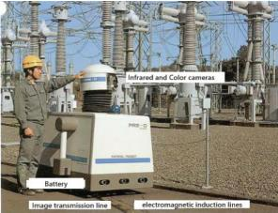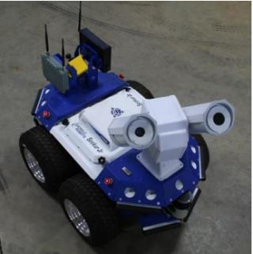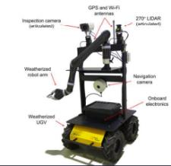
（a）日本早期电力巡检机器人（b）美国电力巡检机器人（c）加拿大电力巡检机器人
图2-1 国外电力巡检机器人
（2）无人机与空中检测系统
在空中巡检领域，美国Xcel Energy与PrecisionHawk公司合作进行输电线路和变电站空中巡检试点，通过无人机平台搭载多模态传感器，结合AI图像处理技术，实现高精度缺陷识别。1990年以来，无人机技术得到了快速发展，从最初的军事应用逐渐扩展到民用领域，并随着技术的不断进步和成本的降低，无人机在电力线巡检领域展现了巨大潜力。无人机的引入使得电力行业能够更加高效、安全地进行线路巡检和设备监测。各个国家纷纷投入无人机技术的研发与应用，逐步建立起完整的无人机巡检体系。国外无人机技术发展较早，并较早应用于电力巡检领域。1995 年，英国首次将无人机技术应用于电力巡线上为日后巡检无人机的发展奠定了基础。
2013年，西班牙Deusto Tech能源公司的Larrauri J等人针对架空电力线路的预防和维护问题设计了一种新的全自动空中检测系统，无需地面站或控制中心的人工干预，即可检测到可能存在的异常情况。该系统通过处理自动驾驶仪发送的遥感数据确定无人机与周围环境的距离，同时，通过红外相机拍摄的图像检测电线、变压器和变电站的异常放热性。
2018年5月，英国爱丁堡大学的Maxim L等人提出了一种无人机电量供给系统设计，该系统采用感应输电技术为飞行器的锂电池进行充电，为无人机进行长时间的飞行工作提供了保障，为电力巡检行业带来了一种新的可能性。
2018年7月，加拿大Hydro-Quebec研究协会的Miralles F 等团队设计的新型旋翼无人机解决了传统无人机无法近距离检测电力线的难题。这款无人机具备在电力线上安全降落的能力，并可携带 5 公斤的有效负载。这一创新设计极大地拓展了电力线检测的范围，为电力设施的安全运行提供了有力保障。同年， 布加勒斯特政治大学的Daniel Rosner等人针对无人机搭载的传感器容易受到磁场影响导致精度下降问题提出一种基于有源电力线磁特征的电力线检测系统，避免了外部磁场对无人机产生干扰，为提升电力线巡检和维护工作的效率提供了有力支持。
2020年韩国电力公司的Joon‐ Young Park、Seok‐ Tae Kim等人针对输电线路对无人机造成的磁场干扰和GPS信号失真问题提出了一种基于GPS和GIS信息的自动驾驶巡检无人机，实验结果证明能够测量钢塔的GPS坐标以及生成自动驾驶飞行路径，减少了无人机巡检过程中出现事故的概率。
2022年希腊公共电力公司的Alexios Lekidis，Anestis G. Anastasiadis等人针对无人机在偏远地区进行巡检任务时出现的全球定位信号不稳的问题，提出了一种无人机基础设施自动检查的方法，并利用端到端网络切片等5G网络技术结合边缘计算的算法。实验结果表明在检测过程中可显著改善延迟和GPS精度，能够有效减少无人机电力线巡检过程中的事故发生率。同年，巴西联邦胡伊斯·迪·福拉大学(UFJF)的Diniz Lucas F等人提出了一种既能检测和跟踪输电线路的策略，又能在无人机着陆时进行辅助控制的方法，并在两种场景下进行了实验，结果表明，即使在背景杂乱的情况下也能正确识别输电线，并在输电线上进行准确导航。此外，辅助着陆策略的结果表明， 所提策略具有出色的性能， 能够在巡检任务中提高巡检效率。
（3）空地协同与任务调度系统
国际上对空地协同的研究更多聚焦在军事、物流和灾害场景。NASA和DARPA等机构提出了多无人平台协同感知与路径调度算法，强调系统间的信息共享与任务同步。MIT、斯坦福大学等研究机构在多智能体系统调度、多模态融合决策方面构建了理论基础，但其在变电站等结构复杂、空间受限场景中的实用部署仍较少。
（4）多模态智能识别与缺陷检测
在典型设备缺陷识别方面，国外机构大量采用深度卷积神经网络（CNN）、迁移学习（Transfer Learning）与视觉Transformer模型进行图像分类、分割与缺陷识别。例如，德国Fraunhofer研究院利用双通道红外-可见光网络对变压器的渗漏油、发热异常进行精准识别，在风电与光伏场景中也开展多模态数据融合建模研究。
德国弗劳恩霍夫研究所研发激光雷达（LiDAR）+热成像仪多传感器集成平台，提升恶劣天气下数据可靠性，支持高压线路三维建模与缺陷分析。
美国能源部资助多传感器融合项目，结合计算机视觉与机器人技术，重点突破小部件识别精度（如绝缘子破损定位）。
日本地震预警系统，基于AI的快速灾损评估模型，实时分析设备倒塌、线路断裂风险，指导抢修资源调配。
欧洲氢动力无人机：结合燃料电池延长续航至400km，搭载多模态大模型实现自主避障与高密度区域优先巡检。
总体而言，国外在智能巡检系统的软硬件集成、AI算法模型与任务调度策略等方面具有一定先进性，但多集中于特定单平台系统（如无人机或机器人），面向空地协同、复杂电力场景高频协作、多模态融合决策等方面仍处于探索与早期应用阶段。

2.1.2 国内研究现状
近年来，随着新型电力系统、“新基建”及数字化转型战略的推进，国家电网、南方电网等电力企业联合高校、科研院所，全面推进智能巡检系统的研发与试点应用，并逐步向多平台协同、深度智能识别方向迈进。
（1）电力机器人巡检系统
国家电网公司在“十三五”及“十四五”科技项目中重点布局机器人巡检技术，多地电力公司已部署轨道式、轮式机器人实现变电站内的定点定时巡检。部分系统具备图像采集、环境监测和红外诊断功能，能够识别开关位置、指示灯状态、仪表读数等信息，但在自主路径规划、三维环境建图及智能诊断等方面仍待加强。
自20世纪90年代起，国内开始了对智能巡检机器人进行研究。自2000年开始，国家电网公司电力机器人技术实验室也着手研发这类巡检机器人，并在国家“863 计划”中有专项研究。随着研究的深入，2004 年，国家电网公司研发并实际应用了我国首台变电站巡检的机器人。2012年，中国科学院沈阳自动化研究所根据电力行业的实际需求，为了实现超高压变电站内机器人自由作业和信号传输功能，研发了“AApe”智能巡检机器人系统。通过多年学习国外巡检机器人的先进技术，我国已有多家机构完成了自主研发，其中，山东电力研究院和亿嘉和科技股份有限公司等企业相应研发并实际应用了多种类的智能巡检机器人，如下图所示。
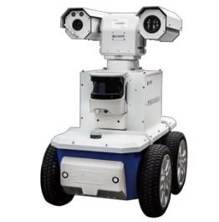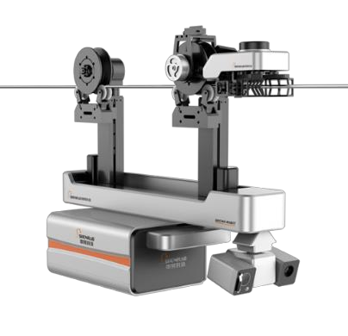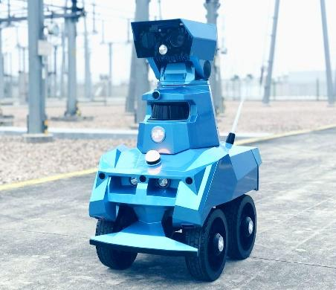
（a）轮式智能巡检机器人（b）输电线路巡检机器人（c）室外智能巡检机器人
图2-2 国内电力巡检机器人
（2）电力无人机巡检应用
以南瑞继保、国电南自、东方电子等企业为代表，开发出多种型号的电力巡检无人机系统，广泛应用于输电线路和局部变电站空中巡检任务。部分高端机型搭载红外、激光雷达与高分辨率可见光相机，实现缺陷图像自动分类识别，并结合云平台实现数据回传与分析。当前研究逐步从定点采集向自主航线规划、AI识别结果辅助决策转变。
虽然我国在无人机电力巡检领域起步较迟，但是发展速度快，在无人机巡检研究领域已经有了许多领先的科研成果。2009年，国家电网启动了无人机巡检项目的筹备工作，标志着电力行业对于新技术应用的探索迈出了重要的一步。 2014 年，国家电网首次公开进行了无人机巡检项目的招标，引起了数十家民营企业的积极响应，为无人机在电力巡检领域的广泛应用奠定了基础。
2015年，麦晓明, 朱庄生等人为了提高多传感器载荷数据获取质量,研究中结合电力巡检成像对多传感器集成载荷位置、姿态精度的需求，设计了一款适合无人直升机飞行平台的光纤陀螺POS系统,实现所需信息的实时/事后处理输出，实验表明，能够对无人机机载传感器的拍摄精度提供了有效的保障。
2016年，北京理工大学的周士超为防止巡检无人机与电力设备间发生碰撞事故研究了基于双目立体视觉的无人机避障算法和远程监控系统，采用基于双目视觉系统的远程监控系统，以FPGA与视频压缩芯片为核心的图像处理模块,无线收发模块,虚拟现实终端，提高了无人机电力线巡检的安全性。同年，海康威视发布了其第一款电力巡检无人机UAV-MX4080A，该款飞机能够利用红外热成像相机识别电线上的故障点，还搭载了用于探测异常放电现象的紫外线成像仪，为电力系统的维护和故障排除提供了一种高效、精准的解决方案。
2017年，武汉大学的张勇、袁秀晓等人提出了一种基于极点约束的电力线自动测量方法(PLAMEC)，该算法基于极点约束的半补丁匹配(SPMEC)密集匹配方法，能够自动提取电力线走廊内的密集点云，并通过计算电力线与代表地面的点云之间的空间距离，自动检测出障碍物，并能够将误差保持在±0.5 米以内。
2018年，武汉大学的许忠雄等为了实现无人机在变电站巡检时自主避障,提出一种利用编码标志作为控制点的无人机自主定位方法， 利用灰度方向直方图特征和支持向量机检测并跟踪图像中的编码标志,以提高算法运行效率,最后根据编码标志在电塔上的位置及其在图像上的对应坐标,由物点与像点的透视关系解算无人机位置，该方法能为无人机自主巡检变电站提供高精度的位置信息, 确保无人机的飞行安全，提高了巡检效率。
2021年，中国科学院大学的关宏灿，孙喜良等人对当前最先进的无人机巡检技术进行审视，并讨论了潜在的激光雷达支持的智能电力线巡检概念，提出了一种无人机利用激光雷达技术进行电力线巡检的方案，实验结果表明，只需一到两名技术人员，就能在10分钟内完成单个电力线跨度的检测。这表明，激光雷达支持的智能检测可用于以极高的效率和较低的成本检测电力线系统。
2022 年，王晨等人对输电线路无人机巡检中指针式避雷器计数器的智能识别系统进行了研究，提出了一种基于深度学习的指针式电表识别方法，该方法能有效识别巡检视频中各种亮度等级和摄像机角度下的电表指示。同年，国网河北电力公司的王兆辉针对电力线巡检中的安全距离问题提出了基于数据融合的电力巡线无人机安全距离确认算法，该算法较大程度缩小了传统算法下无人机安全距离保护区的范围，使无人机安全距离平均缩小3.5m，提升了无人机避障能力。
2023 年，南京信息工程大学的李梓然、 张彦文等人针对市场上现有的无人机巡检系统普遍存在续航时间短、飞行操作要求高、自主飞行程度低、智能识别精度低、巡检报告生成慢等问题提出了一种基于自主研发无人机的智能巡检系统，涵盖了巡检路径自主规划、滑膜控制算法、移动巡检方案和智能故障诊断等，并经过大量的飞行验证证明了所设计的巡检系统大大提高了电力巡检的效率，缩短了巡检周期，降低了巡检人力物力的投入成本，成功地将物体检测算法融合在高压输电线路巡检领域。同年，国网甘肃电力科学研究院的杨启帆等人针对电力线路巡检人力资源消耗大、危险性高问题，结合障碍物规避及最优线路规划结果，提出一种无人机电力线路巡检安全飞行距离自动判定方法，并经建模分析后证明该算法具有判定时间短、整体安全性高，具有极佳应用价值。
（3）空地协同巡检系统研究起步
目前国内对空地协同巡检系统的研究尚处于起步阶段，多以高校或研究机构试验平台为主。例如，华中科技大学、浙江大学、西安交通大学等在机器人与无人机协同路径规划、多目标分配、多模态识别等方面开展初步研究。大多停留在仿真测试或小规模验证，尚未形成系统化、工程化解决方案，关键技术如空地通信协议、动态任务分配、导航地图共享等仍缺乏行业标准与成熟方案。
国网浙江电力的“空天地”系统整合高空无人机（覆盖避雷针、绝缘子串）、地面机器狗（检测GIS防爆膜、表计）及固定摄像头（全天候监控），实现变电站8194个点位100%覆盖，巡检效率提升60%，缺陷识别率超95%。
杭州供电公司首创“AR眼镜+无人机+机器人”三位一体体系，AR眼镜实现设备近距离精细化检测（如保护装置状态），无人机负责高空巡查，机器人承担地面值守，形成全场景闭环。
（4）多模态感知与大模型识别技术发展迅速
随着人工智能技术的发展，国内已有多项研究利用YOLO、Mask R-CNN、Swin Transformer等深度学习模型，对电力设备图像进行识别与缺陷诊断。包括红外-可见光融合识别、声音信号异常检测、点云目标提取等方法逐步成熟，部分项目实现了对导线松弛、套管裂纹、表面放电等缺陷的自动识别，但普遍存在模型轻量化不够、边缘部署难度大、训练数据集不统一等瓶颈。
2023年，国内首个电力多模态预训练大模型，融合文本、图像、视频、声音等多源数据，具备逻辑推理与自然语言表达能力。在输电山火烟雾、外破隐患等场景中识别准确率提升至98%，无效告警减少30万条/年，效率提升6倍。
2023年，南方电网人工智能公司正式发布了电力行业人工智能创新平台及自主可控电力大模型，并命名为“大瓦特”。支持“聊、查、图、写”多模态交互，实现缺陷图像自动识别（20类缺陷同步检测）、报告生成及调度预案生成，在五省区80余个场景应用，缺陷识别效率达传统AI算法的10倍。
2025年，中国电力科学研究院有限公司基于光明电力大模型自主研制的新一代电力巡检智能系统及装置在浙江绍兴特高压换流站、江西鹰潭配电网示范区完成实战验证。验证表明，该装置缺陷识别速度提升4倍、单次现场作业时长缩短60%，可以为电力巡检提供更加便捷智慧的自主分析决策能力。通过模型蒸馏技术压缩参数量90%，边缘端算力需求降低60%，部署于无人机及机器狗。在浙江绍兴换流站实测中，巡检效率提升3倍，功耗仅15瓦（较云端节能65%）。
2024年，无人机搭载可见光+热成像双通道、毫米波雷达及声纹采集系统，实现设备温度场分布、导线弧垂、机械异响等复合诊断（如±1100kV古泉换流站SF6泄漏定位）。
2024年，南瑞继远电网提出多模态感知混合增强技术，通过单模态与多模态协同分析，提升设备状态评估置信度至80%以上，支撑故障预测与维修决策。

2.2 多模态机器人协同定位与建图技术现状
智能移动机器人导航的定位与建图可以被描述为机器人在没有环境先验条件的前提下，根据传感器得到的数据信息进行自身状态估计，并且增量式输出地图三维点。在2003年，AndrewJ. Davison等人从机器人学的角度首次将相机作为SLAM算法的输入，该SLAM框架包含了基于相机运动模型的特征匹配与三维地图点的维护，后端则使用了扩展卡尔曼滤波器（Extended Kalman Filter, EKF）进行滤波预测与更新。而其弊端在于扩展卡尔曼滤波器后端优化由于假设马尔可夫性，认为当前状态只与上一状态有关，而不与其他历史状态相关，从而不利于总体的优化与更新。而且该方法获取的每帧图像特征较少，容易丢失跟踪。2004年，David Nistér等人在视觉SLAM中应用了P3P（Perspective-Three-Point）来计算相机位姿，并且创新性地引入局部集束调整（Bundle Adjustment, BA）来优化局部位姿与地图点。2007 年，受David Nistér提出的SLAM算法的启发，Georg Klein等人首次提出了基于关键帧的多线程视觉SLAM框架，将跟踪和建图两个线程分开，使得跟踪可以实时运算，选择关键帧之后，在建图线程中使用集束调整进行有效的优化。随着视觉SLAM技术的迭代与调整，在2014年，Raúl Mur-Artal等人提出基于关键帧的ORB-SLAM系统，该系统是众多基于关键帧SLAM算法中的集大成者，拥有自动初始化功能，实际使用具有高稳定性与高精度，并且加入了回环检测功能以适应大规模的场景。但是面对在快速运动与旋转情况时，ORB-SLAM还是容易丢失跟踪，而且如果初始化状态较差，容易造成大量的累积误差。除了视觉SLAM，基于激光雷达的定位与建图也同样值得关注。Ji Zhang等人提出的LOAM采用了三维点云的特征点提取和匹配方法，其中主要提取角点与平面点，并且拥有一个低频率调用的全局优化线程，而其缺点在于难以实施回环检测。
单纯依靠视觉或者激光传感器的SLAM,在无回环检测的情况下，依然会由于非结构化的环境的影响而累积较大误差，为这些定位传感器提供辅助定位成为SLAM的一大趋势。辅助定位指的是例如惯性传感器（Inertial Measurement Unit， IMU）与位移传感器，它们提供相对的位姿变化以尽量消除定位传感器随时间推移而累积的漂移。在多传感器输出的多模态数据融合里，可以分为松耦合与紧耦合两大类。对于多传感器松耦合，Simon Lynen等人设计了一个模块化的多传感器融合方法，其优势在于模块化支持无限数量的传感器并提供相对和绝对测量，估计传感器和传感器之间的校准状态并动态补偿测量延迟，以过滤形式将来自本体和外部信息源的约束条件重新线性化，并且有效跟踪交叉协方差项以进行相对更新。对于多传感器紧耦合，香港科技大学的沈劭劼等人提出了视觉与IMU紧耦合的视觉惯性SLAM算法，通过融合预先集成的IMU测量值和特征点观测来获得高精度的视觉惯性里程计，使用回环检测模块实现重定位，还运行姿态图集束调整优化，来保持全局地图一致性。与集束调整方法相对的是，由苏黎世大学提出的ROVIO采用了扩展卡尔曼滤波器进行视觉信息和IMU数据的融合、预测与更新。通过松耦合的方式融合多模态数据，传感器模块之间的更新频率可以不一致，容易增减传感器模块，系统稳定性较高；而在紧耦合中，IMU一般用于其他里程计的帧间预测，需要同步更新频率，并且辅助尺度估计，增删传感器模块难度较大，系统稳定性较低。
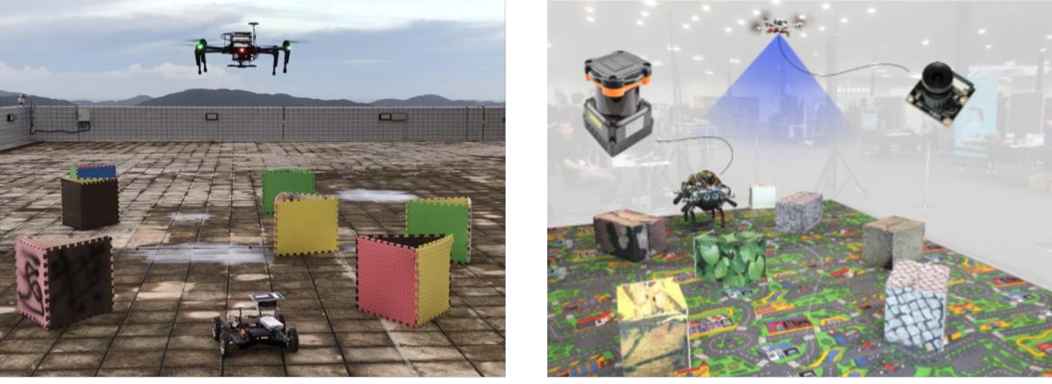
（a）空地协同目标搜索 （b）空地协同机器人定位
图2-3 空地协同示意图
在复杂未知场景中，为了提高机器人在该场景中的势态感知能力与环境交互能力，多机器人的协作必不可少。Patrik Schmuck等人提出了多无人机的协同 SLAM，通过一个中央服务器来融合与优化多个无人机采集到的数据，结果表明多无人机协同SLAM能带来更加精准的状态估计与更加一致的全局地图。Roman Käslin等人提出了空中无人机与地面足式机器人基于高程图的定位方法，该方法可以使地面足式机器人确定其在空中无人机建立的参考地图中的位置。Nathan Michael等人设计了一个空地协同三维建图系统。在复杂多层环境中，该系统的无人机可以自主导航飞行而地面机器人则需要遥感控制。两个机器人都配备了感知设备如激光雷达，对复杂多层场景进行三维建图。该系统展示了空地协同建图测绘在灾后搜救任务中的可行性，展示了异构机器人进行的能力互补。

2.3 三维地图构建与路径规划发展现状
在进行空地协同过程中，三维地图构建是其中重要的环节。同时定位与建图中虽然有建图这一环节，但根据其相应的SLAM系统输出的无论是稀疏还是稠密的地图点在进一步处理之前都无法直接应用于机器人路径规划。这些地图点需要被结构化，转换成机器人系统易懂的语言，同时负责建图的方法需要能够进行实时更新，所存储的地图也不能过多占用系统内存。
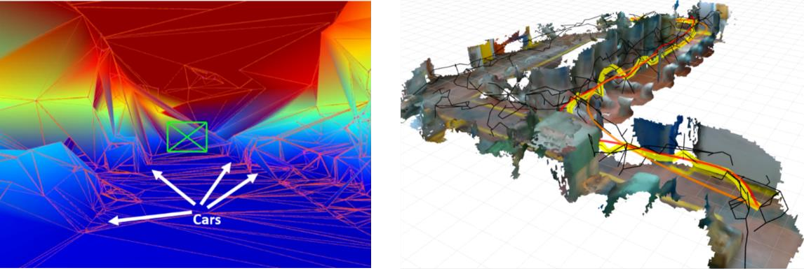
（a）四面体细分图 （b）三维稀疏拓扑骨架图
图2-4 三维地图示意图
2009年，Giorgio Grisetti等人提出的Gmapping是一种基于粒子滤波的激光建图算法，只需要其他定位算法提供其定位信息，即可实施构建二维占据栅格地图，该方法常用于室内环境下建图任务。
在面对SLAM系统输出的三维地图点时，Armin Hornung等人使用八叉树与概率占据估计方法来生成三维环境体素，该方法能够重建完整的地形模型，并可以实时更新，也可以灵活地更改地图分辨率，而且地图的内存占用更少。
2018年，Helen Oleynikova等人提出了一种包含拓扑信息且可用于3D规划的稀疏拓扑图。该建图方法使用欧几里得符号距离场，提取一个广义Voronoi图，并获得一个稀疏骨架图来表示环境的拓扑结构。此方法在地图点噪声较大与分辨率变化的情况下表现鲁棒。
在经典的以世界坐标系为中心的构建地图方法中，地形围绕着世界坐标系而构建。随着时间的推移，机器人位姿估计将会因为传感器数据的不确定性而累积漂移，最终将导致以世界坐标系为中心构建的地图产生模糊或者不一致。为了应对机器人位姿估计概率性漂移，2018年，Péter Fankhauser等人提出的高程图法将以机器人坐标系为中心进行地图构建。高程地图将会围绕当前机器人位姿进行地形构建。以机器人坐标系为中心的高程图将是一个机器人周遭地形环境的局部表示，这意味着刚被机器人传感器探测到的区域将拥有最高的建图精准度，而之前已经建图的地形将由于累积不确定性而失效。
在机器人拥有先进的定位与结构化的地图之后， 可以应用常用的路径规划算法进行路径搜索，经典的路径规划算法可以分为基于图的搜索算法和基于采样的规划算法，其中基于图的搜索算法有Dijkstra、A*、D*与Theta*等，而基于采样的规划算法有PRM和RRT算法。
2010年，斯坦福大学提出了满足车辆运动学的Hybrid A*算法，该算法建立在A*算法的基础之上，新增了两个步骤，第一步在连续坐标中使用启发式搜索，以确保计算轨迹的运动学可行性，通常这一步会生成一条位于全局最优值附近的路径；第二步使用共轭梯度下降来局部提高解的质量，产生的路径至少为局部最优，但通常也达到全局最优。
2011年，Sertac Karaman等人提出了一种基于RRT改进的算法RRT*，其无需对系统地图进行几何划分，在搜索空间的覆盖率高，搜索范围广，可以对未知区域进行比较深入的探索。由于RRT算法本身采样的随机性，导致最终生成的路径只是可通行路径而不是最优路径，RRT*在此基础上引入了对新生成节点近邻节点的搜索，避开高代价的父节点，以此循环渐进最优，最终在地图中找到最优的路径。目前很多先进的导航方法由全局最优路径搜索规划与局部轨迹规划组成。在未知动态的环境中实现结构化建图之后，搜索全局最优的路径，局部轨迹规划将该全局路径生成适合移动机器人运行的轨迹。
参考文献：
[1] Li X, Tan Y, Li G, et al. Research on technical specifications of handheld metering equipment of State Grid Corporation of China[C]//International Conference on Intelligent Manufacturing and Industrial Automation (CIMIA 2022). SPIE, 2022, 12289: 139-143.
[2] Wang H, Zhang H, Chang J, et al. Research on Non-Contact Electricity Inspection Technology of Unmanned Aerial Vehicles[C]//Journal of Physics: Conference Series. IOP Publishing, 2022, 2404(1): 012-033.
[3] Bin C. Research on Intelligent Reconfiguration and Recognition Technology of Mobile Environment for Substation Operation[C]//Advancements in Mechatronics and Intelligent Robotics: Proceedings of ICMIR 2020. Springer Singapore, 2021: 125-131.
[4] Cao C, Yao X, Jiang X, et al. Unmanned intelligent installation for indoor power electrical equipment based on machine vision and internet-of-things[C]//2021 11th International Conference on Power and Energy Systems (ICPES). IEEE, 2021: 476-480.
[5] Wu C, Jia P, Yu X, et al. Function orientation and typical application scenarios of the Internet of Things construction for power transmission and transformation equipment[J]. Energy Reports, 2022, 8: 109-116.
[6] Ma L, Li W, Hou Y, et al. Application of wireless communication technology in ubiquitous power internet of things[C]//2020 IEEE 3rd International Conference on Computer and Communication Engineering Technology (CCET). IEEE, 2020: 267-271.
[7] Yongling L, Peiyuan W, Chengbo H, et al. Development and Application of Three-optical Fusion Intelligent Inspection Robot System[C]//2022 IEEE International Conference on High Voltage Engineering and Applications (ICHVE). IEEE, 2022: 1-4.
[8] 肖发龙.基于视觉理解的变电站设备智能诊断关键技术研究[D].湖南工业大学,2023.
[9] 薛永胜. 变电站巡检机器人 SLAM 算法及其应用研究[D].西南科技大学,2015.
[10] Y.Shimosasa, J. Kanemoto, K. Hakamada and H.Horii et al. Some results of the test operation of a service system with autonomous inspection robot[C]. 26th Annual Conference of the IEEE, 2013,1:401-409.
[11] A.Birk and H.Kenn. An industrial application of behavior-oriented robotics in substation[C].Proceedings of IEEE International Conference on Robotics and Automation,2015,1:749-754.
[12] Kipkpatrick S,Gelatt A D,Vecchi M P. Optimization by simulated annealing[J]. Science,2018,220(459):671-680.
[13] Jun Sawada,azuyuki Kusumoto.A mobile robot for inspection of power transmission lines[J]. IEEE Transactions on Power Delivery,2011,6(1):309-315.
[14] Rahman Z,Jobson D J,Woodell G A. Retinex processing for automatic image enhancement[J]. Journal of Electronic Imaging,2012,13(1):57-71.
[15] Cover T M, Hart P E.Nearest neighbor pattern classification[J]. IEEE Trans on Information Theory,2016,13(1):21-27.
[16] 蔡焕青,邵瑰玮,胡霁,文志科,王兴照,吕俊涛. 变电站巡检机器人应用现状和主要性能指标分析[J]. 电测与仪表,2017,54(14):118-127.
[17] 王少博. 变电站智能机器人巡检系统的研究与应用[D].华北电力大学,2016.
[18] 杨旭东,黄玉柱,李继刚,李丽,李北斗. 变电站巡检机器人研究现状综述[J]. 山东电力技术,2015,42:30-33.
[19] 孙元元. 巡检机器人机械结构设计探究[J].中国设备工程,2020(06):106-107.
[20] 刘瑶,张斌等. 变电站设备巡检机器人的研制[J]. 电力系统自动化,2016,30(13):94-98.
[21] 柳斐. 机器人在变电站设备巡检中的应用[J]. 机器人技术与应用,2017,5(1): 33-36.
[22] 包震洲,俞鸿飞,金文德,李伟达. 未知环境下机器人导航算法与避障算法研究[J]. 机械设计与造,2020(05):257-260+264.
[23]刘冬,陈飞,邹强,等.基于情景经验与稀疏点云的移动机器人导航[J].华中科技大学学报(自然科学版),2020,48(09):25-30.
[24] 李业谦,陈春苗.基于ROS和激光雷达的移动机器人自动导航系统设计[J].现代电子技术,2020,43(10):176-183.
[25] Zheng C, Zhu Q, Xu W, et al. FAST-LIVO: Fast and Tightly-coupled Sparse-Direct LiDAR-Inertial-Visual Odometry[C]. 2022 IEEE/RSJ International Conference on Intelligent Robots and Systems (IROS). 2022: 4003-4009.
[26] Yang S, Wang W, Liu C, et al. Scene understanding in deep learning-based end-to-end controllers for autonomous vehicles[J]. IEEE Transactions on Systems, Man, and Cybernetics: Systems, 2018, 49(1): 53-63.
[27] Liu X, Neuyen M, Yan W Q. Vehicle-related scene understanding using deep learning[C]. Pattern Recognition: ACPR 2019 Workshops, Auckland, New Zealand, November 26, 2019, Proceedings 5. Springer, 2020: 61-73.
[28] Kubelka V, Oswald L, Pomerleau F, et al. Robust data fusion of multimodal sensory information for mobile robots[J]. Journal of Field Robotics, 2015, 32(4): 447-473.
[29] Lu S, Wang P. Multi-dimensional fusion: transformer and GANs-based multimodal audiovisual perception robot for musical performance art[J]. Frontiers in Neurorobotics,2023, 17: 1281944.
[30] Bavle H, De La Puente P, How J P, et al. VPS-SLAM: Visual planar semantic SLAM for aerial robotic systems[J]. IEEE Access, 2020, 8: 60704-60718.
[31] Deng W, Huang K, Chen X, et al. Semantic RGB-D SLAM for rescue robot navigation[J]. IEEE Access, 2020, 8: 221320-221329.
[32] Mur-Artal R, Montiel J M M, Tardós J D. ORB-SLAM: A Versatile and Accurate Monocular SLAM System[J]. IEEE Transactions on Robotics, 2015, 31(5): 1147-1163.
[33] Mur-Artal R, Tardós J D. ORB-SLAM2: An Open-Source SLAM System for Monocular, Stereo, and RGB-D Cameras[J]. IEEE Transactions on Robotics, 2017,33(5): 1255-1262.
[34] Campos C, Elvira R, Rodríguez J J G, et al. ORB-SLAM3: An Accurate Open-Source Library for Visual, Visual–Inertial, and Multimap SLAM[J]. IEEE Transactions on Robotics, 2021, 37(6): 1874-1890.
[35] McCormac J, Handa A, Davison A, et al. SemanticFusion: Dense 3D semantic mapping with convolutional neural networks[C]. 2017 IEEE International Conference on Robotics and Automation (ICRA). 2017: 4628-4635.
[36] 范迎春. 动态环境下的视觉SLAM地图构建研究[D].西安:西安电子科技大学, 2021.
[37] 王朋，郝伟龙，倪翠，等. 视觉SLAM方法综述[J].北京航空航天大学学报, 1-9.
[38] 陈浩. 基于全景环带成像的视觉同步定位与地图构建[D].杭州:浙江大学, 2021.
[39] 张兴. 信使机制UAV/UGV多点动态集结的协同规划方法研究[D].北京: 北京理工大学, 2015.
[40] 李晓旭，马兴录，王先鹏. 移动机器人路径规划算法综述[J].计算机测量与控制, 2022, 30(07): 9-19.
[41] 刘毅. 基于NAO机器人与无人机的空地协同系统研究及应用[D].银川： 宁夏大学, 2018.
[42]刘必歆.空地协同与路径规划算法研究[D].集美大学,2023.
[43]胡程程.空地协同无人系统部署优化关键技术研究[D].南京信息工程大学,2023.
[44]戴丰绩.空地协同多模态自主导航方法[D].浙江工业大学,2020.
[45]张传帆,吴有龙,丁志强,等.基于SLAM的自主导航探测艇系统[J].物联网技术,2025,15(08):115-118.
[46]赵博.基于强化学习的扑翼飞行器路径规划方法研究[D].河北科技大学,2024.
[47]甘夏冰.基于改进烟花算法的移动机器人路径规划研究[D].江西理工大学,2024.
[48]严丰.基于视觉SLAM的移动机器人自主导航与运动控制技术研究[D].南昌大学,2024.
- 项目的理论和实践依据
本项目以服务新型电力系统发展和变电站智能化转型为根本目标，依托人工智能、机器人控制、边缘计算、多模态感知等新一代信息技术，围绕“空地协同、自主路径规划、多模态智能决策”等核心关键问题，提出构建基于无人机与机器狗组成的空地协同巡检系统，在理论模型、关键技术、工程验证等层面形成系统性突破。本项目以“多模态感知-空地协同-智能决策”为主线，依托人工智能、边缘计算、深度学习、多智能体协同等前沿技术，聚焦变电站典型设备缺陷识别、空地平台路径规划与任务调度等核心难题，构建具备“感知—理解—决策—执行”闭环能力的智能巡检体系。理论基础涵盖多模态融合感知理论、空地协同控制与路径优化模型、深度神经网络目标识别算法、边缘智能处理架构以及数字孪生辅助决策机制，为本项目实现复杂场景下的高效感知、智能识别与自主巡检提供坚实支撑，构筑了面向新型电力系统智能化发展的关键理论框架。

3.1 理论基础

3.1.1 空地协同路径规划与多智能体协作技术
3.1.1.1 空地协同无人系统整体架构
空地协同无人系统需要在感知技术、通信架构和规划算法等多个维度实现深度融合。本项目采用的空地协同无人系统包含了四个密切协同的核心模块：空中无人机、地面机器狗、地面控制站和通信网络。系统的核心是空中无人机通过机载相机采集的环境图像构建精准的三维点云地图，这些经过处理的地图数据传输给地面机器人，地面机器人依靠该地图完成导航任务。稳定的通信链路是确保系统高效运转的关键，它像网络一样连接各个组件，实现点云数据、控制指令和状态信息的传输。地面控制站则扮演着系统的“主人”角色，负责处理和分发来自空中无人机的地图数据，同时密切监控整个系统的运行状态，必要时及时发出调控指令。这些模块相互配合、默契协同，共同构建起一个高效可靠的空地协同系统，系统详细架构在下图所示。
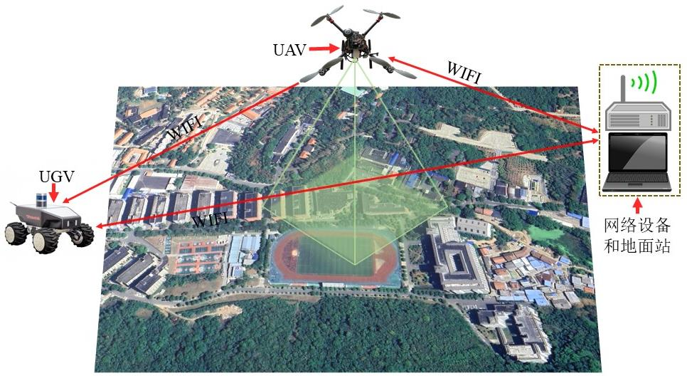
图3-1 空地协同无人系统架构
在空地协同无人系统中，空中无人机凭借其独特的空中优势承担着关键角色。它不仅具备出色的机动性能，更重要的是能够以俯视视角快速获取大范围环境信息，完成环境感知、地图构建和通信等核心任务。空中无人机搭载RGB摄像头配合嵌入式计算单元，能够实时生成精确的点云地图并进行处理。这些数据通过无线网络传输至地面站服务器和地面机器人，为地面机器人系统的路径规划和导航提供支撑。
地面机器人则专注于近距离环境探测和精细化数据采集，其搭载的多模态传感器系统（整合了激光雷达、里程计和摄像头）使其在复杂地形中具有避障与导航的能力。借助空中无人机共享的点云地图，地面机器人能够制定最优化的路径方案并执行探测任务。通过无线通信网络，不断接收来自地面站的控制指令和地图更新，确保任务执行的连贯性和高效性。
地面站服务器作为系统的中枢承担着任务调度和监管的任务。 地面站实时监控系统运行状态，能人工根据场景需求及时发送控制指令，调整任务流程，通过优化资源分配提升整体作业效率，确保系统稳定运行。
3.1.1.2 空地机器人系统协同建图与导航框架
空地机器人系统协同建图与导航框架如下图所示，其具体工作流程：首先， 空中无人机部署空中扫描任务启动。为保证系统正常运行， 空中无人机在起飞前需要进行必要的初始化和参数配置，包括航线规划、相机参数设置、通信链路测试等。空中无人机升空后按照预设航线自主飞行，机载相机则以设定频率不断捕捉环境图像，这些图像是后续视觉建图的基础数据。
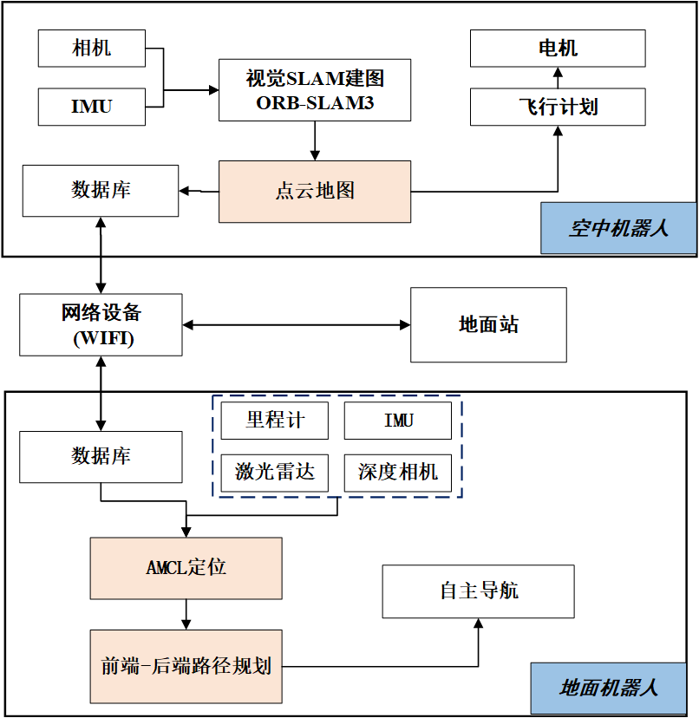
图3-2 空地机器人系统协同建图与导航框架
然后通过视觉SLAM建图。地图构建环节是整个系统的核心，本项目选择在空中无人机上直接处理图像数据，将采集到的连续画面输入机载的地图构建算法模块，构建环境的三维点云地图。这些点云地图蕴含了丰富的环境几何信息，为地面机器人后续的导航任务提供环境信息。
接下来，AMCL定位。地图构建完成后，空中无人机使用二维栅格图和体素栅格数据结构表示这些复杂的点云信息，通过无线通信将生成的点云地图发送至地面机器人。地面机器人结合自身搭载的里程计和激光雷达等传感器数据，利用定位算法在接收到的地图中确定自身位置。
最后，路径规划与自主导航。完成定位后，地面机器人根据接收到的地图及自身定位信息开始规划路径。路径规划分为全局和局部两个阶段：全局路径规划根据起点和目标点计算出最优路线；局部路径规划则在机器人运动过程中，根据实时环境感知信息对全局路径进行动态调整应对环境变化并避开突发障碍物。地面机器人按照规划路径自主导航行进至目标位置完成指定任务，在这过程中会根据实际情况动态调整路径，确保机器人安全高效绕过障碍物。
3.1.1.3 空地协同地图构建技术
在空地协同机器人导航系统中，空中端的环境感知是地图构建核心模块。空地协同无人系统通过空中无人机搭载的传感器获取环境信息，经过处理后生成适用于地面机器人导航的环境地图，系统结构如下图所示。
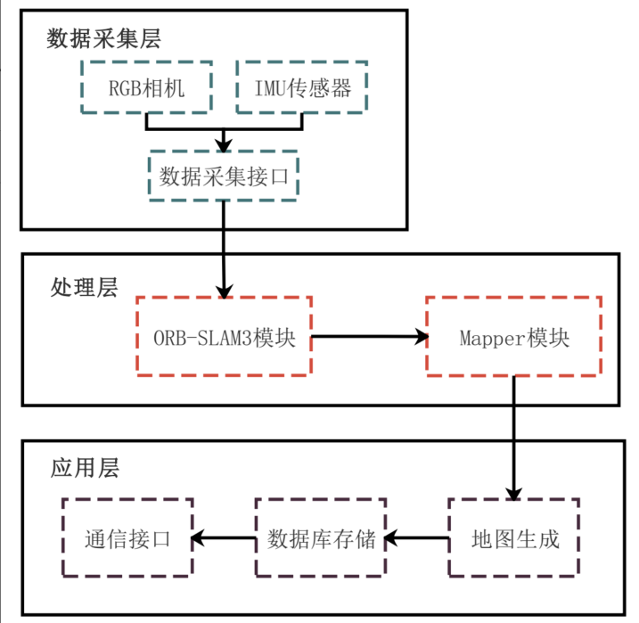
图3-3 空中端系统结构图
在数据采集层，空中无人机配备了高分辨率RGB 相机作为主要的环境感知设备获取场景的视觉信息。配备IMU和GPS提供准确的位姿数据。
在处理层，系统采用ORB-SLAM3算法建立点云地图。该算法通过特征提取、追踪和优化等步骤，实现实时的环境点云三维地图建立。Mapper 模块接收 ORB-SLAM3生成的原始点云数据，通过一系列优化处理，包括点云滤波、地面提取等操作，生成适用于地面机器人导航的结构化环境地图。
在应用层，系统实现了点云地图到栅格地图的转换功能。同时，基于IEEE 802.11g无线通信协议，空中无人机建立与地面站的实时数据交流通道。地面机器人同步最新的地图数据，提升系统的整体智能性和可靠性。
本项目基于空中无人机建图的地面机器狗定位与路径规划，充分利用空中无人机获取的全局地图信息，结合AMCL算法实现融合定位，并通过前后端轨迹规划算法提升路径规划效率，高效完成地面机器人的自主导航任务。地面机器狗自主导航系统采用层次化的架构设计，如下图所示。
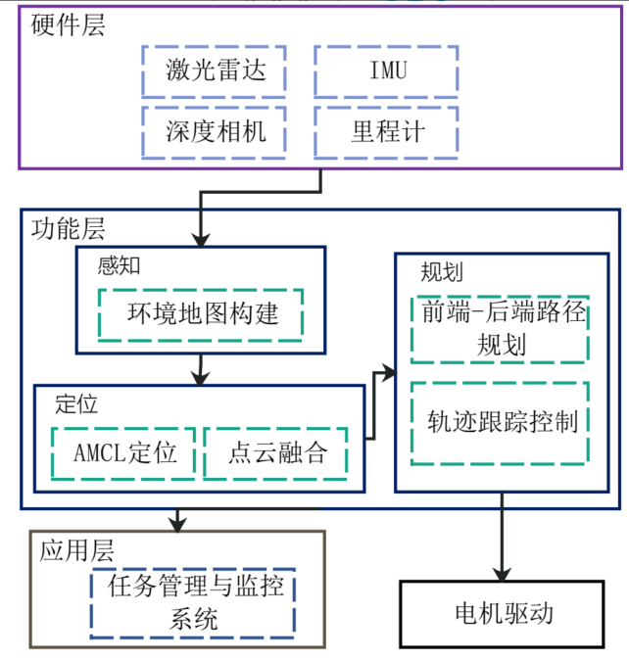
图3-4 地面机器狗自主导航系统整体架构图
在硬件层，系统主要配备了用于环境感知的2D激光雷达和深度相机，用于姿态估计的 IMU（惯性测量单元），以及用于里程计算的编码器。执行系统采用差速驱动结构，通过精确的电机控制实现机器人的运动控制。
驱动层主要负责硬件设备的底层控制与数据获取，包括传感器驱动模块对各类传感器的数据采集、时间同步和初步处理； 电机驱动模块进行运动控制指令的解析与执行；通信系统模块确保机器与其他平台之间的数据传输。
功能层包含三个主要子系统：感知系统、定位系统和规划系统。感知系统负责处理来自地面机器人机载传感器和空中无人机的环境信息，构建统一的环境地图。定位系统基于AMCL算法，通过多传感器数据实现机器人在地图中的定位。 规划系统使用前后端路径规划算法进行路径规划，结合轨迹跟踪控制器，确保机器人能够安全、高效地完成导航任务。
在应用层，任务管理与监控系统负责整体任务的规划、执行和监督。该模块提供了人机交互接口，支持任务配置、状态监控和异常处理等功能，同时对下层模块进行统一调度和管理。
在系统运行过程中，环境数据经驱动层处理后，用于构建和动态更新环境地图；定位系统融合多源传感器信息，为规划系统提供高精度的位姿估计；规划系统基于环境地图和定位信息，生成最优运动轨迹，并通过驱动层转化为精确的控制指令。特别地，来自空中无人机的全局环境地图数据通过通信接口集成到感知系统中，极大扩展了地面机器人的环境感知范围。

3.1.2 多模态感知融合与语义智能识别技术
在复杂变电站巡检任务中，单一传感器的信息维度有限，难以准确应对多样化的设备结构、故障类型与环境干扰。本项目引入多模态传感融合感知体系，通过集成可见光、红外热成像、激光雷达、声音声学、气体传感器等多源传感器，实现对变电设备状态的立体化、精准化感知，提升系统在各类环境下的普适性与智能水平。
3.1.2.1 多模态传感数据融合算法
在电力巡检的状态评价和缺陷识别任务中，为了能够更加全面的进行分析和特征提取，多种传感器数据被同时输入进机器学习与深度学习的分类模型中。通过对多种传感器数据的分析，能够实现对不同缺陷、故障的检测。然而，不同的传感器有其特有的属性，并且在数据类型、语义、采样率等方面有所差异，不能够直接输入进模型中。因此，非常需要传感器融合策略来利用这些多模式传感器读数中包含的大量信息。现有的多模态融合方法主要分为两种常见的方法：浅层分类器融合和深层神经网络融合。如决策树、随机森林、支持向量机等浅层分类器依赖于手动提取特征。浅层分类器的多模态传感器特征融合主要有两种方法：集成分类器和特征串联。特征串联法旨在将每种模态的多个特征组合成单个特征向量。
与手动提取特征的浅层分类器不同，人工神经网络（ANN）已成功引用于计算机视觉（CV），自然语言处理（NLP），时间序列分类等领域内的任务。基于人工神经网络的方法通常无需手动提取所需特征，并且深层神经网络对于多模态传感器的融合展示出了巨大的潜力。根据人工神经网络的架构和机制，基于ANN的基本概念衍生出多种变体的网络，例如多层感知器(MLP)、CNN、RNN、 Transformer等以应对巡检场景中的不同的多模态任务，包括目标识别、缺陷检测、和健康评价等。
多种模态的特征对分类任务的贡献并不相同，如果对所有模态的特征不加以区分，在融合时考虑不同特征的贡献度，将会影响分类任务的准确性。因此，在本项目中需要考虑不同传感器对于缺陷、故障等识别的贡献度，设计合适的检测模型以考虑贡献程度进行多模态特征提取。
3.1.2.2 语义智能识别技术
语义智能识别技术是多模态数据应用于电力巡检中实现设备状态评估与故障诊断的关键环节。与传统基于规则或单一模态阈值判断的识别方式相比，语义识别关注“理解”场景与对象，通过模型学习实现对缺陷的精准语义分类与上下文理解。本项目构建以深度神经网络为核心的语义智能识别模型，结合图像、点云、红外、声音等多模态输入，实现多源信息的语义融合与缺陷智能识别。
（1）语义识别任务建模
语义智能识别可建模为一个多模态分类任务。设输入模态为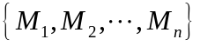，每一模态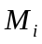提供不同视角的数据源，如RGB图像、红外热图、点云深度图、声谱图等，融合后的多模态特征表示为：
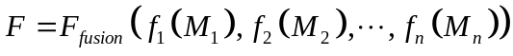 （1）
其中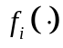表示模态的特征提取函数，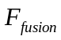为特征融合网络（如跨模态 Transformer、双流融合网络等）。
最终，通过分类器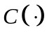实现对缺陷类型的判别：
y=C(F) 其中，∈{正常,破损,过热,放电,松弛,渗漏油,...} （2）
（2）模态特征建模与注意力机制
在多模态语义识别中，不同模态信息对识别结果的贡献不同。例如，热红外图像对过热类故障识别贡献较大，而RGB图像则更适合识别外观缺陷。为此，本项目引入模态注意力机制（Modality Attention）：
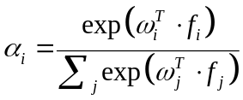，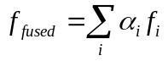 （3）
其中，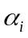为模态𝑖的注意力权重，自动学习各模态对当前识别任务的重要性，避免模态冗余干扰识别准确性。
（3）缺陷识别网络架构设计
结合任务特点与部署需求，本项目采用如下识别网络架构：
主干网络：基于轻量化的多模态Transformer（如MobileViT、Swin-T）实现模态间的特征对齐与深层融合；
特征增强模块：引入多尺度金字塔结构（FPN）、空间注意力模块（SAM）等机制，加强对小目标缺陷的感知；
任务分支：构建多头输出，分别完成缺陷分类、定位（Bounding Box）、语义分割等任务；
训练策略：采用混合监督策略，包括人工标注数据的交叉熵损失、定位偏差的L1损失、语义相似度的KL散度损失。
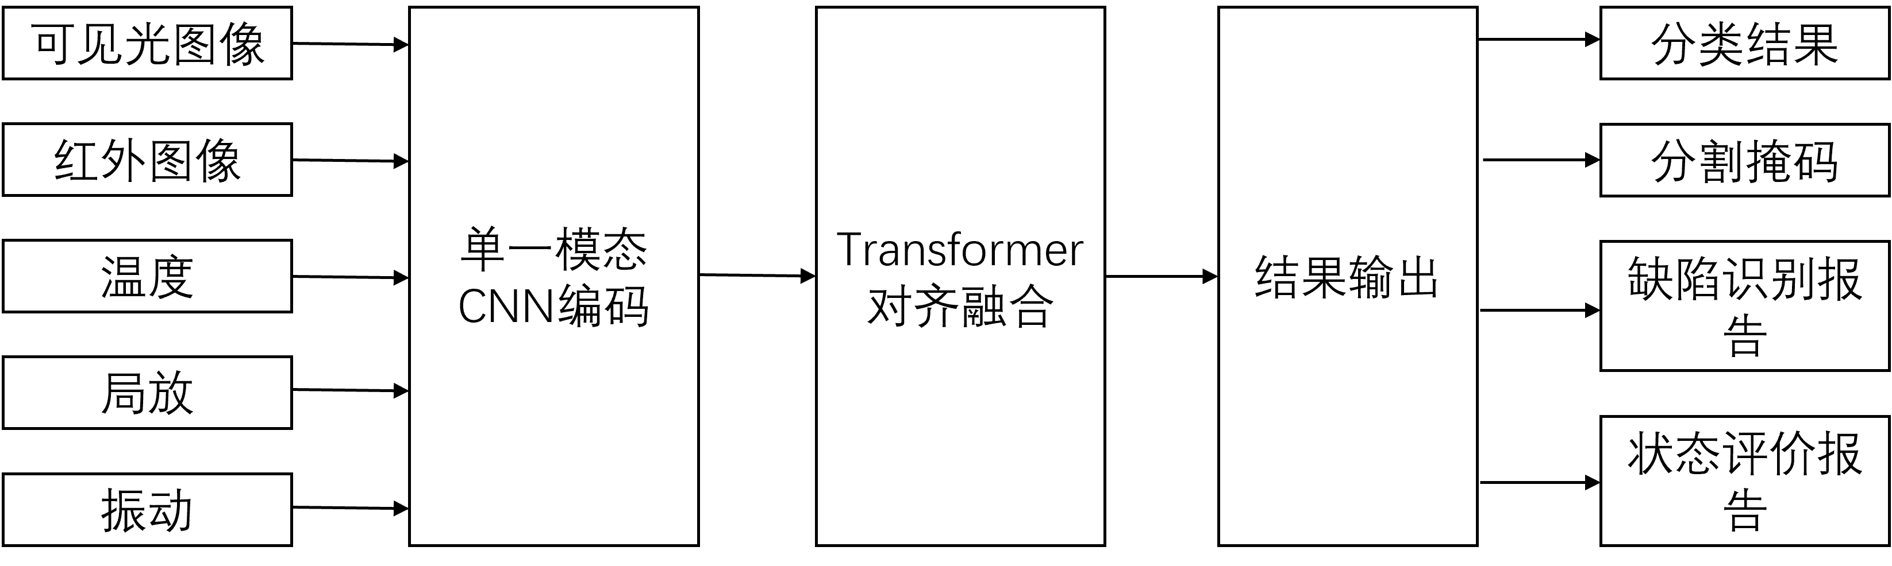
图3-5 多模态缺陷识别网络架构
（4）语义识别结果与巡检任务联动
识别结果不仅用于生成缺陷告警信息，还可进一步驱动任务调度模块：
①若识别出高危缺陷（如接头过热、强烈放电），系统自动调度无人机前往补拍高分辨率图像；
②若识别出模糊缺陷或存在低置信度判别，系统将引导地面机器人再次靠近并执行细节重拍任务；
③识别结果与数字孪生系统联动，实现缺陷可视化定位、历史趋势分析与缺陷轨迹回溯。
（5）语义智能识别的边缘部署优化
本项目部署在变电站现场，无人机与机器狗计算资源有限，语义识别模型需具备边缘可部署能力。本项目采用以下策略：
①模型压缩：使用TensorRT、ONNX等工具对Transformer主干结构进行量化与剪枝；
②轻量替代方案：在部分低功耗平台使用基于MobileNetV3 + 注意力机制的简化模型；
③异构加速支持：模型支持GPU、NPU等多种硬件加速框架，如RKNN、TensorRT、OpenVINO等。

3.1.3 边缘计算与分布式智能决策技术
3.1.3.1 边缘计算
在传统的云计算模型中，大部分计算任务和数据处理是在远程的云服务器上集中完成的。然而，随着物联网设备的普及和数据量的爆发式增长，传统的云计算模型在应对边缘设备产生的海量数据和对实时响应的需求方面存在一些挑战。
边缘计算是一种分布式计算架构，旨在将计算、存储和网络资源放置在靠近数据源和终端设备的边缘位置，以满足低延迟、高带宽、实时数据处理和隐私保护等需求，通过在网络边缘部署边缘服务器、边缘节点或边缘设备，将计算、存储和网络资源部署在离数据源和终端设备更近的地方，以实现以下优势：
低延迟和高带宽：边缘计算将计算资源靠近数据源和终端设备，减少了数据传输的距离，从而实现更低的延迟和更高的带宽。这对于需要实时响应和大规模数据处理的应用场景非常重要，如智能城市、智能工厂、自动驾驶等。
实时数据处理：边缘计算能够在边缘设备或边缘服务器上进行实时数据处理和分析，将数据的处理和决策推向网络边缘，减少了数据传输的延迟。这对于需要实时决策和快速响应的应用非常关键，如工业自动化、智能监控、远程医疗等。
数据隐私和安全性：边缘计算可以在边缘设备上对数据进行处理，减少了数据在网络传输过程中的暴露风险。敏感数据可以在边缘设备上进行加密和隐私保护，降低了数据泄露和隐私侵犯的风险。
网络带宽优化：边缘计算可以在边缘设备上进行数据预处理和过滤，只将需要传输的重要数据发送到云端，减少了网络带宽的需求。这可以降低数据传输成本，提高网络效率。
弹性和可扩展性：边缘计算架构可以根据需求动态地分配和管理边缘设备上的计算资源。这使得边缘计算具备弹性和可扩展性，可以根据实际需求进行资源调整，以适应不断变化的工作负载和应用需求。
3.1.3.2 任务卸载
任务卸载是一种将计算任务从产生任务的终端设备的执行环境转移到云端或其他远程服务器进行处理的技术。终端设备通过任务卸载，可以将任务全部或部分传输到云端或者其他服务器上执行。终端设备通过将任务卸载到执行速度更快的设备上的方式，获得更高的算力、存储等资源，减轻设备的计算和存储压力，从而提高终端设备的系统性能。
使用任务卸载的设备通常是计算资源有限或能量有限的设备，例如移动设备、物联网设备等。当这些设备需要处理高要求的任务时，如计算密集型和时延敏感型任务，由于自身设备资源的局限性，即存储空间、 能量或处理能力有限，无法对高效的对任务进行处理。 任务卸载节省了终端设备的资源、提高了任务的处理速度，降低了终端用户的能耗。同时让终端设备能够实现更复杂的功能和应用场景。因此任务卸载的主要的优点包括以下几点：
（1）资源扩展：设备可以使用云端或其他服务器的强大计算资源来处理大规模、复杂的计算任务，以扩展设备的计算能力。
（2）节能：设备可以通过将任务卸载到云端或其他服务器， 以减少本地设备的能量消耗。
（3）降低延迟：由于云端或其他服务器通常具有更高的计算能力和带宽， 任务卸载可以减少本地设备的计算延迟，提高响应速度。
（4）存储优化：通过将数据存储在云端或其他服务器，设备可以减少本地存储需求，节省存储空间。
（一）任务卸载的方式
在现在的MEC任务卸载研究中，完全卸载和部分卸载是最主要的两种卸载方式。在完全卸载中，假设计算任务具有原子性，无法分割。任务必须整体在本地执行或者全部传输到MEC服务器上执行。在部分卸载中，允许终端用户将计算任务分割后上传到MEC 服务器上执行，允许在MEC执行用户上传任务的同时，用户同时执行另一部分的任务，可以大大减少数据传输和通信开销，并能够充分利用终端设备和边缘设备的计算资源。
（二）任务卸载结构
在现在的MEC任务卸载研究中，主要考虑的系统架构有三种，即单用户单服务器的MEC环境、多用户单服务器的 MEC 环境和多用户多服务器的 MEC 环境。
（1）单用户单服务器的MEC环境
单用户单服务器的MEC环境是指研究中 MEC 环境中仅有一个用户和一个服务器。在单用户单服务器的 MEC 环境中， 在任务卸载时，该用户可以将自己的任务卸载到这个服务器上运行。Yu等人模拟了一种单用户单服务器 MEC 环境，将任务卸载决策问题转化为多标签分类问题，最小化了计算和卸载开销。
（2）多用户单服务器的MEC环境
多用户单服务器的MEC环境是指研究中MEC环境中包含多个用户和一个服务器。在任务卸载时，多个用户都将自己的任务放到这个服务器上运行。Zhang等人模拟了一种多用户单服务器 MEC 环境，提出了基于一种双深度 Q 学习模型，最小化了系统的能耗。
（3）多用户多服务器的MEC环境
多用户单服务器的MEC环境是指研究中MEC环境中包含多个用户和多个服务器。在任务卸载时，多个用户将自己的任务放到多个服务器上运行。Yang等人模拟了一种多用户多服务器的 MEC 环境，将卸载决策问题表述为多分类问题，联合优化了卸载决策和计算资源分配。
（三）任务卸载目标
在现在的MEC任务卸载研究中，常见的目标是最小化时延和最小化能耗。这两个目标在设计卸载决策起着重要的作用。
（1）最小化时延
最小化时延是指在卸载决策过程中， 在满足用户要求的前提下，使从终端设备发送到边缘服务器并完成计算所需的总时间尽量减少。在 MEC 系统中，时延是一个关键性能指标，特别是对于实时应用和交互性任务而言。通过选择就近的边缘服务器、优化通信路径、使用高带宽、低延迟的网络连接以及合理划分和分配计算资源，可以减少任务的传输、处理和响应时间，从而实现最小化时延的目标。
（2）最小化能耗
最小化能耗是指在卸载决策过程中， 在满足用户要求的前提下， 尽量减少终端设备和边缘服务器的能源消耗。能耗是一个重要的考虑因素，特别是对于移动设备这样的资源受限设备而言。通过合理选择卸载任务、优化通信和计算资源的分配，可以降低设备的功耗和能源消耗。例如，选择就近的服务器可以减少数据传输所需的功耗，使用节能的通信协议可以降低通信模块的能耗，动态调整计算资源的使用可以提高能源利用效率。
（四）任务卸载行为
在进行任务卸载决策时，不只考虑是否卸载，还需要考虑 MEC 环境中很多操作。在进行任务卸载时主要涉及以下操作：
卸载决策：卸载决策是指在 MEC 环境中，根据一定的策略或规则确定哪些任务应该被卸载到边缘服务器进行处理，而不是在终端设备上执行。这个决策通常基于一系列因素，如网络状况、设备资源利用率、任务类型和要求等。
服务器选择：在卸载决策确定后，需要选择最合适的边缘服务器来承担被卸载的任务。服务器选择通常考虑服务器的可用性、负载情况、计算能力、存储容量以及与终端设备的通信质量等因素。通过选择最佳服务器，可以最大程度地提高任务卸载的效率和性能。
计算资源分配：一旦终端用户的任务被卸载到边缘服务器，计算资源分配就变得至关重要。这包括将服务器的计算能力、内存和存储等资源分配给被卸载的任务，以满足任务的计算需求。通过合理地分配计算资源，可以很好地提高任务的执行效率和响应速度。
联合卸载：联合卸载是指将任务卸载到多个边缘服务器上进行并行处理。这种卸载方式可以通过有效利用多个服务器的计算能力和存储资源，提高任务的整体处理能力和性能。联合卸载需要考虑任务的划分方式、数据传输和同步机制等方面的问题，以确保任务能够在多个服务器间协同工作。
3.1.3.3 边缘智能决策
在多智能体组成的变电站空地协同巡检系统中，各边缘节点（如无人机、机器狗等）不仅需完成基础感知任务，还需具备本地实时决策、自主行为调整和协同任务响应能力。因此，构建具备本地学习、推理、控制能力的边缘智能系统，是系统高可靠性与高自适应能力的核心保障。
（1）边缘智能决策架构设计
边缘智能决策架构整体划分为四层结构：
感知输入层：负责融合多模态传感数据输入，包括可见光图像、红外热成像、点云信息、声音、振动、位姿与状态参数等；
局部推理层：部署轻量化模型（如MobileNetV3、Tiny-YOLO、FastSAM等）实现边缘识别、状态估计与危险识别；
控制决策层：集成行为规划算法与模型预测控制（MPC）、规则引擎、任务图规划器等实现本地路径调整、重规划、动态避障；
协同通信层：通过边缘间P2P网络和边-云协同网络，进行信息广播、模型同步、任务交接、状态同步等操作。
（2）边缘端轻量模型部署技术
由于无人机和机器狗算力受限，本项目采用模型压缩与加速方法对主干深度模型进行优化部署：
模型剪枝：通过剪枝算法如L1-norm、Fisher Pruning等剔除冗余卷积核，减少计算量；
量化与蒸馏：采用Post-training Quantization (PTQ) 或量化感知训练（QAT），将模型从32-bit浮点数压缩为INT8形式，减少模型体积；
知识蒸馏：利用云端高精度教师模型监督边缘轻量学生模型的训练，提升其在边缘环境下的识别精度与鲁棒性；
边缘推理引擎：集成如TensorRT、NCNN、ONNX Runtime等高效部署工具链，支持GPU/ARM/NPU异构平台部署。
在红外图像识别中，原始YOLOv5模型经剪枝和量化后部署于机器狗RK3588平台，模型推理时间由230ms降低至55ms，识别精度下降不超过1.2%。
（3）状态驱动与事件感知的智能行为规划
基于状态-行为映射的自主决策模型采用状态变量集：
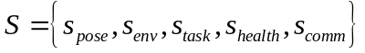 （4）
其中：𝑠𝑝𝑜𝑠𝑒：位姿与运动状态；𝑠𝑒𝑛𝑣：环境类型与复杂度；𝑠𝑡𝑎𝑠𝑘：当前任务信息与优先级；𝑠ℎ𝑒𝑎𝑙𝑡ℎ：节点运行状况；𝑠𝑐𝑜𝑚𝑚：通信状态指标（RSSI、延迟等）；
每个状态变量触发相应的本地行为或任务迁移。例如，当𝑠ℎ𝑒𝑎𝑙𝑡ℎ异常时，触发任务迁移与故障上报行为；当𝑠𝑡𝑎𝑠𝑘任务中断，启动路径重规划模块进行场景补拍。
决策行为由以下模块组合：
①行为图谱模型（Task Graph）：建模巡检任务的依赖关系与优先级；
②基于规则的行为控制器：预设安全规则与应急响应策略；
③基于模型的MPC控制器：实现路径/速度实时调节；
④数据驱动的策略优化器：基于边缘端经验数据进行强化学习调整。
（4）边缘-边缘/边缘-云协同机制
在实际部署中，单个边缘节点可能因任务中断、感知失败、通信中断等原因失效。因此，本项目设计以下协同机制：
分布式共识机制（如RAFT/简化Paxos）：用于边缘节点之间的任务状态同步；
动态负载迁移：边缘节点负载监控模块实时评估系统资源使用率，当某节点资源紧张时自动将其任务转移至邻近节点；
主动感知协同：如无人机巡检盲区由地面机器人补充拍摄，或机器狗识别失败任务委托空中平台补拍；
知识同步与经验共享：各边缘节点周期性上传识别模型更新信息，云端进行集中更新后重新下发。
（5）典型应用场景分析与决策逻辑示例
以“红外识别发现温度异常 → 判定为疑似接头过热 → 触发路径调整+多角度复检”任务为例，边缘智能决策过程如下：
①红外图像输入→TinyYOLO红外模块识别出异常高温目标；
②异常目标置信度> 阈值→本地路径调整模块激活；
③调整飞行角度与光照姿态→再次获取图像+RGB配合识别；
④异常成立→标注为优先缺陷任务→上报云端触发进一步审核；
⑤若无人机电量不足→地面机器狗激活执行补拍。
整个过程可在边缘端完成初判与动作决策，实现真正意义上的低延迟“闭环自主控制”。
边缘智能决策技术作为“空地协同+多模态感知+智能调度”的核心支撑，将有效提升整个系统的响应速度、协同能力与故障适应能力，推动传统被动巡检方式向高自治、高智能、低成本的主动运维范式转变，具备广泛的工程应用前景。

3.2 实践依据
本项目基于多模态空地协同无人系统的变电设备智能巡检关键技术研究及应用，涉及人工智能、机器人控制、多模态感知、路径规划、大模型决策、边缘计算、电力设备运维等多个交叉领域。为了保障本项目的顺利实施与最终成果的可推广性与可持续性，项目团队从技术基础、工程验证、应用场景、队伍结构、支撑平台、试验资源、产学研合作机制、成果转化条件等多个方面，已具备坚实的实践依据。基于多模态空地协同无人系统的变电设备智能巡检技术已在多个实际场景中得到验证，具体如下：
（1）无人机电力巡检已得到充分应用验证
湖北荆州电网在72座110千伏及以上变电站部署远程智能巡视系统，通过无人机与地面机器人协同作业，巡检覆盖率达95.2%。系统设计单站平均巡检点位超1000个（220千伏站达2007个），支持自动航线规划与实时数据回传，人工巡视时长减少60%。
大连港东变电站，国内首创“空+地”联合巡检模式，室内无人机搭载激光雷达实现厘米级定位与设备表计自动识别，2小时内完成12座变电站全覆盖巡视（传统人工需24小时），效率提升12倍，缺陷识别准确率超95%。
（2）缺陷识别与风险预警具备应用基础
河北保定满城变电站在投运20年的老旧站引入AI诊断平台，结合无人机红外测温与机器人振动频谱分析，提前48小时预警断路器金属疲劳裂纹，故障定位准确率95%。
特高压换流站应用无人机集群通过紫外成像与热成像双通道检测，发现±800kV阀基绝缘子内部裂纹，缺陷识别准确率达97.3%（某省级电网试点数据）。
（3）关键技术验证与场景适得到应用验证
①多光谱融合诊断：可见光与热成像同步采集设备表面温度场分布，结合声纹频谱分析（如SF6泄漏气体检测），实现隐蔽缺陷复合诊断（如龙潭变电站主变渗油故障）。
②抗干扰能力：在500kV高压区采用电磁屏蔽舱体与差分信号传输技术，保障无人机在强电磁环境下的稳定性；雨雪天气下基于GAN的图像去噪算法使识别率保持89%。
③路径规划与避障：国网荆州供电公司采用“区域+间隔”双航线模式，通过鄂电慧图算法动态优化航点，经安全性检测后实现自动避障与毫米级设备形变监测（如变压器形变量评估）。
④多机任务分配：南瑞科技的空天地系统支持10架无人机协同作业，自动分配巡检区域，5G专网保障8K视频回传时延<20ms，充电基站支持72小时连续运行。
⑤云边协同智能分析：边缘端部署轻量化YOLOv7模型（单帧处理<50ms），云端通过电力大模型实现缺陷样本自动标注与算法迭代，模型更新周期从7-10天缩短至1-2天。
⑥预测性维护：LSTM神经网络分析设备劣化趋势，支持故障超前6小时预警（准确率>80%）及健康状态评估（6类设备）。
（4）规模化推广具备可行性
荆州电网通过三维建模技术融合“数字绿土背包+大疆倾斜摄影”，降低建模成本30%；保定电网将系统与春灌保电融合，减少车辆行驶里程及人工重复巡检。
南瑞科技的空天地系统构建“云端-边缘-设备”三级架构，集成10+类监测装置与17类子系统（如紫外检测仪、声纹监测），实现主辅设备联动与数据贯通。
动态电子围栏与空管系统对接，隐私数据本地脱敏处理，符合电网安全防护标准。
这些工程验证与落地成果表明：本项目所提出的空地协同+多模态智能巡检模式，已具备在大中型变电站中推广部署的完整链条条件。
本项目在关键技术储备、系统平台构建、行业试点验证、应用场景适应性、合作机制构建与成果转化路径等方面均具备良好的实践基础。多项技术已在真实电网环境中实现验证，相关系统平台具备快速部署与规模推广能力。借助国内外电网智能化转型升级、人工智能+运维融合发展等历史性机遇，本项目将为构建新型电力系统下的智能巡检新范式提供强有力支撑，具有重要的应用推广价值与现实落地条件。

3.3 项目研究的关键和难点
本项目基于多模态空地协同无人系统的变电设备智能巡检面向变电站高效、智能、自主巡检的实际需求，聚焦空地协同、智能识别、路径规划、边缘计算等核心技术，探索多模态融合感知与任务智能协同调度的创新方法。项目跨越人工智能、机器人技术、电力工程、计算机视觉、通信网络等多个领域，面临多源异构信息处理、异构系统协同控制、大场景高精定位、时延敏感的边缘智能分析等诸多挑战。为推动项目目标的顺利实现，需突破以下关键技术难点：

3.3.1 项目研究的关键技术
（1）空地协同智能体系统的架构设计与协同控制机制
本项目提出“空中无人机+地面机器狗”构成的空地协同“狗载”无人系统结构，其中地面机器狗不仅具备复杂地形适应与地面巡视能力，还承担无人机的动态起降平台功能，实现作业层面的高度协同与作战半径的灵活拓展。显著提升了系统在变电站多障碍、多视角、复杂路径环境中的作业能力与作业时长，为变电设备巡检任务提供了更具弹性与覆盖力的智能化平台支撑。
核心挑战包括：（1）空地平台间的异构感知数据对齐与融合问题，如激光雷达、视觉、红外等多模态信息的时间同步与空间对标；（2）无人机与机器狗在机动能力、能源约束、感知能力等方面存在显著差异，需建立任务粒度划分模型与多平台优势协同策略；（3）实时通信与稳定交互难度高，尤其在高电磁干扰的变电站环境中，需构建基于专用频段或光纤连接的高鲁棒通信链路；（4）控制与调度机制需实现高度智能化与可解释性，支持任务自主分派、动态重构及紧急事件响应。
（2）多模态传感器异构数据的融合感知建模与表达
在复杂变电站环境中，单一传感器难以满足所有场景下的检测需求。项目集成了可见光、红外、激光雷达、声纹、气体等多种感知模态，需实现跨模态数据的时空对齐与语义一致性建模。
多模态数据在维度、频率、质量、语义信息等方面存在显著差异，需研究统一的数据对齐与融合框架，同时设计适应各模态特点的神经网络结构，有效提取不同模态中对故障特征有贡献的信息。
（3）高精度地图构建与空地协同路径规划算法设计
无人机在空中可快速构建大范围稀疏地图，地面机器人则要求精细化地图以支持高精度避障导航。如何在多尺度地图之间实现转换与融合，支持异构平台间的路径协同规划，是本项目的重要技术挑战。
同时，巡检路径的动态性（如突发障碍、风力影响、人员干扰等）对路径规划的时效性和稳定性提出更高要求，需实现端到端的高鲁棒路径规划与实时避障控制算法。
（4）边缘计算环境下的低时延缺陷识别与任务调度
由于巡检系统部署在变电站现场，网络资源与计算能力受限，本项目要求在边缘节点（如无人机计算单元或地面站）完成缺陷识别与任务分发等核心智能决策，需研究轻量化、高准确率的AI模型设计方法。
同时，需要实现任务卸载策略的最优化，包括边缘-云协同计算资源调度、模型推理时延控制、多任务队列管理等，保障系统在不依赖云端的情况下依然具备较高的智能巡检水平。
（5）缺陷语义识别与预测性健康诊断模型构建
项目需支持对多类变电设备（如变压器、组合电器、断路器、避雷器、开关柜等）不同故障类型（发热、放电、渗漏、形变等）进行自动识别与预警。这对缺陷识别模型的泛化能力与解释性提出挑战。
同时，需构建设备运行趋势预测模型，实现设备寿命估计与异常行为预测，形成从“发现问题”到“预判风险”的闭环智能巡检系统。

3.3.2 项目研究的难点
（1）异构系统之间的低延迟高可靠通信机制
空地协同系统需在无人机与地面机器人之间保持高速、低延迟、高稳定的数据交互。在复杂电磁干扰环境下（如500kV高压区），如何保障通信链路不丢包、信息不延迟，是实际部署的首要难点。
需设计具有QoS保障能力的通信协议与多链路冗余机制，并结合5G、Wi-Fi Mesh、LoRa等不同通信手段，实现网络层到应用层的抗干扰鲁棒设计。
（2）复杂场景下的鲁棒环境感知与动态适应能力
变电站场景通常具备强反光金属面、局部遮挡物、紧凑布局等特点，环境结构复杂多变，导致传统图像处理或激光雷达识别面临大量误检和漏检。
需要开发自适应增强感知算法，如基于Transformer的时序融合、基于GAN的图像增强、鲁棒SLAM等，确保感知模型能适应光照变化、设备表面污染、遮挡等干扰因素。
（3）AI模型的轻量化部署与边缘在线学习能力
在无人机、机器人等载荷受限平台上部署深度学习模型，需严格控制模型体积与运行时内存。YOLO、ResNet等经典模型存在计算量大、功耗高的问题。
项目需研究模型压缩（如剪枝、量化）、结构优化（如MobileNet、GhostNet）等方法，同时支持在边缘侧进行小样本学习与模型微调，提升模型在不同站点环境下的自适应性。
（4）设备状态表征的标准化与全生命周期诊断能力
各类变电设备形态、材质、运转方式存在显著差异，造成缺陷表现形式多样、检测逻辑不一致。需建立统一的设备语义模型与故障字典，实现从原始数据到故障标签的标准映射。
此外，设备老化特征在多源数据中的表现并不一致，需构建融合时间序列、图像、红外、声学等多模态特征的设备健康状态模型，支撑全生命周期管理与智能运维。
（5）人-机-系统三方协同机制的设计与安全性保障
巡检过程中需支持人工介入与自动任务切换，如何在系统智能判定、人工调度与实际操作之间实现动态协同，保证操作流程的安全性与透明性，是系统工程层面的重要挑战。
同时，变电站属于重要基础设施，信息安全与控制安全尤为关键，需从通信安全、数据加密、系统权限隔离等方面，构建多层级的系统防护机制。

3.3.3 可行性分析
为攻克上述关键与难点问题，本项目将从以下方面实现技术突破：
（1）“空-地”智能体巡检闭环
本项目提出以地面机器狗为无人机移动起降平台的空地协同模式，构建“多智能体+多模态+多任务”的自主巡检系统架构，提升空间覆盖与地面细节识别能力。
（2）构建多模态语义识别与健康诊断双引擎
融合多源传感器数据，以Transformer+CNN融合网络为核心，开发面向变电设备的图像-热成像-声纹协同识别系统，支持多类缺陷的复合识别与趋势预测。
（3）边缘智能决策的轻量化部署与调度
研发基于边缘端的任务卸载与动态调度算法，配合云端大模型进行模型迁移学习与策略优化，构建资源-算力-任务协同的智能决策体系。
（4）形成标准化系统接口与任务管控平台：
开发可复用的中间件平台，支持多种传感器/终端的接入与控制，形成统一的任务管理与接口协议体系，提升系统扩展性和推广能力。
- 项目研究内容和实施方案

4.1 技术路线
本项目基于多模态空地协同无人系统构建变电设备智能巡检系统，围绕电力行业对精细化、高频次、高安全性的巡检需求，构建一种融合空中无人机（UAV）与地面机器狗（UGV）的异构智能体系统。项目融合多模态感知、三维建图、路径规划、智能识别、边缘计算和云端协同等多种核心技术，致力于突破当前人工巡检效率低、智能化程度差、缺陷识别准确率不足等难题，打造具备“全域覆盖—精细识别—智能决策—系统闭环”的新型巡检技术体系。拟解决的核心科学问题包括：（1）异构空地多智能体协同机制与地图共享机制：解决空中无人机与地面机器人感知尺度、运动模型差异大，导致的地图不一致与信息孤岛问题。（2）多模态数据的时空对齐与语义融合问题：解决可见光、红外、激光、音频等多源数据之间时序不一致、语义不统一的深度融合难题。（3）高鲁棒、低延迟的分布式智能决策模型问题：面向边缘计算平台资源受限、网络状态变化频繁的现实场景，构建稳定可迁移的巡检决策模型。（4）典型电力设备缺陷语义识别与预测性维护模型问题：提升在复杂背景、遮挡、异光等场景中对关键缺陷（如发热、渗漏、松动等）的识别率与前瞻性评估能力。为系统性解决上述科学问题，项目设置五个研究方向，各研究方向环环相扣、构成从感知采集到决策执行的闭环流程。研究内容包括：（1）多模态空地感知平台构建与数据融合机制研究；（2）空地协同建图与路径规划技术研究；（3）多智能体协同调度与任务分配机制研究；（4）多模态缺陷识别与设备健康状态评估模型研究；（5）边缘计算与分布式智能决策平台构建。研究内容一：构建由空中无人机与地面机器狗组成的多智能体系统，集成可见光、红外热成像、激光雷达、声音、气体等多模态传感器。主要解决跨平台的传感器部署与时间同步、多源感知数据的对问题。研究内容二：实现空中全局地图构建+地面局部建图与动态避障，支持SLAM与AMCL融合。主要解决空地数据尺度不一致、建图模式不同、地图共享效率问题。研究内容三：在变电站巡检过程中，空地智能体能够根据任务场景进行动态分工与自主协同。主要解决异构智能体间任务耦合、调度最优化、多目标路径冲突规避的问题。研究内容四：构建面向电力设备缺陷识别的深度语义识别模型，具备高精度、强泛化与预测能力。主要解决模态不一致、缺陷样本稀缺、异质背景干扰的问题。研究内容五：实现边-云协同的高效智能计算体系，保障实时性与节能性。主要解决模型压缩、任务卸载、低延迟推理的问题。通过本项目的系统实施，将实现以下关键成果落地：构建“空中+地面”一体化协同巡检平台，覆盖变电站全部区域与设备；建立多模态缺陷知识图谱与语义识别模型，大幅提升识别准确率与诊断能力；打造“云+边+端”三级智能运维体系，实现低延迟部署与实时任务调度；形成标准化平台与通用巡检模型，具备在全国变电站体系中规模化推广的能力；建设2-3个实地示范变电站，验证项目成果在实际场景中的鲁棒性、通用性与成本收益。
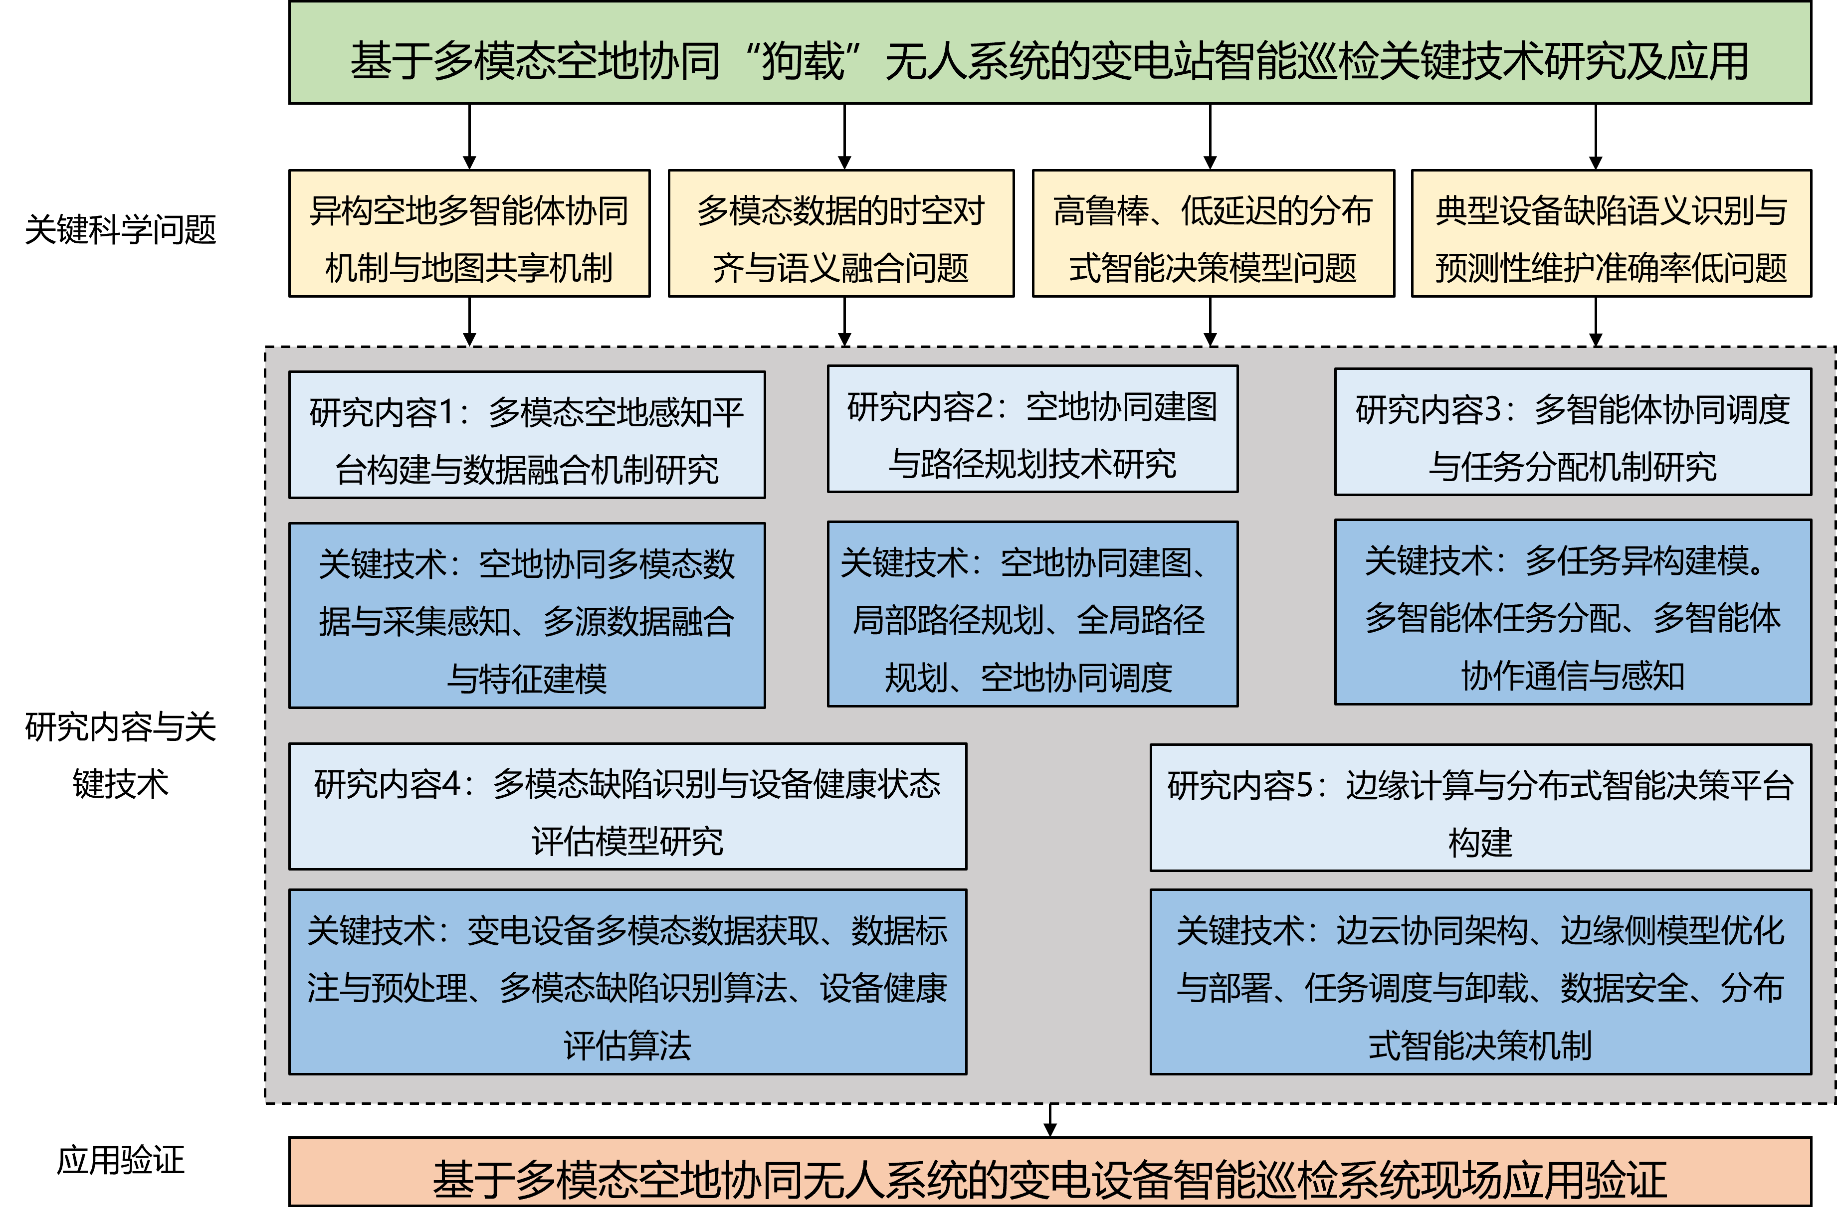
图4-1 总体技术路线图

4.2 项目研究内容
（1）多模态空地感知平台研制与数据融合技术研究
本研究内容构建由空中无人机（UAV）与地面机器狗（UGV）集成的异构多智能体协同感知平台，系统集成可见光摄像头、红外热成像仪、激光雷达、气体传感器、声音采集模块等多模态传感器。通过在空地平台上异构部署不同传感器，实现对变电站环境与设备的全域、多尺度、多维信息采集。需要研究多模态传感数据的时空对齐算法，解决不同传感器间在采样频率、空间分辨率与语义抽象层级不一致带来的融合困难；开发跨模态特征编码与统一表示模型，构建面向识别与建图任务的结构化信息融合机制。该研究为后续的地图构建、路径规划与缺陷识别提供多源感知支撑。
（2）空地协同建图与路径规划技术研究
本研究内容聚焦于空中全局建图与地面局部避障建图的协同融合技术，提出适用于变电站复杂场景下的联合建图与导航路径生成方法。空中无人机负责构建大范围环境的稠密三维点云地图，地面机器狗则在获取空中地图基础上，通过激光雷达与视觉传感器构建精细局部地图，解决狭小空间与遮挡区域的感知盲区。本项目将集成ORB-SLAM3、AMCL定位、体素地图融合技术，构建空地异构地图的无缝拼接机制；同时发展全局路径规划与局部动态避障耦合算法，解决空地平台在非结构化空间中路径冲突、导航滞后等问题。最终目标是实现空地系统基于共享地图的协同路径规划与自主导航，显著提升巡检作业效率与安全性。
（3）多智能体协同调度与任务分配机制研究
本研究内容聚焦于变电站场景下空地多智能体任务协同机制的构建。由于空中无人机与地面机器人在作业能力、航程、续航、感知能力方面存在差异，如何进行任务解耦、路径配合与优先级调度，是制约系统效率的关键因素。将引入多智能体系统（MAS）建模理论，结合强化学习与博弈论机制，设计具有任务优先级动态调整、区域分配自适应、避碰策略协同优化等特征的协同调度算法。探索不同任务粒度下的“主-辅”分工模式，实现空中无人机主导地图构建与粗略定位，地面机器人执行高精度检测与局部补盲的作业闭环。此外，研究支持空地智能体之间的信息共享协议设计，构建灵活可扩展的调度决策中枢，为系统运行的稳定性和效率提供理论与工程支撑。
（4）多模态缺陷识别与设备健康状态评估模型研究
本研究内容主要构建面向变电站典型设备缺陷检测与健康状态评估的智能模型体系，融合多模态数据（图像、热场、频谱、气体浓度等），开发具备高鲁棒性、强泛化能力的缺陷识别与预测模型。在模型设计上，研究采用YOLOv7、Swin-Transformer、Mask2Former等轻量化神经网络结构，同时结合先验知识图谱增强模型语义推理能力，实现对常见缺陷类型如发热、裂纹、锈蚀、松动、漏油等的精准识别。在时间序列建模方面，基于LSTM、Informer等预测网络进行设备运行趋势建模与健康评估，支撑预测性运维策略的制定。还将构建典型缺陷样本库与标注平台，通过迁移学习与弱监督学习机制，提升模型在样本稀缺设备或异常场景下的识别准确率，为电网运行安全提供智能化支撑。
（5）边缘计算与分布式智能决策平台构建
本研究内容重点建设“边—云—端一体化协同架构”，在边缘设备部署轻量化模型，实现本地数据预处理、特征提取、初步识别与实时响应，云端则负责大模型训练、策略优化与任务重分配。将突破边缘模型压缩、任务卸载优化、异构设备协同计算、数据安全隔离等关键技术，提升整个系统在网络不稳定或资源受限情况下的智能决策能力。探索构建适用于空地协同平台的“边缘AI决策引擎”，融合FPGA/NPU等硬件加速模块，保障模型推理延迟<50ms，满足工程应用中的高实时性要求。此外，将实现任务动态下发、模型远程升级、数据本地脱敏处理机制，支撑多站点部署、分布式协同与系统稳定性优化。平台最终形态将具备自学习、自调度、自闭环三大特征，推动智能巡检系统从“人巡+辅助手段”向“全自动+智能决策”转变。

4.3 项目实施方案

4.3.1 多模态空地感知平台研制与数据融合技术研究
（一）技术路线
在变电站巡检任务中，传统依赖人工巡视手段难以实现设备全覆盖、高频次、高精度的缺陷识别，尤其在复杂场景（如室内外混合、高电磁干扰、结构遮挡等）中存在诸多局限。为了实现高质量、全方位、全天候的变电设备运行状态感知，本项目拟研制一套“空地一体化、多模态协同感知”的感知平台，采用异构载体（空中无人机与地面机器狗）和多模态传感器（可见光、红外、激光雷达、声学、气体、位移等）融合策略，从而实现信息维度互补、时间空间互补和功能互补。
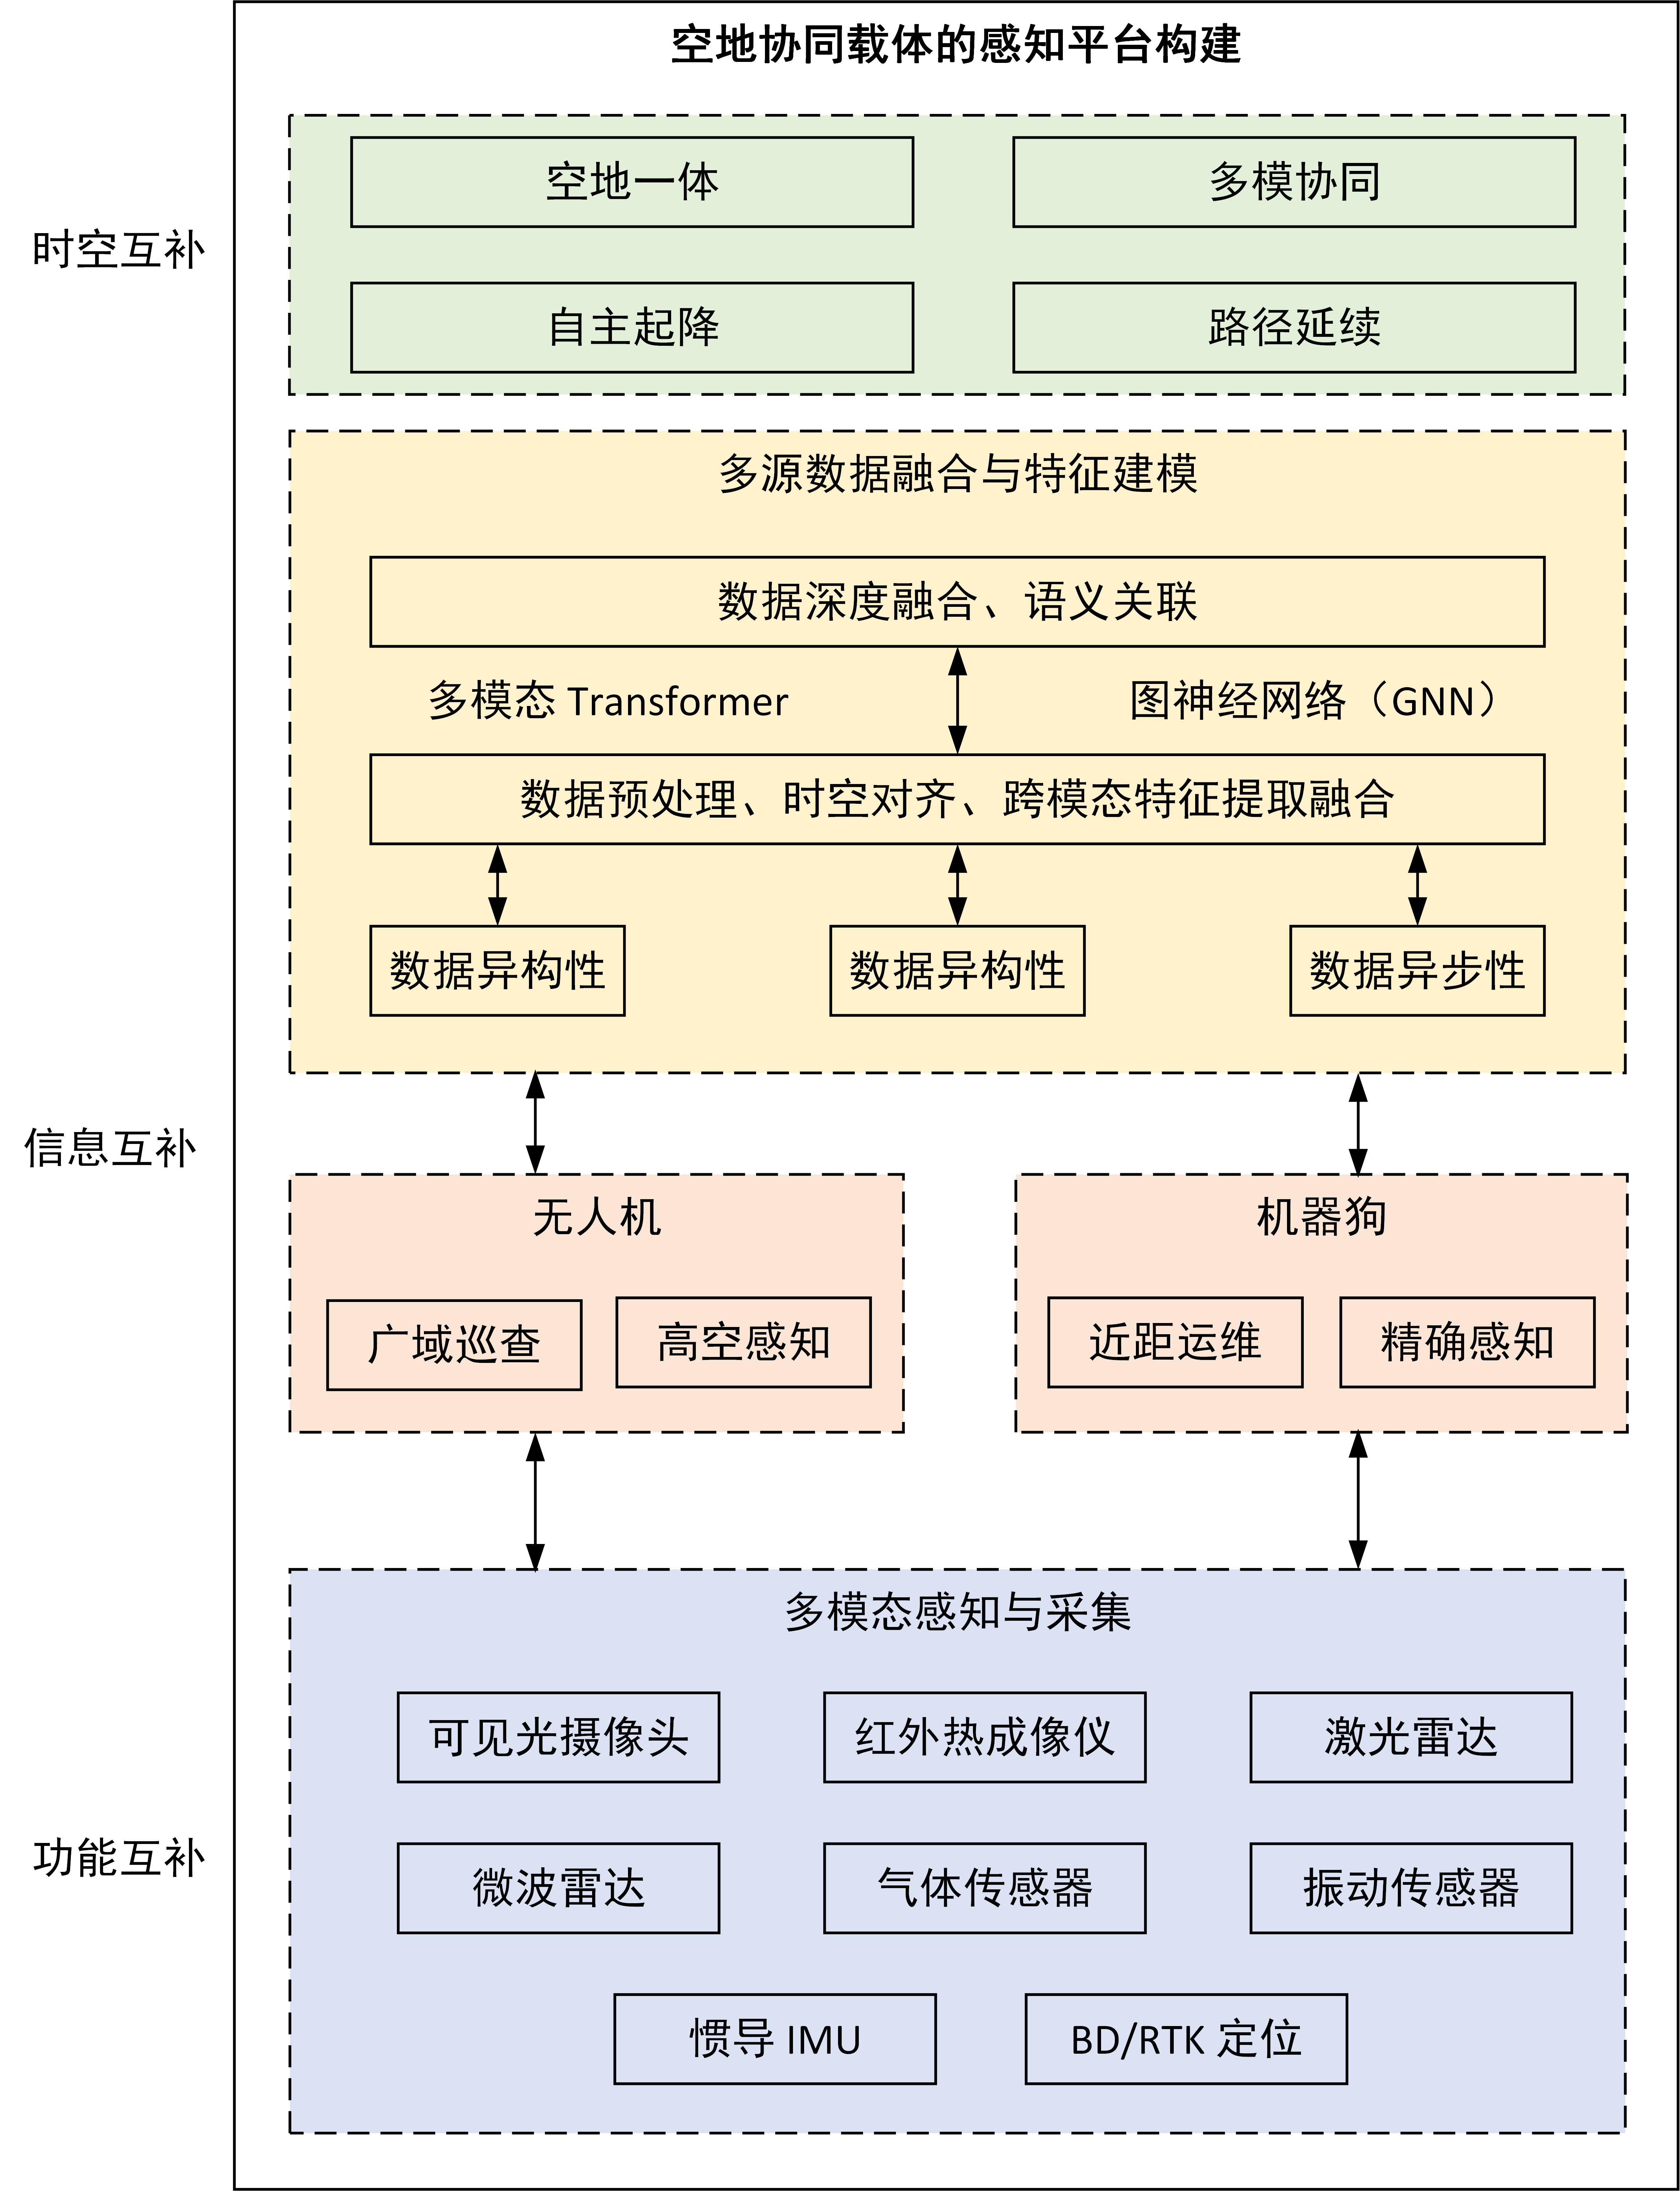
图4-2 研究内容1技术路线
本课题技术路线包括三层结构：
（1）空地协同载体构建层
研发空中无人机与地面四足机器狗组成的协同感知系统，基于机器狗作为起降平台实现无人机在复杂变电场景下的自主起降、电能共享和路径延续。无人机主要负责远距离、广域巡查和高空设备感知；地面机器人则负责近距离、遮挡区域、细节部位设备的感知，形成覆盖广、精度高、分工明确的感知体系。
（2）多模态感知与采集层
平台搭载可见光摄像头、红外热成像仪、激光雷达、微波雷达、气体传感器、振动传感器等多种类型的传感器，并融合IMU（惯性导航单元）、GPS/RTK等定位单元。研制并集成边缘侧数据采集终端，实现各类传感器协同运行和数据采集，实现设备表面温度场分布、结构特征、空间形态、异响、泄漏、异味等多维信息的获取，形成全景式巡检原始数据采集平台。
（3）多源数据融合与特征建模层
围绕传感数据的异构性（格式差异、时空分布不同）、异质性（模态语义不同）、异步性（采集频率不一致）等特点，构建统一的数据预处理、时空对齐、跨模态特征提取与融合机制。采用多模态Transformer、图神经网络（GNN）等先进方法，实现数据的深度融合与语义关联，支撑后续的缺陷识别与状态评估任务。
通过上述三层协同，构建“空地协同—多模态感知—语义融合—智能分析”的闭环技术体系，为变电站设备状态数字化、智能化提供坚实感知基础。
（二）关键技术
（1）空地多载体一体化协同感知体系
构建以无人机+机器狗为载体的多模态感知协同系统，要求系统具备如下能力：
①自动协作与路径接续能力：实现地面机器人作为无人机自动起降平台，调度统一规划；
②空地分工互补感知任务：空中平台完成大范围粗筛查，地面平台进行局部细查；
③异构载体间数据传输与任务同步：通过5G/边缘计算平台保障数据与指令的低延迟传输；
④极端环境适应性：考虑高压区电磁干扰、恶劣气候下平台的稳定性与传感器可靠性。
（2）多模态传感器协同布局与标定
面向巡检需求，设计面向目标部件的多模态协同传感器阵列布局，主要包括
①空中平台主要部署：可见光相机、热成像仪、激光雷达、RGB-D摄像头；
②地面平台主要部署：结构光/TOF摄像头、声学传感器、SF6气体传感器、IMU/编码器；
③基于静态与动态标定技术，完成视觉与激光雷达之间、红外与可见光之间的传感器间外参统一；
④采用多传感器时间同步机制（如GPS授时+IMU时间戳融合）保障数据协同时序。
（3）多源异构数据融合与特征统一表示
由于各传感器模态、分辨率、采样频率差异巨大，需要跨模态的联合特征空间表示，主要包括：
①数据预处理：图像/热成像/点云格式统一、去噪、插值补全；
②特征对齐：空间校正（基于同构位姿解算）、时间对齐（跨设备同步），融合IMU+里程计轨迹辅助；
③特征抽取与建模：采用基于注意力机制的多模态特征抽取模块，对各模态特征加权融合；
④模态自适应机制：融合中引入模态重要性调节因子，提升不同任务场景下主导模态响应。
（4）边缘侧实时计算与智能感知节点部署
将视觉图像处理、红外异常检测、声纹识别等计算任务下沉到边缘设备，在无人机和地面机器人端实现“轻量化智能”：
①采用YOLOv7、MobileNet等轻量模型；
②自研模型压缩算法，优化FP16部署；
③构建“终端—边缘—中心”三级数据流与指令链路，减少带宽压力、提升响应速度。
（三）实施过程
为了实现多模态空地感知平台的系统化建设，项目将按照“平台设计—传感器集成—数据采集—融合建模—系统验证”五阶段实施方案推进：
阶段一：空地协同平台设计与集成
（1）选型并采购适用于变电站场景的无人机与机器狗载体；
（2）搭载多模态传感器（如红外、激光雷达、RGB-D等），并完成物理安装与布线；
（3）完成机器狗作为无人机起降平台的系统集成与方案验证；
（4）完成空地平台的机械、电气接口与协议对接。
阶段二：多模态传感器标定与同步系统开发
（1）开展传感器内外参数标定工作，特别是视觉与激光雷达的空间对齐；
（2）实施时间同步系统，融合GPS、IMU、同步触发器等，确保采集数据时间戳统一；
（3）开发平台级数据采集SDK，统一封装多源模态数据流。
阶段三：异构数据采集与感知测试实验
（1）在模拟变电站场景（如实验室搭建试验环境、电力实训基地等）开展空地协同飞行及感知任务；
（2）完成多批次、多场景的图像、点云、热成像、声音等数据采集；
（3）初步建立目标识别、缺陷分析的数据标签体系。
阶段四：多模态融合与语义建模算法开发
（1）构建端到端多模态特征提取模型，输入图像、热图、点云等数据，输出统一表示向量；
（2）引入自注意力机制与跨模态协同注意力模块，提升特征融合能力；
（3）结合Transformer与图神经网络模型实现设备部件之间的空间语义关系建模；
（4）构建可执行于边缘AI芯片的轻量模型，支持端侧部署。
阶段五：平台集成与现场验证部署
（1）完成空地感知系统整体封装，包括硬件、算法、通信与调度接口；
（2）在实际220kV无人值守变电站开展平台部署与试运行；
（3）收集平台运行日志与识别精度指标，进行系统评估与技术优化。
阶段六：总结与成果固化
（1）形成《多模态空地协同感知平台设计指南》、《多模态融合算法白皮书》等技术文档；
（2）汇总典型场景下的性能对比、异常检测示例与误报分析；
（3）准备相关专利与技术标准申报，支撑项目阶段性成果转化。

4.3.2 空地协同建图与路径规划技术研究
（一）技术路线
本课题围绕变电站复杂场景下的高效智能巡检需求，提出“空地协同+多模态融合+前后端规划”的空地协同建图与路径规划整体技术路线。通过构建空地一体的感知系统，采用多传感器异构建图方法，融合RGB视觉、红外热成像、IMU、激光雷达等多源信息，实现变电设备环境的高精度建图，并基于该地图和控制接口实现地面机器狗与空中无人机的协同导航与路径优化及协同控制。
空地协同建图路径规划的总体技术路线如下图所示：
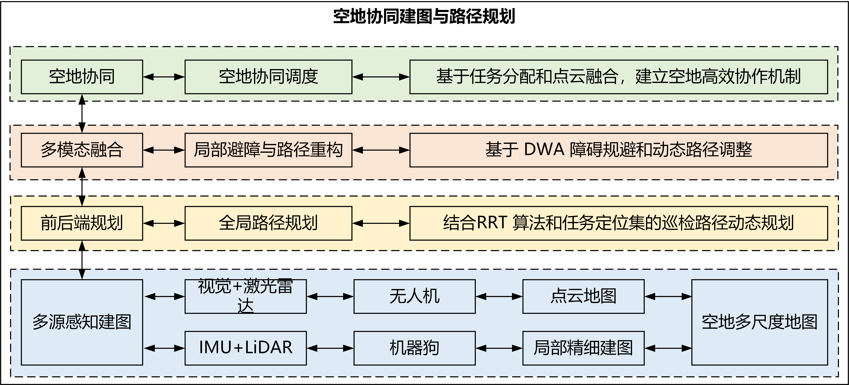
图4-3 研究内容2技术路线
本课题主要包含四大关键技术：
①多源感知建图：无人机搭载视觉与激光雷达构建稠密点云地图，机器狗利用IMU+LiDAR补充局部精细建图，形成空地结合的多尺度地图；
②全局路径规划： 基于建图成果进行A*或RRT类算法规划，结合任务点集形成最短巡检路径；
③局部避障与动态重构： 使用DWA或TEB进行障碍规避和动态路径调整，应对临时障碍、天气干扰等突发情况；
④空地协同调度与地图融合： 利用任务分配算法与点云融合方法，实现空地两端高效协作，提升地图质量与导航效率。
整个技术路线围绕“协同感知+协同规划+自主决策”的系统思路，致力于提升建图精度、路径实时性与系统鲁棒性。
（二）关键技术
为实现上述技术路线，主要攻克以下关键技术问题：
（1）空地异构建图融合技术
在变电站环境下，空中无人机与地面机器狗面临视角、尺度、传感器配置完全不同的情况。项目采用空地异构SLAM方法，将ORB-SLAM3（空中）生成的稠密点云与地面机器人激光雷达生成的局部2D地图进行空间对齐，利用ICP（Iterative Closest Point）配准算法、OctoMap三维体素化融合技术，实现点云数据从空中端到地面端的无缝融合，生成可用于路径规划的完整环境地图。
（2）基于任务点集的多目标路径规划算法
变电站存在多个巡检目标点，传统的两点间最短路径规划算法无法满足全局任务路径生成的需求。项目引入多目标路径规划框架，以改进型A*算法为基础，结合K-Means聚类进行任务点区域划分，借助TSP（旅行商问题）优化模型优化全局路径顺序，最终生成覆盖所有目标点的最优路径。
（3）局部路径动态避障与修正
考虑地面机器人执行路径时的突发障碍物（如杂物、积水、施工人员等），项目采用局部动态窗口算法（DWA）或TEB（Timed Elastic Band）实时对全局路径进行微调。同时结合实时SLAM反馈，对路径进行局部重构，确保路径安全、连贯、可控。
（4）空地双智能体路径协同与调度优化
空中无人机具备广域快速扫描能力，地面机器人具备精细识别与作业能力，项目需实现两者在路径规划上的任务分配与时间协同。通过引入协同路径调度模型（如Consensus-Based Bundle Algorithm, CBBA），综合考虑任务紧急度、设备状态、覆盖范围等因素进行任务划分，并通过时间窗优化算法（Time Window Optimization）优化路径时间匹配与协作效率。
（5）地图语义标注与路径风险感知分析
在空地建图基础上，融合红外、声学、振动等多模态信息，实现对设备表面异常的自动识别与路径语义化标注。例如，将变压器热点标注为“高风险区”，电缆井区域标注为“高落差区”，供路径算法避开或提前降速处理。
（三）实施过程
项目的实施将分为三个阶段：系统设计阶段、模块开发与验证阶段、综合集成与现场测试阶段。每一阶段都将依托项目单位现有平台、设备与试验资源开展工作，确保项目按期按质推进。
阶段一：系统方案设计与需求分析
（1）对典型变电站场景（如220kV站）进行空间建模与传感环境建构，明确建图需求与路径复杂性；
（2）设计空地协同建图系统架构，包括硬件部署方案（无人机型号、相机、雷达搭载方式），通信结构（Wi-Fi/5G/边缘节点同步）；
（3）明确建图精度指标（误差<5cm），路径规划覆盖率指标（100%覆盖目标点），定义测试集与评估方法；
（4）完成项目详细技术路线图、关键节点任务排期与成果交付物规划。
阶段二：建图模块与路径规划模块开发
（1）空中建图模块开发：
①无人机机载SLAM系统搭建与调试（ORB-SLAM3、Cartographer等）；
②实现图像拼接、相机标定、稠密点云生成模块；
③数据上传机制（ROS + MQTT / TCP传输模块）构建；
（2）地面地图融合模块开发：
①采用OctoMap、Voxel Grid等体素映射技术，融合空地地图；
②结合ICP与NDT（Normal Distributions Transform）算法提升对齐精度；
（3）路径规划算法研发：
①基于改进A*、RRT*、Dijkstra开发多目标路径规划模块；
②开发DWA与TEB双算法路径跟踪与局部避障模块；
③多机协同路径调度算法实现，支持路径动态调整与任务拆分；
（4）仿真验证平台搭建：
①基于Gazebo + ROS构建虚拟变电站仿真平台，复现典型巡检流程；
②对路径规划精度、执行时间、成功率进行系统评估；
（5）形成第一版系统集成原型。
阶段三：系统集成与现场实测
（1）实地部署与测试：
①在变电站部署空地协同系统；
②设置典型巡检任务点，进行多日多场景路径规划测试；
③评估系统在不同天气（阴天/夜晚/雨天）下的导航与识别能力；
（2）优化与闭环调优：
①依据测试数据对路径规划算法参数进行调整；
②引入路径记忆机制（路径经验学习），优化高频巡检区域路径选择；
③联合边缘AI平台，进行路径选择策略的“数据-模型”闭环训练；
（3）形成示范样板：
①输出“空地建图+路径规划”模块标准化接口与开发包；
②形成变电站空地协同路径规划系统操作手册与试验报告；
③为后续平台产品化与产业化打下基础。

4.3.3 多智能体协同调度与任务分配机制研究
（一）技术路线
本课题聚焦于空地一体化多智能体系统（如无人机与机器狗）在变电站场景下的任务协同问题，拟构建一种面向电力设备智能巡检的多智能体协同调度与任务分配机制，确保多个异构智能体可在动态、不确定环境中协同作业、高效完成巡检任务。本课题的技术路线如下图所示：
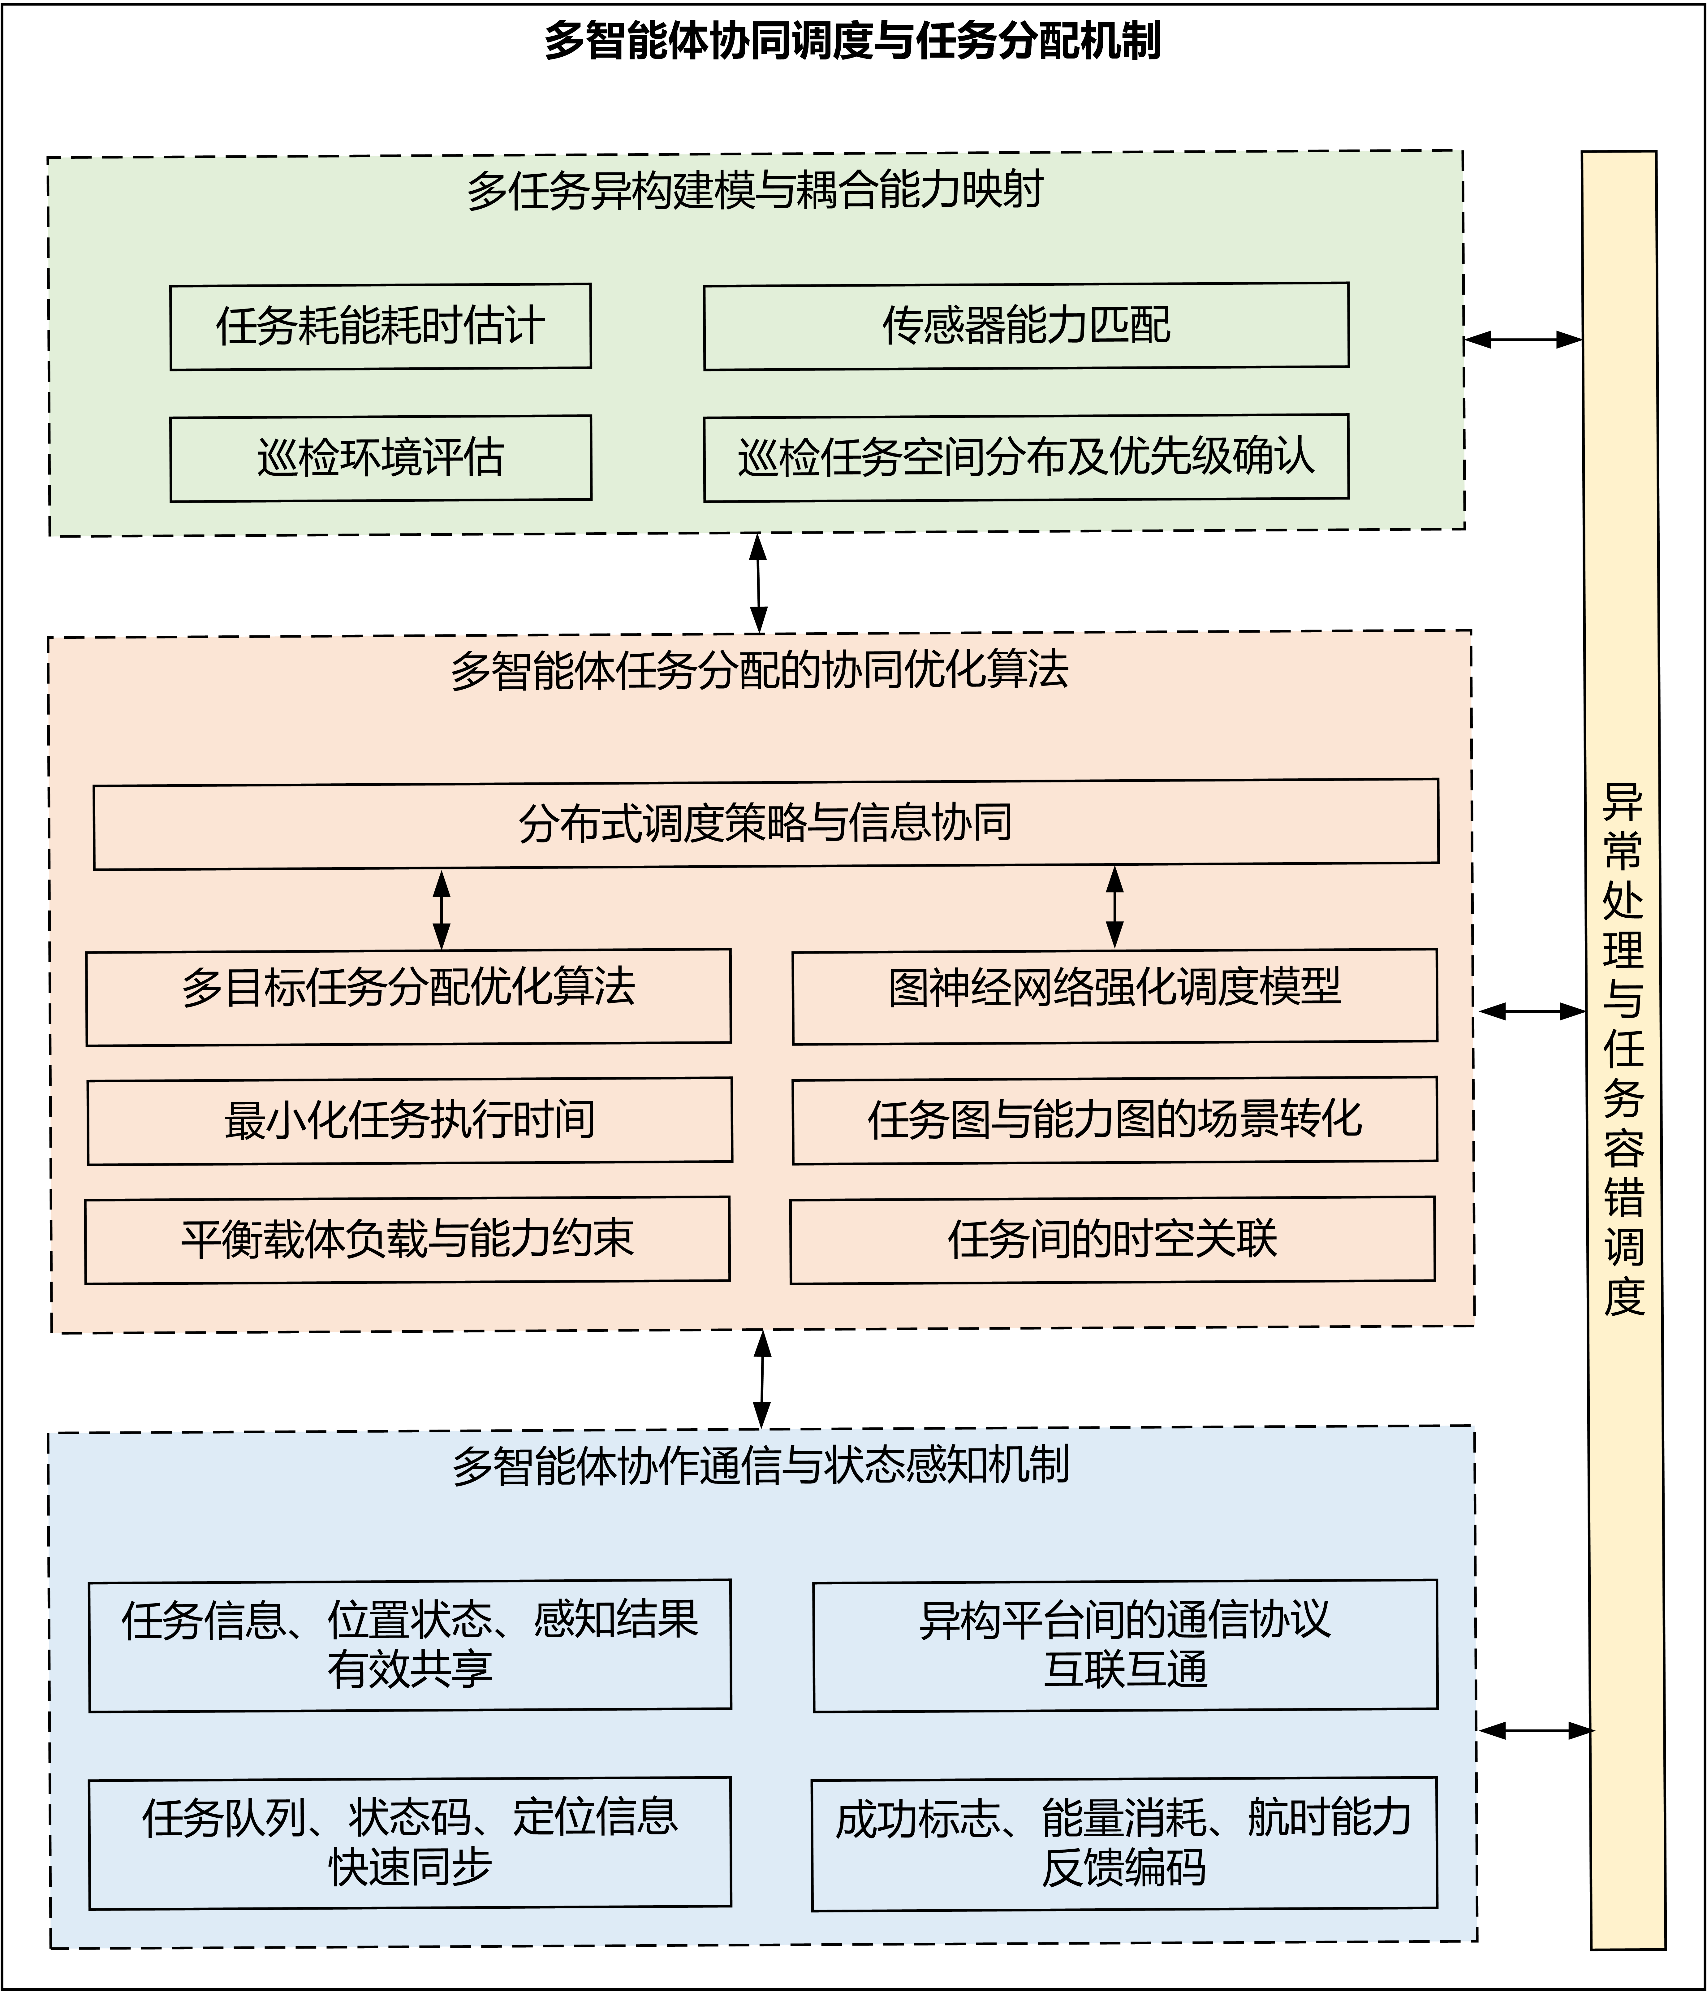
图4-4 研究内容3技术路线
任务建模层：将变电站中的巡检任务进行细粒度分解（如巡视摄像、红外测温、表计识别、异音检测、设备外观检查等），抽象为任务点集合，每个任务具备特定的位置、资源需求、优先级与时效性等元信息。
智能体建模层：空中平台（无人机）与地面平台（机器狗）在执行不同任务类型下的能力图谱，包括感知半径、续航时间、载荷能力、任务效率、导航能力等关键参数。
协同调度决策层：设计基于强化学习、多目标优化、图神经网络等融合算法的调度模型，实现对任务点与智能体之间的最优匹配，考虑能耗、路径长度、任务重要性等指标，实现多智能体的动态任务协同。
任务执行反馈层：集成边缘计算平台，获取智能体执行过程中的实时反馈信息（如任务完成状态、剩余电量、避障状态等），并支持动态重分配、局部重调度与路径回滚等调度优化能力。
运行监控与评价层：结合调度日志与系统状态数据，进行调度效果评估（任务完成率、响应时间、系统负载平衡度等），反哺调度模型以实现持续优化。
通过上述多层次的技术路线，构建一个面向多无人智能体的弹性调度系统，实现对大规模变电站设备的高效覆盖、高质量识别与多任务并行执行。
（二）关键技术
（1）多任务异构建模与耦合能力映射
本项目对变电站内的典型巡检任务进行任务属性建模，包括任务耗时估计、必要传感器能力匹配（如红外热成像、光学识别等）、空间分布与优先级标签，并结合多种智能体的差异化能力特征（如飞行器速度快但易受风影响、地面机器人路径可控但机动性弱等），构建任务-能力匹配模型。这一模型是后续调度优化的基础，涉及多维特征空间下的任务智能体适配映射。
（2）多智能体任务分配的协同优化算法
针对任务调度与路径分配的联合优化问题，提出多目标多约束下的协同调度模型。主要技术包括：
①多目标任务分配优化算法：基于蚁群算法、粒子群优化（PSO）或遗传算法（GA）等经典元启发式方法，在最小化任务执行时间、平衡智能体负载与能耗约束下求解任务分配的Pareto最优解；
②图神经网络强化调度模型（GNN-RL）：将任务场景转化为任务图和能力图，利用图神经网络建模任务之间的时空关联，通过强化学习模型如DDPG、PPO等进行策略训练，实现动态调度最优化；
③分布式调度框架：基于通信限制与局部感知能力，实现多智能体的分布式调度策略与信息协同机制，适用于任务规模大、网络通信受限的场景。
（3）多智能体协作通信与状态感知机制
①在协同巡检中，多智能体间需要有效共享任务信息、位置状态与感知结果。关键技术包括：
②异构平台之间的通信协议设计：支持UAV与UGV之间通过5G/LoRa/Wi-Fi直连通信与边缘中继通信机制，实现低延时指令传输；
③状态同步机制：设计轻量级同步协议，实现任务队列、状态码与定位信息的快速同步；
④任务执行反馈编码机制：设计统一的任务反馈信息格式，包括成功标志、失败原因、消耗能量、剩余航时等关键指标。
（4）异常处理与任务容错重调度机制
①为提升系统的稳定性与鲁棒性，需要实现调度系统的异常检测与任务容错机制，包括：
②智能体故障检测与预警机制：通过边缘平台实时监测无人系统健康状态，实现如电池异常、导航失效等告警；
③任务回滚与继任机制：当某一智能体任务执行失败时，调度系统可触发任务回滚机制并重新分配至其他可用智能体；
④任务重调度优化算法：设计实时性强的局部重调度算法，实现系统在动态环境下的任务稳定执行与系统整体效率最优化。
（三）实施过程
本研究内容的实施将按照“建模—算法—平台—测试—验证—优化”的流程展开，具体分为以下六个阶段：
第一阶段：任务与平台建模
（1）梳理变电站典型巡检任务类型，建立标准任务库；
（2）对无人机与机器狗分别建立能力参数集与限制条件；
（3）搭建多智能体行为模拟平台，初步构建任务-能力适配模型。
第二阶段：协同调度模型设计
（1）针对多智能体场景设计集中式调度与分布式调度算法；
（2）建立调度算法性能评估指标体系（包括任务完成率、系统负载均衡度、响应时间、容错能力等）；
（3）基于多目标优化与图神经网络强化学习等方法构建调度模型原型。
第三阶段：调度算法训练与仿真
（1）在Unity仿真平台或ROS+Gazebo环境下搭建空地协同仿真环境；
（2）采集仿真场景中多种任务执行路径与性能数据，训练调度算法；
（3）验证调度算法在不同任务密度与通信条件下的适应能力。
第四阶段：多智能体通信与执行反馈机制开发
（1）构建基于5G+边缘计算的异构智能体通信架构；
（2）开发统一的任务指令接口与执行状态回传协议；
（3）实现任务执行结果的反馈、记录与调度模型的动态更新机制。
第五阶段：系统联调与实地验证
（1）在实际变电站环境中部署无人机与地面机器人；
（2）联合部署调度模型与任务执行系统，进行实地巡检任务测试；
（3）分别在静态环境（全天候无任务变化）与动态环境（任务临时添加、障碍变化）中测试调度模型响应能力与容错性能。
第六阶段：系统优化与示范推广
（1）汇总仿真与实测数据，对调度模型进行算法微调；
（2）构建可配置式调度策略模块，支持不同站点巡检模式自定义；
（3）编制调度系统技术手册与使用指南；

4.3.4 多模态缺陷识别与设备健康状态评估模型研究
（一）技术路线
本课题聚焦变电站巡检场景中复杂、多样的设备状态识别与缺陷诊断问题，针对传统单一模态识别手段在多样性、复杂性、准确性上的显著局限，提出构建基于多模态感知信息的智能缺陷识别与设备健康评估模型的技术路线。技术体系涵盖多模态数据采集与同步、跨模态数据融合、语义层次的缺陷识别、多模态特征增强的智能评估、基于大模型的故障趋势预测等关键步骤。
整体技术路线如下图所示：
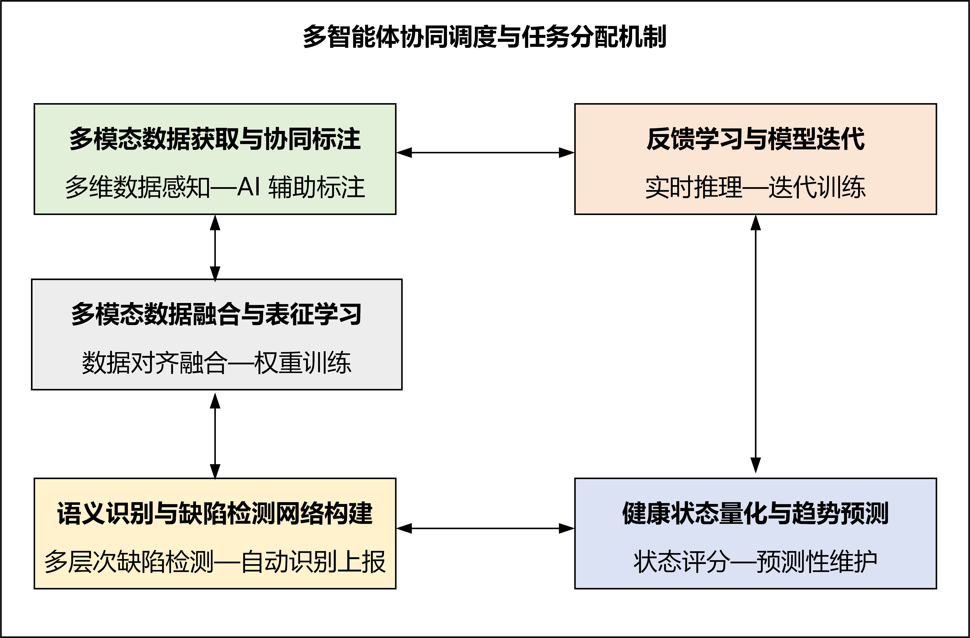
图4-5 研究内容4技术路线
主要围绕以下几方面展开研究：
（1）多模态数据获取与协同标注：通过空地协同平台同步采集红外热成像、可见光图像、激光雷达点云、声学信号、局部气体信息（如SF₆）、局部温湿度等多维感知数据，构建多模态感知数据库，并采用AI辅助标注与专家校验相结合的方式构建标准化样本集。
（2）多模态数据融合与表征学习：在融合层引入Transformer融合架构，将不同模态的异构数据（图像、点云、声音、文本）映射至统一语义空间，并引入模态注意力机制处理数据权重差异，提升缺陷判别能力。
（3）语义识别与缺陷检测网络设计：设计集成YOLOv7、Mask R-CNN、PointNet++、ResNet、Bi-LSTM等为基础的多模型架构，对典型电力设备（如断路器、避雷器、隔离开关、母线、接线柱等）实现多层次缺陷检测与分类，支持多种隐患类型的自动识别与实时上报。
（4）健康状态量化与趋势预测：融合故障历史、环境变量、设备维保记录等多源数据，设计健康度评分指标体系，引入GRU-LSTM网络进行预测性维护建模，实现变电设备的故障预测。
（5）反馈学习与大模型迭代：通过部署边缘侧轻量模型进行实时推理，云端大模型对结果进行复审和迭代训练，形成闭环反馈优化机制，逐步增强模型泛化与适应能力。
（二）关键技术
（1）异构多模态数据协同采集与对齐技术
多模态传感器间存在时间、空间分辨率差异（如红外图像与点云数据），需开发同步触发机制与时间戳重构方法，实现高精度对齐。
地面机器狗和空中无人机平台分别采集局部与全局数据，需实现位姿统一标定与融合校准。
采用时序多模态对齐网络（TMAN），实现声图、热图、图像、点云等多源信息在时间域和空间域的融合建模。
（2）多模态特征自适应融合技术
结合Transformer架构设计多模态注意力融合网络（MM-AFN），支持异构输入特征向量的编码与融合，学习每一模态对不同任务的贡献度。
加入模态Dropout机制增强模型鲁棒性，在模态缺失或传感器异常时保持识别准确性。
（3）电力设备缺陷识别与语义分割算法
对表计识别、异物附着、结构裂纹、油渍污染、温升过载等多类缺陷，分别设计目标检测与语义分割网络，如改进YOLOv7-X、DeepLabV3+。
构建基于PointNet++的点云识别模块，实现三维结构类缺陷如螺栓松动、绝缘子倾斜的点云级别识别。
（4）设备健康状态评估模型
构建“热-声-视觉-点云”多模态指标体系，定义健康评估指标（HIS），引入层次分析法（AHP）计算设备健康等级。
采用LSTM + Attention建模历史运行状态，分析潜在劣化趋势，实现故障超前预警与检修调度辅助。
（5）智能标注与大模型迭代机制
基于边缘端AI模型实现首次识别，上传至云端后由大模型完成语义增强、异常检测与置信度评估。
构建“知识图谱+专家规则”驱动的在线标注平台，实现缺陷样本自动更新，促进大模型持续迭代。
（三）实施过程
本课题将围绕“数据获取-算法开发-平台部署-试点验证”四阶段系统推进实施，每个阶段明确目标、任务与成果产出。
阶段一：多模态数据采集与样本构建
（1）构建多模态巡检传感平台，包括高分辨率可见光、热成像、毫米波雷达、激光雷达、声学阵列、气体浓度检测器等模块。
（2）在典型变电站（110kV/220kV）部署空地协同平台，完成全天候数据采集。
（3）开发数据采集与同步框架，实现多传感器之间1ms级对齐误差。
（4）构建典型缺陷数据集，涵盖设备类别、缺陷类型、环境变异三大维度。
阶段二：模型算法设计与训练
（1）开发多模态数据预处理与增强模块，如图像畸变校正、红外补偿、声波去噪。
（2）训练图像识别模型（YOLOv7、Mask R-CNN）、点云识别模型（PointNet++）、语音识别模型（MFCC-LSTM）。
（3）构建融合Transformer架构的多模态融合模型，完成在特征层、决策层的集成与比对。
（4）评估模型性能（准确率、召回率、误报率、模型压缩效率）并完成初步部署。
阶段三：设备健康评估与趋势预测模块开发
（1）设计设备健康评估指标体系，划分健康等级（优/中/次/劣/需检修）。
（2）构建GRU-LSTM趋势预测模型，训练历史巡检序列与缺陷记录。
（3）引入AI决策支持系统，实现健康状态展示与故障超前预警。
（4）接入边缘端嵌入式AI芯片（如Jetson Xavier NX），部署轻量化评估模型。
阶段四：平台系统集成与试点运行
（1）完成模型与平台系统对接，构建“传感-识别-评估-预测”完整流程。
（2）在示范站点部署系统，开展连续两轮对比试验（对比人工巡视精度/周期/响应效率）。
（3）汇总运行数据，形成《典型电力设备多模态智能识别白皮书》及《健康状态评价模型开发指南》作为成果输出。

4.3.5 边缘计算与分布式智能决策平台构建
（一）技术路线
在智能巡检系统中，数据的实时处理能力、任务响应效率、模型决策智能水平是评估系统整体性能的关键指标。随着多模态感知设备、无人机、地面机器人等平台的部署密度不断提升，系统面临着“大量数据流入、计算需求增高、云传输成本高、低时延决策要求强”的突出挑战。
本项目提出构建“边-云协同”的分布式智能决策平台，以边缘计算为核心，通过将部分计算与感知分析任务下沉至靠近数据源的边缘设备，在云端部署统一决策平台与大模型训练平台，形成“边缘实时处理 + 云端集中优化”的双层架构体系，从而在保障实时性、扩展性的同时，提高任务调度、缺陷识别与设备状态评估的智能水平。
整体技术路线如下图所示：
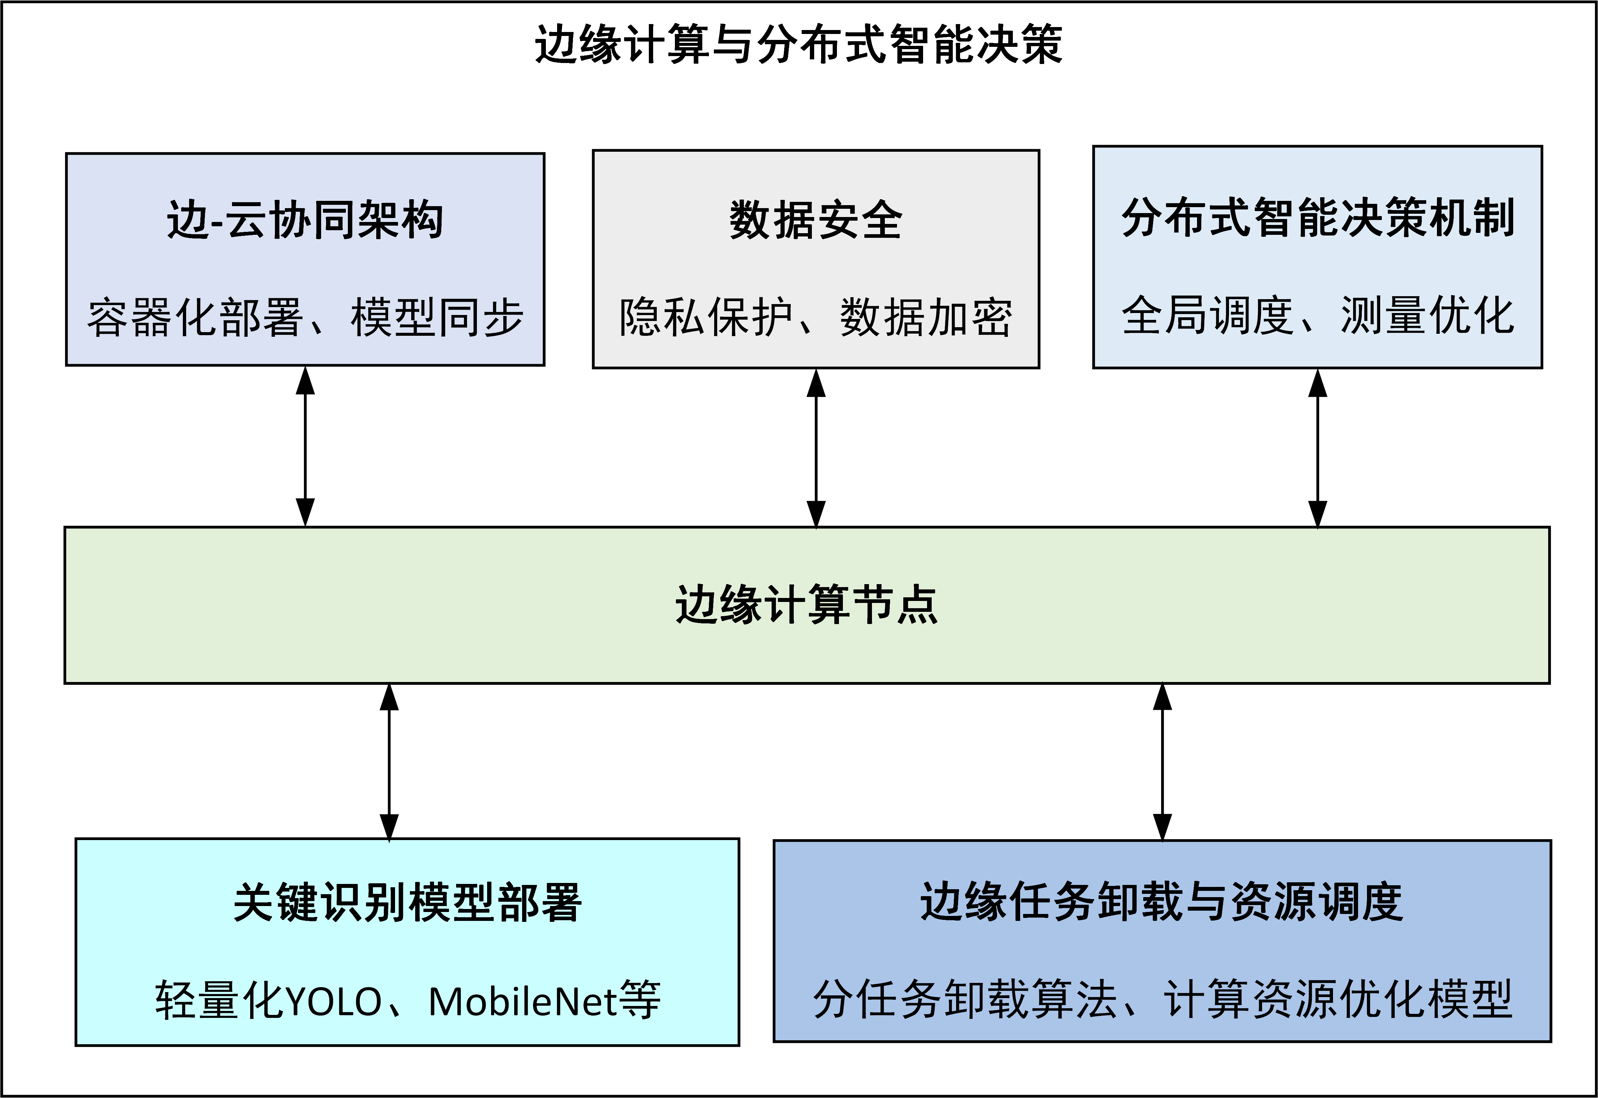
图4-6 研究内容5技术路线
本课题技术路线主要包含以下关键内容：
（1）边缘节点部署与模型下沉：将关键识别模型（如轻量化YOLO、MobileNet、TinySegNet）部署于边缘设备（如无人机主控、机器狗嵌入式模块、Jetson AGX Xavier等）上，承担初步数据处理与智能判断任务，实现本地自主决策与响应。
（2）边-云协同架构构建：通过MQTT、ROS2 DDS、5G/以太网等多协议融合通信通道，实现数据、模型、策略在“端-边-云”之间的快速、安全、低时延传输；采用容器化K3s/K8s架构构建边缘协同操作系统。
（3）分布式智能决策机制设计：基于分布式智能体建模思路，构建边缘端局部决策控制器，云端部署全局调度器与优化中心，利用大模型生成优化策略并通过API下发至边缘端，实现数据闭环与模型迭代。
（4）边缘任务卸载与资源调度算法设计：引入可分任务卸载算法与计算资源优化模型，智能分配边缘设备计算资源；支持根据环境复杂度、网络状态、负载情况动态选择“本地计算”或“云端卸载”。
（5）安全与数据治理机制建设：建立边缘隐私保护、数据加密传输、本地数据脱敏及动态访问控制策略，确保系统在多设备、多场景下的数据合规性与安全性。
（二）关键技术
（1）边缘计算架构设计与异构资源协同管理
边缘节点作为关键计算执行体，其软硬件异构性强，包括GPU平台（如NVIDIA Jetson TX2、Xavier）、ARM嵌入式板卡、FPGA加速卡等。项目将构建统一的“边缘节点运行时系统”：
①利用Docker容器与轻量化K3s集群管理系统，实现应用容器化、运行环境标准化、任务模块热插拔；
②通过节点编排调度框架，动态感知设备性能状态、负载水平、网络连接质量，自动平衡各节点计算任务；
③设计软硬件协同调度机制，按需调用GPU/CPU资源，支持深度学习模型推理与图像处理任务的实时执行。
（2）轻量化AI模型压缩与边缘部署技术
在边缘设备部署AI模型时需满足实时性、计算力受限、电源限制等条件。本项目将采用如下模型优化技术：
①结构剪枝：对冗余神经网络连接与通道进行裁剪，减少网络深度与宽度；
②权重量化：将32位浮点权重量化为8位整型，减小模型体积与计算复杂度；
③知识蒸馏：使用云端大模型作为教师模型，边缘端学生模型学习其输出，保持性能同时大幅压缩模型规模；
④ONNX-TensorRT：模型训练完成后统一转化为ONNX格式，在Jetson平台使用TensorRT进行加速编译，实现推理速度优化。
（3）边缘任务卸载与调度策略
边缘任务卸载机制可极大缓解边缘节点计算压力。本项目根据任务复杂度、网络带宽、延迟容忍度设计三种卸载模式：
①本地优先策略：任务轻、网络差时优先在本地执行；
②云优先策略：网络带宽充足、任务要求高精度时卸载至云端；
③协同调度策略：系统根据任务调度模型预测各边缘节点状态与成本，在节点间动态迁移任务，避免计算瓶颈与资源浪费。
调度算法基于强化学习（DQN+Actor-Critic）与图神经网络，结合任务拓扑结构、资源状态图建模任务迁移路径，提升资源利用率与任务完成效率。
（4）边-云协同智能决策机制
为实现智能巡检任务的全局最优调度、路径重规划与缺陷处置方案生成，本项目将设计边-云协同的智能控制机制：
①边缘端局部智能体（Local Agent）：通过局部模型处理图像、识别缺陷、判断优先级；
②云端全局优化器（Global Planner）：结合各Agent汇报信息，综合分析任务分布、设备健康等级、地形路径信息等，生成优化的任务执行顺序；
③双向反馈机制：云端将优化策略下发至边缘，边缘将执行结果与模型置信度实时回传，形成“认知-决策-执行-反馈”闭环控制链。
（5）数据安全与隐私保护机制
边缘计算系统面临传感器数据泄露与系统入侵风险，本项目将在平台中构建以下安全机制：
①基于TLS/SSL协议的加密通信机制；
②引入本地数据脱敏模块，对拍摄图像中的人员、特定资产信息进行自动模糊化处理；
③设置角色权限控制与动态认证机制，实现设备分级授权；
④日志链上溯机制：边缘节点操作日志上传至链式结构数据库，形成安全可追踪的数据记录体系。
（三）实施过程
本课题分四阶段推进“边缘计算与分布式智能决策平台”构建任务，从系统设计、模块开发到现场部署与迭代优化，形成完整技术闭环。
第一阶段：系统规划与架构设计
①明确边缘平台体系架构、通信机制与任务调度结构；
②制定多种边缘节点配置方案，匹配不同负载、场景；
③设计边-云通信协议栈与数据标准接口规范；
④预研模型压缩策略与边缘推理加速框架（TensorRT、ONNX等）。
第二阶段：模型部署与轻量化实现
①完成模型剪枝、量化、蒸馏等优化过程，部署轻量AI识别模型（如YOLOv7-tiny）至边缘端；
②开发边缘节点任务接收与处理程序，实现图像预处理、模型调用、输出分析等功能；
③搭建云端大模型训练与模型更新平台，实现边缘模型的“热更新”。
第三阶段：边-云协同平台集成与联调
①搭建边-云信息交互中间件（基于ROS2+MQTT协议栈），实现状态、图像、识别结果的高速传输；
②完成局部Agent与云端全局优化器集成，建立任务调度的反馈与优化机制；
③开展平台压力测试与冗余恢复测试，确保系统稳定运行能力。
第四阶段：示范部署与运行验证
①在典型变电站部署10套边缘节点（含空中/地面平台），构建完整边缘感知网络；
②开展“传统系统 vs 边缘平台”对比试验，验证响应时延、识别精度、系统鲁棒性等指标；
③构建数据采集与AI结果可视化平台，服务于电力公司智能运维系统。
- 预期目标和成果形式

5.1预期目标
（1）完成《基于多模态空地协同无人系统的变电设备智能巡检关键技术研究及应用》项目技术报告；
（2）研制基于多模态空地协同无人系统的变电设备智能巡检系统样机，并出具第三方测试报告；关键技术指标包括：支持不少于10种传感器的接入和数据采集；多传感器数据采集时间同步误差≤1ms；空地协同建图精度≤5cm；地面局部动态建图刷新率≥10Hz；空地协同调度任务响应时间≤1s。
（3）研发多模态空地感知平台与协同控制系统、空地协同三维建图与多层次路径规划算法、多智能体任务分配与边缘智能决策系统、多模态缺陷识别与设备健康评估算法，并出具第三方测试报告。；
（4）完成基于多模态空地协同无人系统的变电设备智能巡检系统在220kV变电站的现场应用验证；

5.2成果形式
（1）研究报告
《基于多模态空地协同无人系统的变电设备智能巡检关键技术研究及应用》研究报告1份；
（2）系统及算法
①研发基于多模态空地协同无人系统的变电设备智能巡检系统样机1套，并出具第三方测试报告。关键技术指标包括：支持不少于10种传感器的接入和数据采集；多传感器数据采集时间同步误差≤1ms；空地协同建图精度≤5cm；地面局部动态建图刷新率≥10Hz；空地协同调度任务响应时间≤1s。
②研发多模态空地感知平台与协同控制系统、空地协同三维建图与多层次路径规划算法、多智能体任务分配与边缘智能决策系统、多模态缺陷识别与设备健康评估算法，并出具第三方测试报告。
（3）论文、专利及标准
①申请发明专利4项；
②申请软件著作权2项。
（4）应用报告
在上海市辖区220kV变电站进行现场应用验证，出具应用报告1份。
- 成果转化和推广应用前景

6.1成果应用和推广
通过对多模态空地协同感知、路径规划、多智能体调度与边缘智能决策等核心技术的不断深入研究，本项目将形成一条完整的智能巡检技术链，使变电站设备的自动化识别能力、风险预警能力和运维效率更加显著提升。本项目依托空地协同机器人平台、人工智能识别算法与边缘计算架构等关键技术体系，为传统电力设备巡检作业赋能，实现从“事后维修”向“预测维护”的根本性转变，推动我国智能电网从“自动化”迈向“智慧化”新阶段。
具体而言，项目成果将通过以下途径推广和应用：
（1）推广途径1：与电网企业合作部署示范站点
依托上海电力公司，选择典型区域变电站建设智能巡检示范应用站点，在220kV/500kV/特高压等不同电压等级变电站部署系统，通过实地运行验证系统性能，形成可复制、可推广的行业解决方案和运维手册，为规模化推广提供应用模板与政策支撑。
（2）推广途径2：打造模块化系统产品并进行市场化推广
将项目中的多模态感知系统、边缘计算单元、空地协同调度模块等核心子系统进行标准化封装，形成立体巡检系统的项目成果。结合电力行业设备生命周期与巡视维护需求，打造“硬件+算法+服务”的产品体系，面向电网公司、设计院、运维企业等开展产品化推广，支持项目成果快速走向市场。
（3）推广途径3：拓展至其他关键基础设施智能运维场景
在电力变电站应用基础上，项目成果可拓展至轨道交通、石化厂区、机场码头、数据中心等对设备稳定性与风险预警要求极高的关键场所，实现空地协同系统在高压电气、环境安全、安防监测等领域的跨行业应用推广，构建“泛工业智能巡检”技术体系。

6.2成果应用直接和间接效益
（一）直接效益
本项目具有显著的经济效益，多智能体协同系统提高巡检效率，任务覆盖全面、执行精准，弥补人工主观误差与疲劳问题。实现全天候、多模态、高频率的智能监测与缺陷识别，提高故障预警能力，减少突发故障与电网中断概率。
推动项目合作单位在空地协同机器人、电力AI算法、边缘计算平台等方向形成产业链布局，拓展技术转化通道。
项目成果可为“无人值守站”“智能变电站”等战略提供关键技术支撑，符合国家电网数字化、电气化、智能化发展方向。
（二）间接效益
本项目能够有效提升电网安全水平与韧性，系统具备全天候自主作业能力，可在复杂的天气环境和作业场景下保持正常运行，增强电力设施应急响应与抗风险能力。
项目推动由“人工巡检—事后维修”向“智能协同—主动预警—预测性维护”转变，打造“可观、可测、可判”的电力巡检新范式。
- 合作单位意向及依托工程单位落实情况
合作单位意向1：中国科学院上海高等研究院。
中国科学院上海高等研究院为央属事业法人单位，是隶属中国科学院的国家科研机构，占地面积近700亩。为张江综合性国家科学中心重要组成，张江实验室承建主体，重点关注原始创新和集成创新研究，主要研究领域包括光子科学、信息与电子技术、能源与环境技术、新材料技术等。拥有上海光源、国家蛋白质中心、硬X射线自由电子激光装置等累计投资达200亿元的一批国家大科学集群。
成果15次入选 “中国十大科技进展新闻”“中国科学十大进展成果”。先后承担包括国家863计划、973计划、国家科技重大专项、国家重点研发计划、科技创新2030、中科院知识创新工程、战略性先导专项、上海市科技重大专项、总装预研等重大课题。近5年以来在Science、Nature、Advanced Materials等期刊共发表论文1000余篇，专利申请量1000多件。
在职职工999余人，专技人员博士学历占比52%。其中院士4人，千人计划、国家杰青、百人计划、万人计划、重大项目首席科学家、上海领军人才等二百余人次。具有电子科学与技术、信息与通信工程、化学工程与技术等博士学位点 7个、硕士学位点 9个，博士后流动站 2个。与MIT、加州理工等世界知名大学进行合作办学，在学研究生800余人。高研院与上海科技大学在中国科学院上海浦东科技园内融为一体，全程参与上海科技大学的共建办学，共享科研资源、教师资源和学生资源。形成覆盖信息、能源学科领域，“硕士—博士—博士后”贯通青年人才培养平台。
建有信息科学、能源低碳、材料和生命科学领域的信息通信测试、能源存储与转化、碳数据与碳评估等平台在内的20余个科研支撑平台，仪器设备价值超30亿元，拥有信道仿真器、矢量分析仪、逻辑分析仪、矢量信号发生器、频谱分析仪、模拟网络环境业务性能测试仪、网络流量测试仪、多制式数字电视信号发生器、数字信号发生器、数字存储示波器、EMI接收机、移动测试车、无线电磁传播模拟仿真软件等各类仪器及软件，设备来自安捷伦、R＆S、泰克、NI 仪器、法国IOWTC公司等，各科研平台仪器设备的共享使用，与上海研发公共平台资源共享，具有合理的支撑运行的管理体系和合理的组织框架。依托中国科学院国家科学图书馆，提供包括文献借阅、全文传递与馆际、中国科学院机构知识库网格集成服务等文献信息服务，提供包括学科情报、行业情报、专利情报等情报研究服务，提供包括EI、ISI-ESI、ACM、IEEE、CNKI、方正等百余种学术数据库资源，同上海科技大学共享仪器、学术及图书馆资源，具有国内领先学术理论研究环境。具有专业部门提供专利、产业、科技政策等情报咨询，保障理论研究、技术创新和知识产权资源。
在电力能源领域承担完成工信部、中科院战略性先导专项、中科院知识创新工程重要方向项目、国家电网科技项目“面向城市能源的智能电网关键技术应用示范”、“绿色智能城网集成技术研究与示范”、“高比能直接甲醇燃料电池关键纳米材料与纳米结构”、“集成微型直接甲醇燃料电池的微能源设计”、 “利用可再生能源电解制氢的低/非贵金属催化剂研制及示范”、“智能城网用能技术及微热网技术研究”、“传感电气集成技术研究与应用”、“基于物联网的配电网状态感知和分析研究”“基于多源信息融合的输电线防外破感知系统研究”“纯电动汽车动力系统关键技术研发”、“面向绿色智能城网的物联网关键支撑技术研发与集成示范”、“新型质子膜燃料电池研究”、“高效晶体硅太阳电池工艺及组件技术”、变电运维作业现场安全防护技术与监控平台”、基于宽带传输的便携式实时跟踪巡检装置研发”、“110KV并联电容器组状态评价技术研究及状态评价系统研发”等系列课题。发表论文一百余篇，申请包括国际专利在内的两百余项专利。研究成果保障电网安全高效经济运行，在国家电网、华能集团等规模应用，取得良好社会经济效益，获得江苏省科技进步奖、中国电建科技进步奖、中国专利金奖等多项奖励。
在人工智能、大模型领域，承担完成国家自然基金委、工信部、国防科工的“跨介质具身智能应用研究”、“面向科学大装置超大规模数据流的定制计算”、“基于人工智能的汽车视觉高速目标检测算法研究”、“新型储能电站智能运控关键技术研究及示范”、“基于大模型的双碳优化核心算法及知识库研究”、“基于深度强化学习的综合能源系统制氢运行策略优化” 、“基于AI技术的智慧钠电能源管理系统开发”系列项目，部分成果已成功转化。通过与电力、国防、科学、工业等垂直领域结合，形成覆盖模型训练、评估、部署的全流程实践。
具有专业化技术转移平台，国家财政部试点的12家科技成果转化激励试点单位之一。在面向国民经济主战场方向上，技术、产品研发方向、研究内容面向地方和企业需求，具有全生命周期、成本、可制造性及可维修性等丰富产品研发的工程经验。同时积极探索成果转化模式，建设研发、孵化、产业化创新价值链的贯通体系，打造完整的转移转化体系，以产业链技术为核心，以集成技术为手段，以共性技术为目标，促进技术研发、技术转移、科技成果，具有良好科技成果转化的机制体制和创新模式基础，具有良好的产学研合作实施提供机制基础。
在能源电力、智能制造、安全应急、特种军工等多个行业应用领域成功研制智能硬件、安全监测、工业智能、物联网等产品系统并在国家电网、中国电建、中国石油、中国商飞、浙江交通集团等大型央企国企得到大规模应用。在电力系统积累了大量的智能感知与量测终端、组网传输、边缘计算数据分析与应用软件等技术实力和行业经验，进行了丰富的智能化技术在输电、变电、配电等电力生产环节的运行和状态智能化监测、安全生产与运维管控、智能调节与协调联动集成应用，具有丰富的电力场景的状态监测与故障识别定位、电网设备智能化集成及安装、电网设备带电运检及远程诊断技术、电力作业现场多维度立体实时安全管控等方面成果积累和良好的研究开发能力。
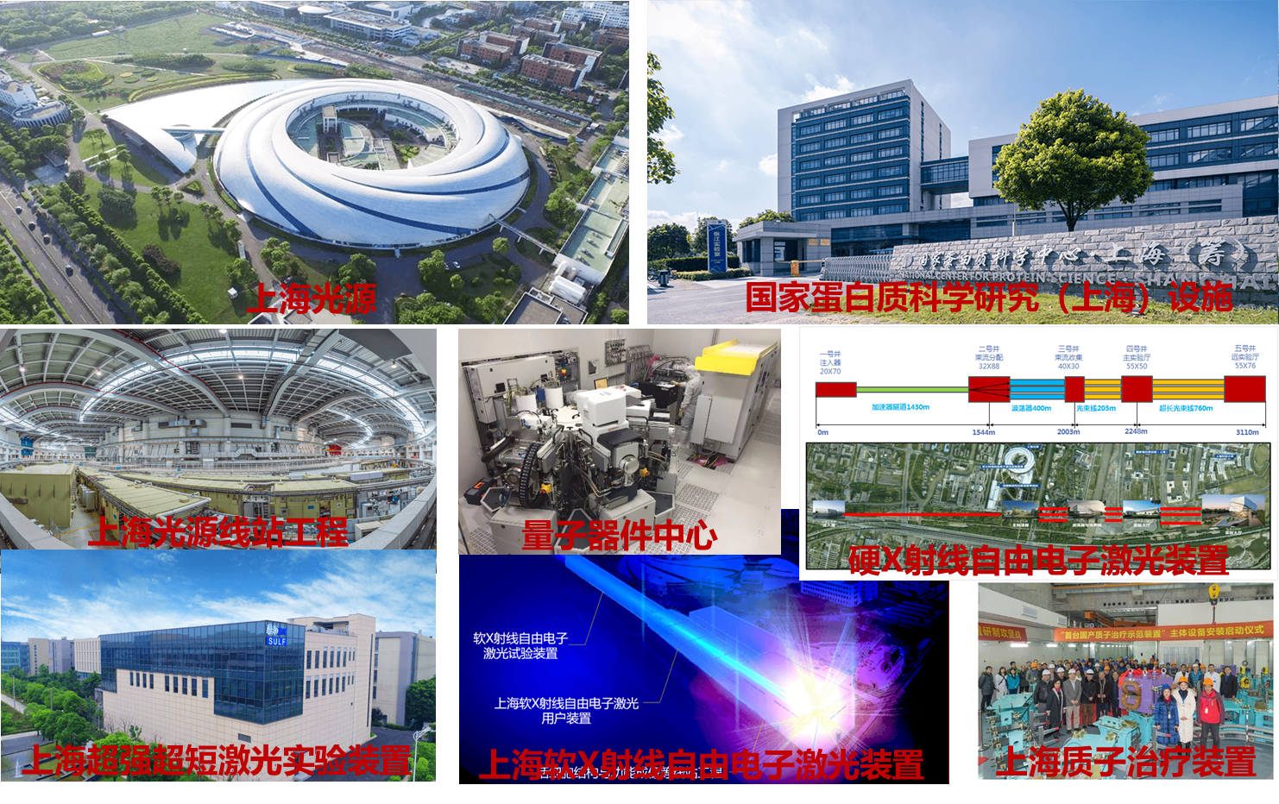
图7-1 中国科学院上海高等研究院基本情况
合作单位意向2：桂林电子科技大学。
桂林电子科技大学，由工业和信息化部、国家国防科技工业局与广西壮族自治区人民政府共建，入选“卓越工程师教育培养计划”、新工科研究与实践项目、中西部高校基础能力建设工程重点建设高校、入选国家建设高水平大学公派研究生项目、首批高等学校科技成果转化和技术转移基地、中国人民解放军后备军官选拔培养基地、国家大学生创新性实验计划、全国深化创新创业教育改革示范高校、国家大学生文化素质教育基地、广西一流学科建设高校、是广西唯一拥有国防特色重点专业的高校，是总装备部通信装备预研项目定向发布的30所高校和北斗ICD授权的高校之一。
桂林电子科技大学始建于1960年，1980年经国务院批准成立桂林电子工业学院，2006年更名为桂林电子科技大学。桂林电子科技大学先后隶属于第四机械工业部、电子工业部、机械电子工业部、中国电子工业总公司、信息产业部。2000年管理体制转为中央与地方共建、以地方管理为主。
桂林电子科技大学有金鸡岭校区、六合路校区、花江校区、北海校区，校园总面积4153亩，馆藏纸质图书219万余册，电子图书282万余种；设有18个学院，开设本科专业71个；拥有博士后科研流动站3个、博士学位授权一级学科点5个、硕士学位授权一级学科点20个、硕士专业学位授权类别12个；有教职工近3300人，全日制在校学生41477人。
桂林电子科技大学现有国家级工程研究中心1个、教育部重点实验室1个、教育部工程研究中心1个、广西重大科技创新基地3个、广西重点实验室9个、广西工程技术研究中心9个、广西工程研究中心3个、国际联合创新平台1个、广西协同创新中心3个、广西人文社会科学研究基地2个。
桂林电子科技大学承担了一批国家科技重大项目、国家重点研发计划、国家自然科学基金重点项目、国家自然科学基金重大科研仪器专项、国家自然科学基金面上项目、国家社会科学基金特别委托项目等高水平的国家级科研项目。近五年，新增国家级科研项目520余项；发表SCI、EI收录论文6000余篇，出版学术著作150余部，获得省部级科研成果奖励450项。
桂林电子科技大学已形成较为完备的科研基础设施与资金保障体系，全面支撑“（风、光、火、氢、氨）源-网-荷-储-智”全链条技术研发。配备钙基化学链制氢相关设备、工业副产氢提纯系统、绿氨/甲醇合成装置、超级电容器制备装置。建设风光储氢氨协同系统动态模拟舱、能源路由器测试平台，支持多能流耦合优化与智能调度应用验证。部署高精度传感网络、边缘计算终端及三维可视化交互系统，实现能源数据全生命周期管理。设有机电一体化装配车间、高危环境模拟测试场及AR/VR远程操控实训室，满足机器人运动控制与电力运维场景适应性研究及应用。
- 项目承担单位的条件

8.1 项目负责人的情况介绍
戴军瑛，高级工程师，松江供电公司副总师兼运检部主任，长期从事变配电设备运行、设备管理、生产管控等工作， 编制多项专业指导书刊，多次获得省部级奖项，在变电设备管理、配电网管理、电网可靠性管控等专业具有较高的专业素养。

8.2 项目承担人员的专业、特长、工作量和在本项目中的应用
项目承担人员均长期从事变电设备运行、检修、试验、在线监测和数字化方面的工作，在变电运维检修方面积累了多项管理和技术成果，既可为项目方案的制定提供科学合理的现场需求，还能为项目实施提供各种有利的现场条件，保证项目顺利实施和项目成果的落地。

8.3 各承担单位具有的与本项目有关的工作业绩、实验室条件、理论研究环境
国网上海松江供电公司是服务上海市松江区的供电单位，在设备运检专业，拥有上海市技师工作室、劳模创新工作室，电力公司高级专家1人，公司先后获得电力行业及科技成果奖、省部级科技成果奖等。在电网运检、科技创新、数字化建设等方面拥有较高水平。
国网上海电科院拥有国家电网公司重点实验室电力系统规划和运行仿真分析实验室等4个国家电网公司实验室，拥有涵盖“高电压、控制与保护、电能质量、化学环保、金属材料、计量”等专业的12个基础实验室，2002年通过全面质量环境、职业健康和安全管理体系建设，以及国家认可委的计量认证和ISO/IEC17025实验室认可。高压电气设备全寿命监测评估实验室，拥有完备的高压电气检测与材料检测能力，重点是特高压以下输变电一次设备现场试验能力、先进的输变电一次设备带电检测能力、专家型的设备状态分析和诊断能力、实用的交直流特高压现场试验能力。
上海公司设备部是上海公司变电专业数字化的策划、实施和管理部门，松江公司、超高压公司、青浦公司、奉贤公司等作为数据采集试点站，具有良好的成果落地条件。
序号 | 姓名 | 年  龄 | 职务 | 职称 | 专业 | 本项目  中分工 | 投入项目工作总月数 | 工作  单位
 | 戴军瑛 | 48 | 副总师、运检部主任 | 高工 | 设备管理 | 项目负责 | 18 | 松江公司
 | 茅伟杰 | 43 | 班组长 | 高工 | 变电运行 | 技术负责 | 12 | 松江公司
 | 曹红 | 35 | 班组长、青年托举 | 工程师 | 变电监控 | 青年技术负责人 | 12 | 松江公司
 | 薛峰 | 56 | 高级专家、专工 | 高工 | 变电管理 | 需求制定 | 9 | 松江公司
 | 俞玲 | 43 | 运检部副主任 | 高工 | 变电运行 | 项目指导 | 6 | 松江公司
 | 沈珉峰 | 44 | 班组长 | 高工 | 变电运行 | 方案实施 | 9 | 松江公司
 | 陈俊 | 35 | 班组长 | 高工 | 变电运行 | 方案实施 | 9 | 松江公司
 | 李启本 | 37 | 主任助理 | 高工 | 变电管理 | 方案制定 | 6 | 松江公司
 | 周炳华 | 40 | 班组长 | 高工 | 变电运行 | 方案比对 | 6 | 松江公司
 | 齐结红 | 29 | / | 工程师 | 变电运行 | 方案实施 | 9 | 松江公司
- 项目的进度安排
序号 | 时间段 | 内 容
1 | 2025年10月1日-2025年12月31日 | 研究内容：  （1）完成项目启动、实施方案细化；  （2）开展空地协同感知系统顶层设计；  （3）采购并调试无人机平台与地面机器狗样机；  （3）明确传感器选型（可见光、红外、激光雷达、气体）与接口方案；  （4）多模态空地感知平台集成与测试。  提交成果：  （1）提交发明专利1项。
2 | 2026年1月1日-2026年3月31日 | 研究内容：  （1）开发传感数据融合模块与语义提取接口；  （2）建立空地SLAM建图测试平台；  （3）多智能体协同框架理论建模研究；  （4）研发空地协同路径规划模块，包括全局路径与局部避障。  提交成果：  （1）提交发明专利1项。
3 | 2026年4月1日-2026年6月30日 | 研究内容：  （1）研发任务分配算法原型；  （2）构建“地面+空中”数据联动机制；  （3）缺陷识别样本集构建与模型训练；  （4）完成空地感知平台与路径规划系统集成测试；  （5）开展边缘计算任务卸载策略仿真。  提交成果：  （1）提交发明专利1项。
4 | 2026年7月1日-2026年9月30日 | 研究内容：  （1）多模态缺陷识别模型测试与优化；  （2）构建边缘智能调度逻辑算法；  （3）完成边缘计算平台搭建与调度策略部署；  （4）完成空地系统真实场景协同建图与测试；  提交成果：  （1）提交发明专利1项；  （2）申请软著2项。
5 | 2026年10月1日-2026年12月31日 | 研究内容：  （1）完成多智能体协作调度平台集成；  （2）完成云边数据同步与大模型推理验证及算法测试。  （3）完成系统现场应用测试及示范应用验证；  （4）完成系统文档体系与用户使用手册撰写。  提交成果：  （1）完成项目研究报告撰写与提交；  （2）完成项目验收。
编写要求：
- 列出分年度计划研究内容和人员、设备安排；
- 分年度提供成果的内容和形式，要具有可检查性。

十、项目经费预算
单位：万元
科目名称 | 预算  总金额 | 其中：人工成本预算 | 其中：原口径预算 | 备 注
（一）直接费 | 289.64 | 195 | 94.64
1.人工费 | 242 | 195 | 47
（1）专职研究人员人工费 | 237 | 195 | 42
（2）劳务外包人员人工费 | 0 | 0 | 0
（3）临时性研究人员人工费 | 5 | 0 | 5
2.设备使用费 | 8 | 0 | 8
（1）仪器设备使用费 | 8 | 0 | 8
（2）软件使用费 | 0 | 0 | 0
（3）仪器设备租赁费 | 0 | 0 | 0
3.业务费 | 33.64 | 0 | 33.64
（1）材料费 | 21.64 | 0 | 21.64
（2）资料、印刷及知识产权费 | 5 | 0 | 5
（3）会议、差旅及国际合作交流费 | 7 | 0 | 7
4.场地使用费 | 0 | 0 | 0
（1）场地物业费 | 0 | 0 | 0
（2）场地使用租金 | 0 | 0 | 0
5.专家咨询费 | 6 | 0 | 6
（二）间接费 | 16 | 0 | 16
（三）外委支出费 | 12 | 0 | 12
1.外委研究支出费 | 0 | 0 | 0
2.外协测试试验与加工费 | 12 | 0 | 12
（四）税金 | 7.36 | 0 | 7.36
合 计 | 325 | 195 | 130

十一、可研经济性与财务合规性
1.预期目标
1. 本项目属于新型电力系统科技攻关方向-技术领域-数智化赋能的攻关方向，基于国网上海公司推进“无人值守+集中监控”运行新模式，提出基于多模态空地协同的方案，并形成变电站全面自主巡视的解决方案，解决了变电站无人巡视中的难点、盲点问题。2. 本项目实施预期成果包括：项目工作报告和技术报告；提出变电站多模态空地协同技术方法，形成变电站智能巡检技术方案，申请4件发明专利，申请软件著作权2项。
2.可研资料完整性
本项目提供了项目建议书、可研报告、立项依据文件等资料，可研资料真实、齐全。
3.可研经济性
本项目总经费325万元，包括：人工成本：195万元；原口径部分：130万元。其中：人工费242万元，设备使用费8万元，业务费33.64万元，场地使用费0万元，专家咨询费6万元，间接费16万元，外委支出费12万元，税金7.36万元。各部分费用符合研究开发类项目经费预算相关规定。
项目成果将显著提升变电站设备的智能感知与高效巡检水平，降低人工成本与故障风险，具备良好的工程适应性和推广价值，未来可广泛应用于电力、能源、交通等基础设施领域，推动人工智能在行业场景的深度落地，为“智能运维+绿色电网”构建提供强有力的技术支撑与产业引擎。
4.财务合规性
本项目按照《国家电网公司项目可研经济性与财务合规性评价指导意见》（国家电网财〔2015〕536号）要求，项目分类准确，不包含其他类别项目，不存在分拆立项，无成本性与资本性投资混淆等问题。

财务部门盖章（公章）

十二、申请单位领导审查意见
在电力设备设施智能巡检中，空地协同模式充分发挥无人机空中视角广、反应快与地面机器人近距离精细感知的互补优势，实现了对变电站及其附属设备的立体化、多角度、无死角覆盖，是构建高可靠性电力设备运行保障体系的重要支撑手段。
本项目经费预算合理，无其他经费来源，能保证研究计划实施所需的人力。
同意立项。

单位领导（签字） 单位（公章） 年 月 日

十三、科技创新智慧平台分析情况
本项目涉及新型电力系统科技公关方向，重点布局变电站多模态空地协同的机器狗载无人机综合巡检系统。
- 空地协同巡检
以“空地协同巡检”为关键词， “智慧芽”平台共计搜索到255条专利。依托公司“科技创新平台”检索共计检索22条专利信息。
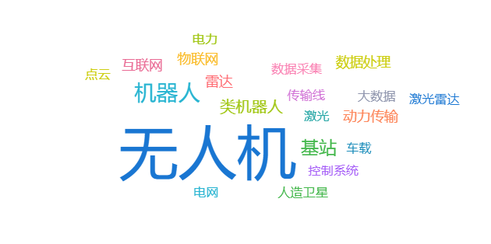
图13-1空地协同巡检热门技术主题
从空地协同巡检词云结果呈现出较为热门的技术领域可以看出，本项目方向重“无人机”“机器人”等为热门技术主题词，主要应用于车载、激光雷达、动力设备等，但是针对变电站空地协同巡检研究尚比较缺乏。

图13-2 系统巡检与变电站、特高压、输电线路等关联关系网络
依托公司“科技创新平台”，从关联关系网络可以看出，与变电站、特高压、输电线路等相关内容主要包括效果分析、精益化管理、多维立体监控等。
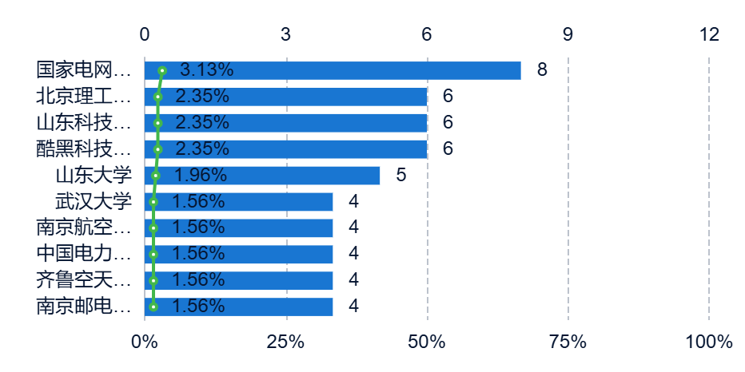
图13-3专利申请人分布
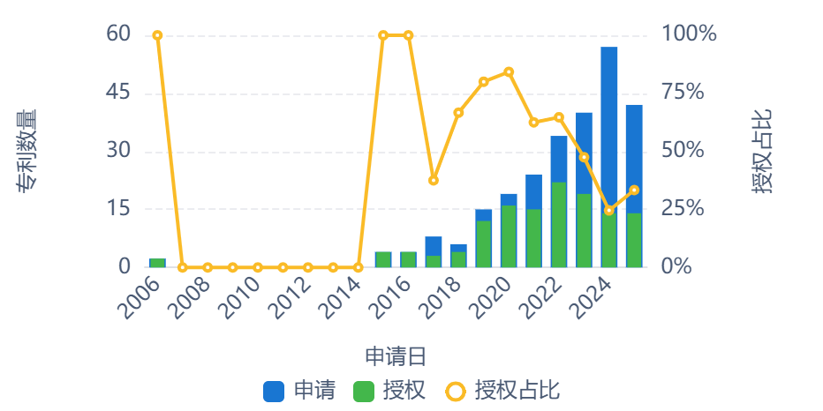
图13-4专利申请量随时间分布
从专利年度申请人可以看出，空地协同巡检是从2014年开始，2020年以后出现较多专利申请，且相应空地协同巡检研究主要偏向基站、控制系统等方面，而在电网等方面比较缺乏。且每年专利授权量较多。
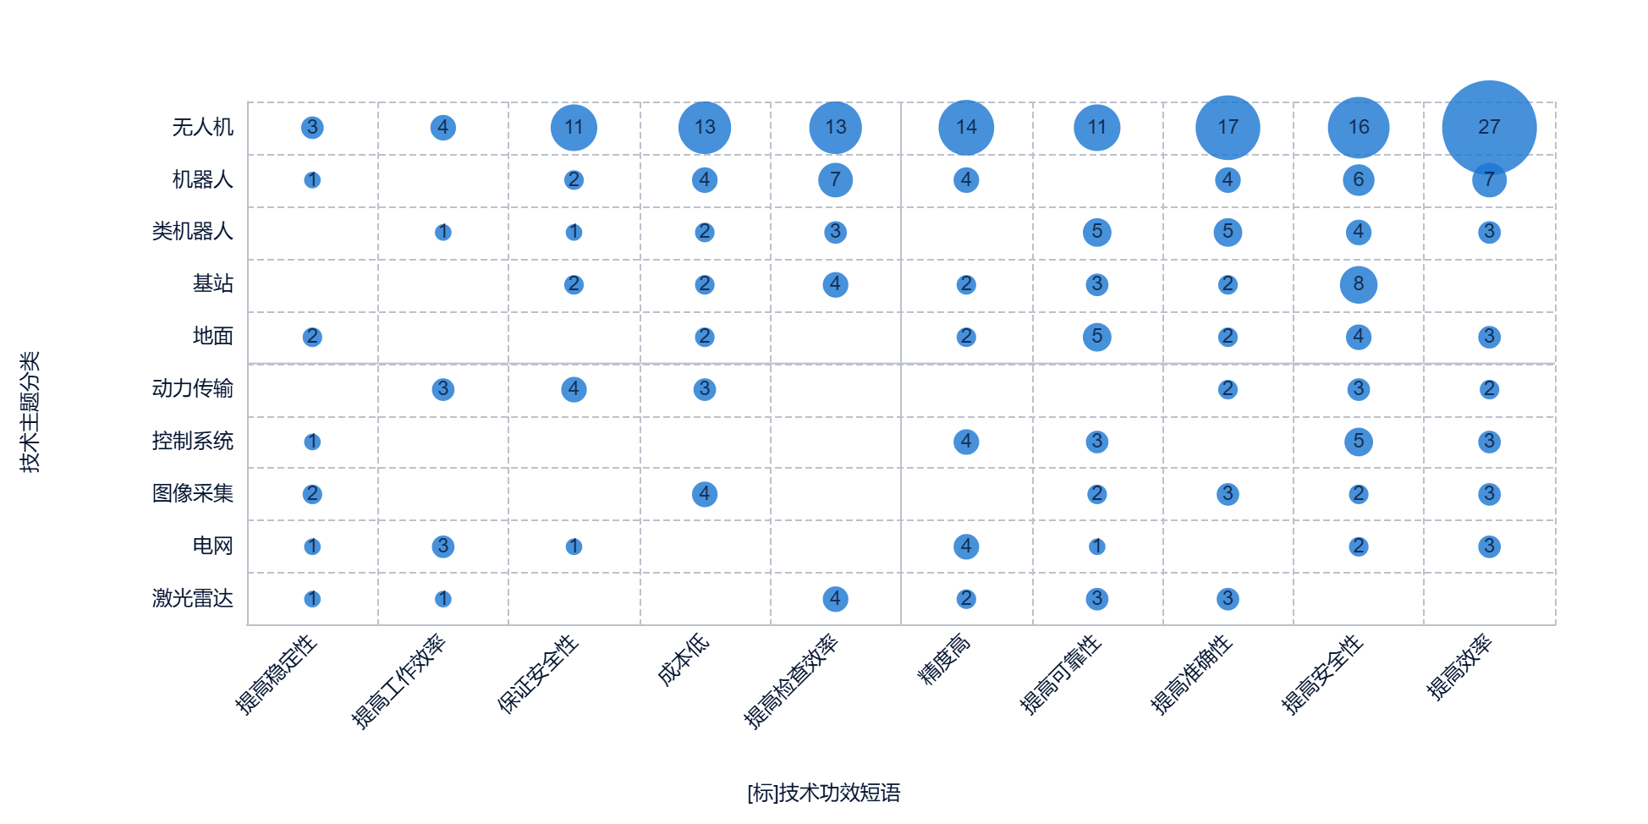
图13-5专利技术主题分布
从现有专利解决问题的方向，可以看出当前空地协同巡检主要在提升效率、安全性、准确性、提升鲁棒特性等，技术主题主要包括无人机、机器人、神经网路、异常检测等，但是在变电站空地协同设备智能巡检方面存在的问题，解决的较少。
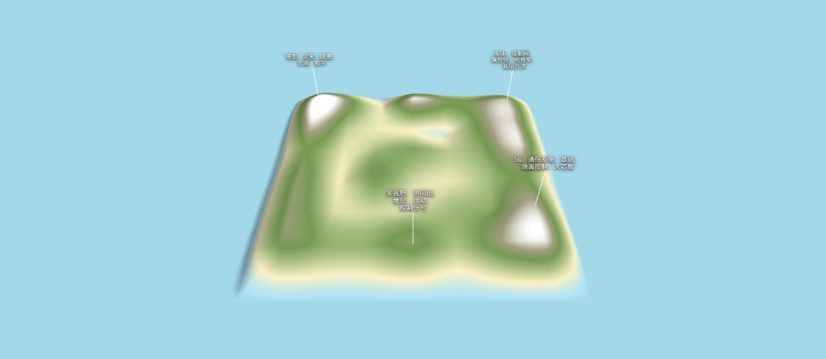
图13-6 3D专利地图
根据3D专利地图分布可以看出，现有专利呈现两处高峰分别为灾害、车载退、通信、5G等关键词，而在电力设备巡检方面分布较少。
- 变电站空地协同
以“变电站空地协同”为关键词，在“智慧芽”平台共计搜索到79条专利。
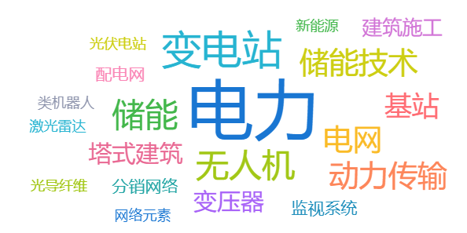
图13-7 变电站空地协同热门技术主题
从变电站空地协同词云结果呈现出较为热门的技术领域可以看出，本项目方向侧重“动力传输”“储能技术”“基站”等为热门技术主题词，且在变电站、监视系统等方面也有研究，但是针对变电站设备的多模态空地协同数据采集、数据分析、智能巡检等方面研究尚比较缺乏。
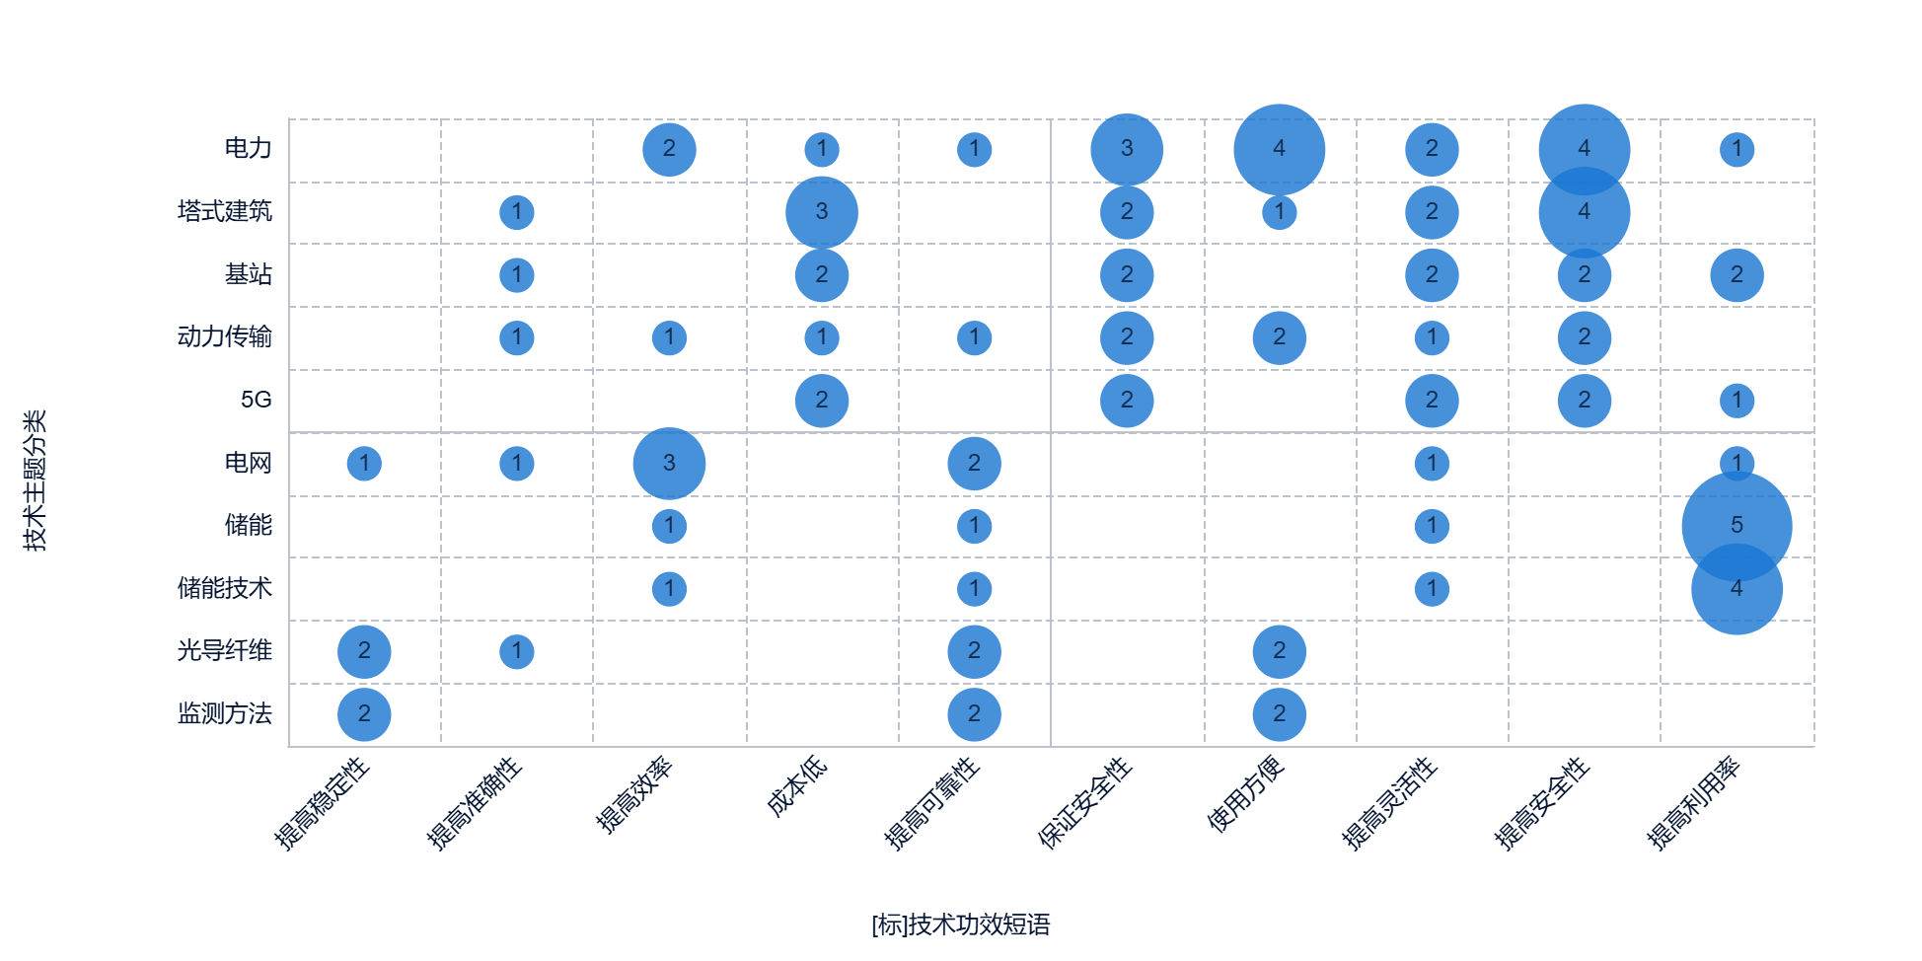
图13-5专利技术主题分布
从现有专利解决问题的方向，可以看出当前变电站空地协同研究主要在基站、塔式建筑、动力传输等为主，解决的问题主要包括提高利用率、提升安全性、提升灵活性等，但是在变电站空地协同设备智能巡检方面存在的问题，解决的较少。
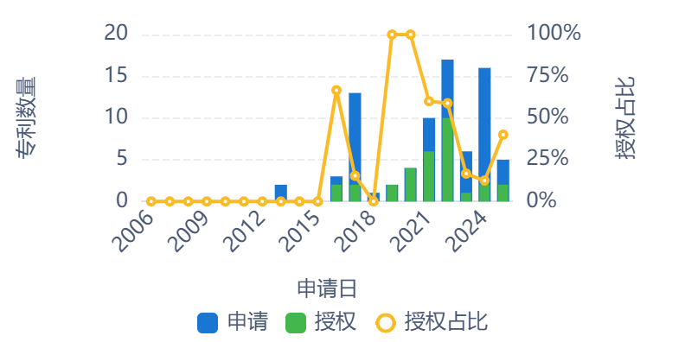
图13-4专利申请量随时间分布
从专利年度申请人可以看出，变电站空地协同研究是从2016年开始，2022年以后出现较多专利申请，近年来呈现出较高的专利成果产出。
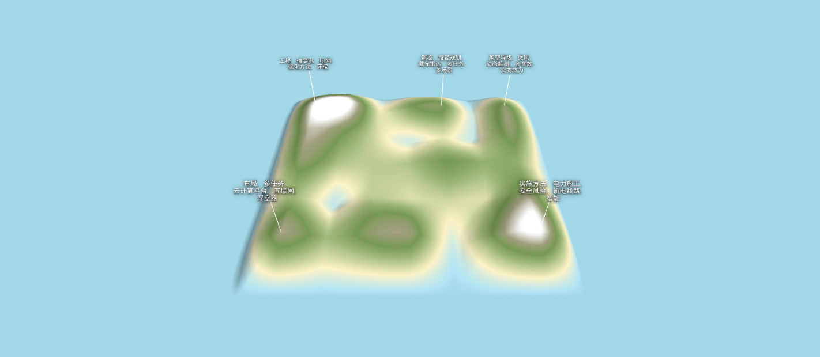
图13-5 3D专利地图分布
图13-6 3D专利地图工程、输变电、电力施工、安全风险系统等关键词，而在电力设备智能巡检、多模态协同等方面分布较少。
- 变电站 多模态 协同巡检
以“变电站 多模态 协同巡检”为关键词，在“智慧芽”平台共计搜索到9条专利，其中无人机3条、成像数据3条、卷积神经网络2条，其他还包括类机器人等，机器狗、无人机、空地协同等的专业专利布局较少。
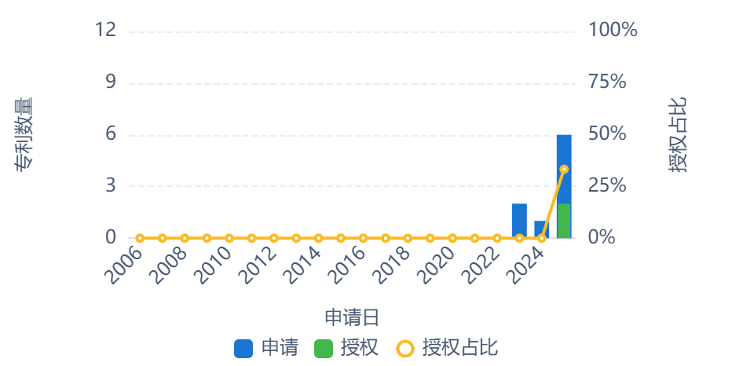
图13-6专利申请量随时间分布
从专利申请量随时间分布，可以看出变电站多模态协同巡检为较新的课题，且相对应的专利授权量比例增长。

图13-7 专利申请量关键字
- 合作对象优选情况
合作单位意向1：中国科学院上海高等研究院
经公司科技创新智慧平台分析结果显示：近10年，中国科学院共检索出知网期刊论文47101篇，知网科技成果9541条，知网专利93157条。
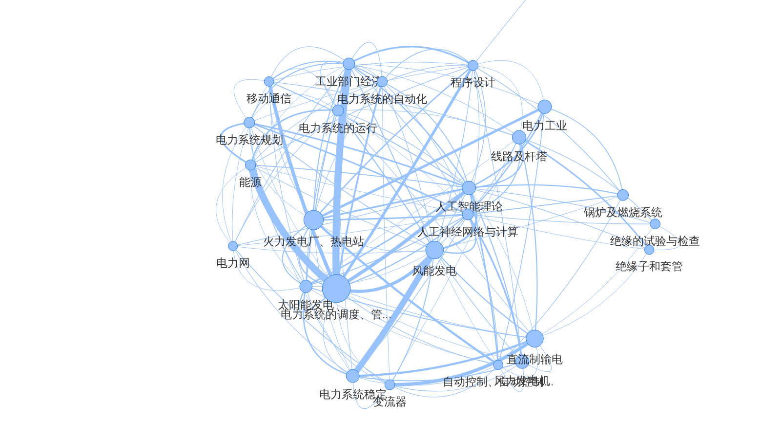
图13-8 论文技术方向图谱
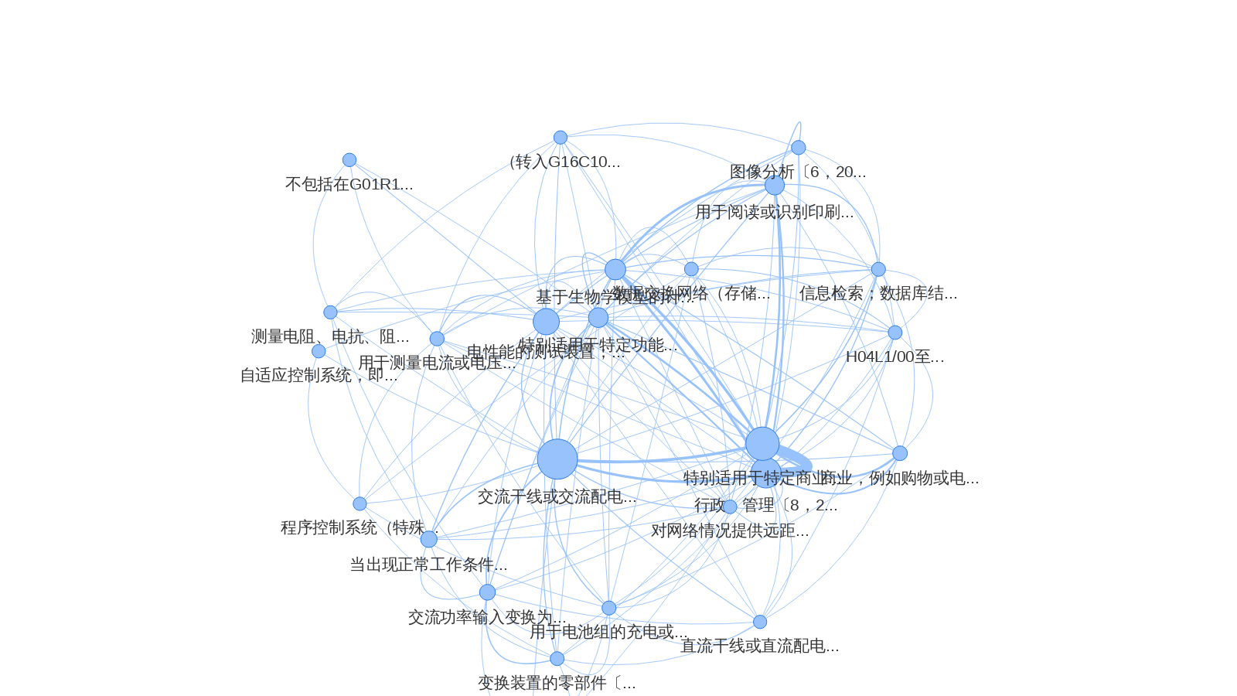
图13-9 专利技术方向图谱
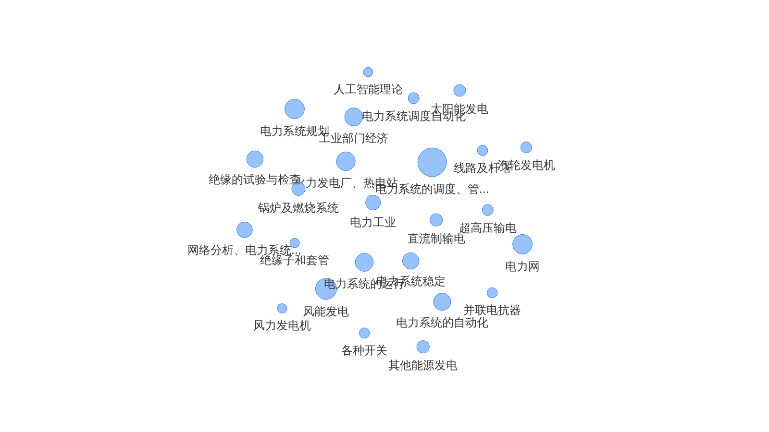
图13-10 科技成果技术方向图谱
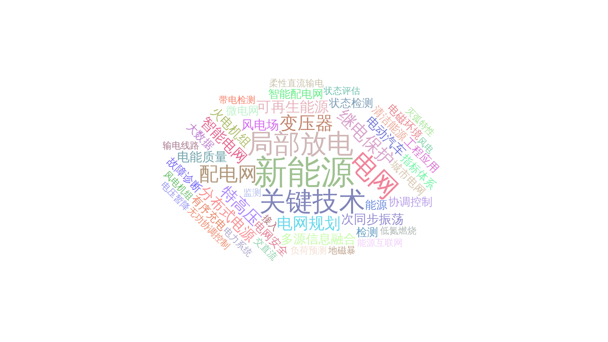
图13-11 科技成果TOP50的关键字
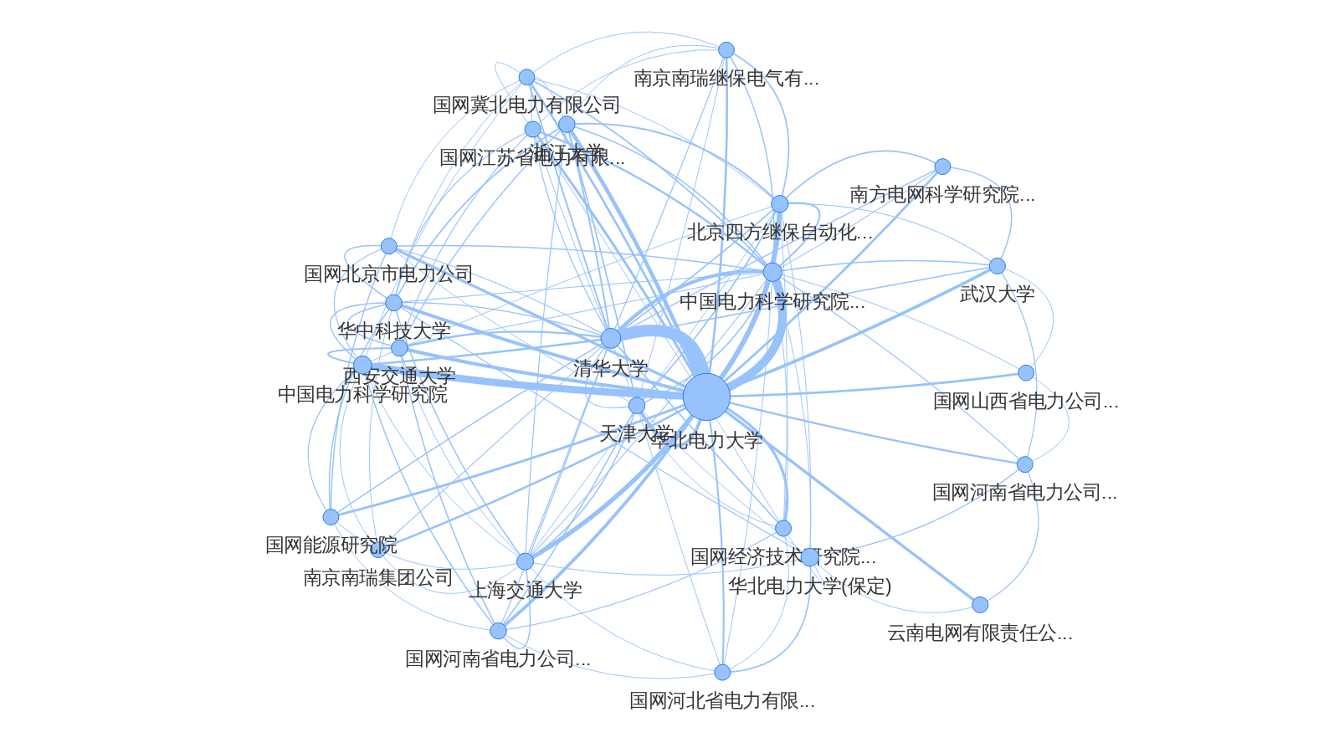
图13-12 科技成果的合作机构图谱
经对合作伙伴评估，中国科学院在电力行业依托顶尖科研团队和国家级平台，聚焦人工智能、新能源、智能电网、储能技术等核心领域，突破多项关键技术并推动成果转化，与国家电网等企业深度合作，参与特高压工程、碳中和等国家战略项目，同时加强国际交流，输出中国标准与解决方案，为能源转型和全球电力技术进步提供关键支撑。与本课题研究方向契合度高。
在电力能源领域承担完成工信部、中科院战略性先导专项、中科院知识创新工程重要方向项目、国家电网科技项目“面向城市能源的智能电网关键技术应用示范”、“绿色智能城网集成技术研究与示范”、“高比能直接甲醇燃料电池关键纳米材料与纳米结构”、“集成微型直接甲醇燃料电池的微能源设计”、 “利用可再生能源电解制氢的低/非贵金属催化剂研制及示范”、“智能城网用能技术及微热网技术研究”、“传感电气集成技术研究与应用”、“基于物联网的配电网状态感知和分析研究”“基于多源信息融合的输电线防外破感知系统研究”“纯电动汽车动力系统关键技术研发”、“面向绿色智能城网的物联网关键支撑技术研发与集成示范”、“新型质子膜燃料电池研究”、“高效晶体硅太阳电池工艺及组件技术”、变电运维作业现场安全防护技术与监控平台”、基于宽带传输的便携式实时跟踪巡检装置研发”、“110KV并联电容器组状态评价技术研究及状态评价系统研发”等系列课题。发表论文一百余篇，申请包括国际专利在内的两百余项专利。研究成果保障电网安全高效经济运行，在国家电网、华能集团等规模应用，取得良好社会经济效益，获得江苏省科技进步奖、中国电建科技进步奖、中国专利金奖等多项奖励。
在人工智能、大模型领域，承担完成国家自然基金委、工信部、国防科工的“跨介质具身智能应用研究”、“面向科学大装置超大规模数据流的定制计算”、“基于人工智能的汽车视觉高速目标检测算法研究”、“新型储能电站智能运控关键技术研究及示范”、“基于大模型的双碳优化核心算法及知识库研究”、“基于深度强化学习的综合能源系统制氢运行策略优化” 、“基于AI技术的智慧钠电能源管理系统开发”系列项目，部分成果已成功转化。通过与电力、国防、科学、工业等垂直领域结合，形成覆盖模型训练、评估、部署的全流程实践。
合作单位意向2：桂林电子科技大学
经公司科技创新智慧平台分析结果显示：近10年，桂林电子科技大学共检索出知网期刊论文6838篇，知网科技成果1126条，知网专利6249条。
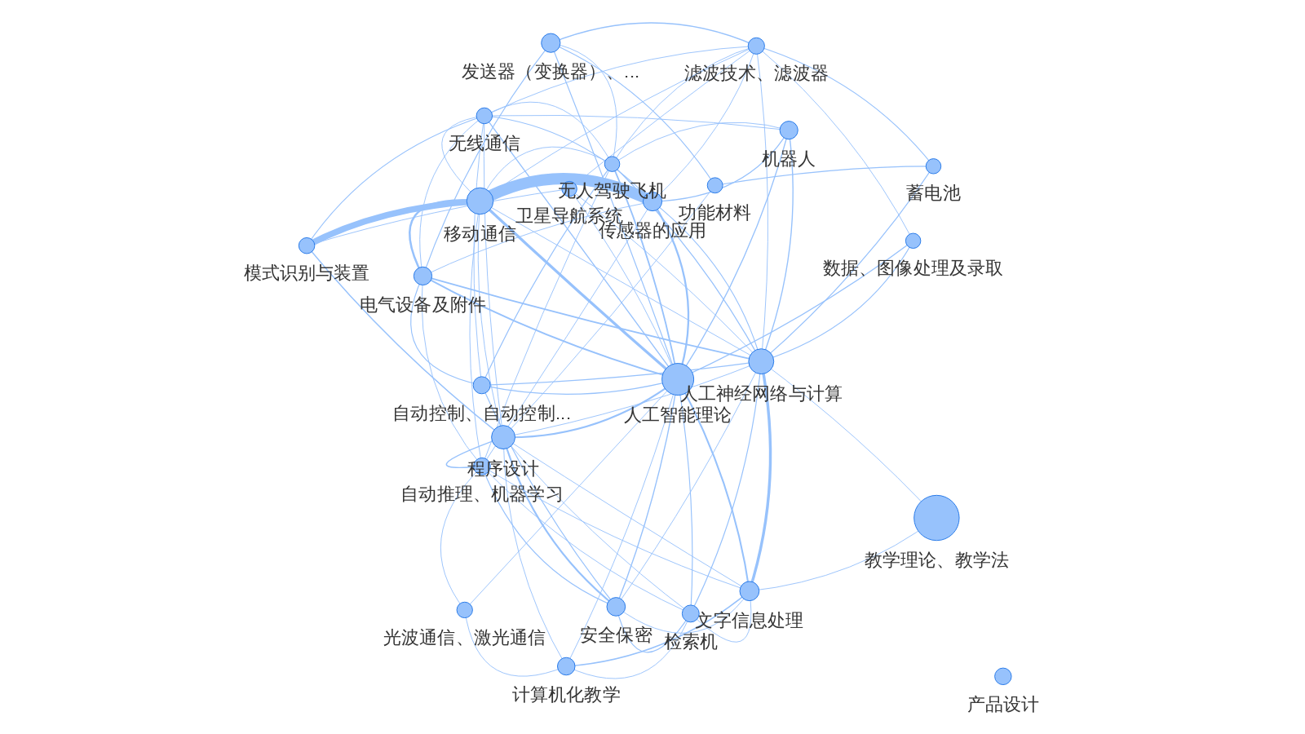
图13-13 论文技术方向图谱
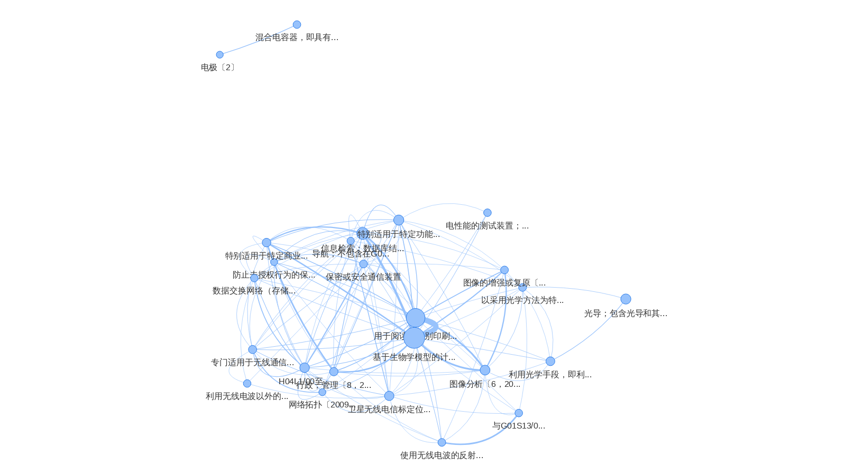
图13-14 专利技术方向图谱
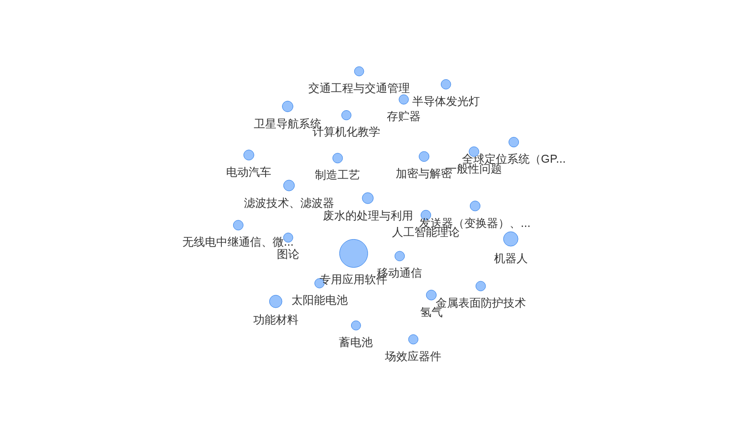

图13-15 科技成果技术方向图谱

图13-16 科技成果TOP50的关键字
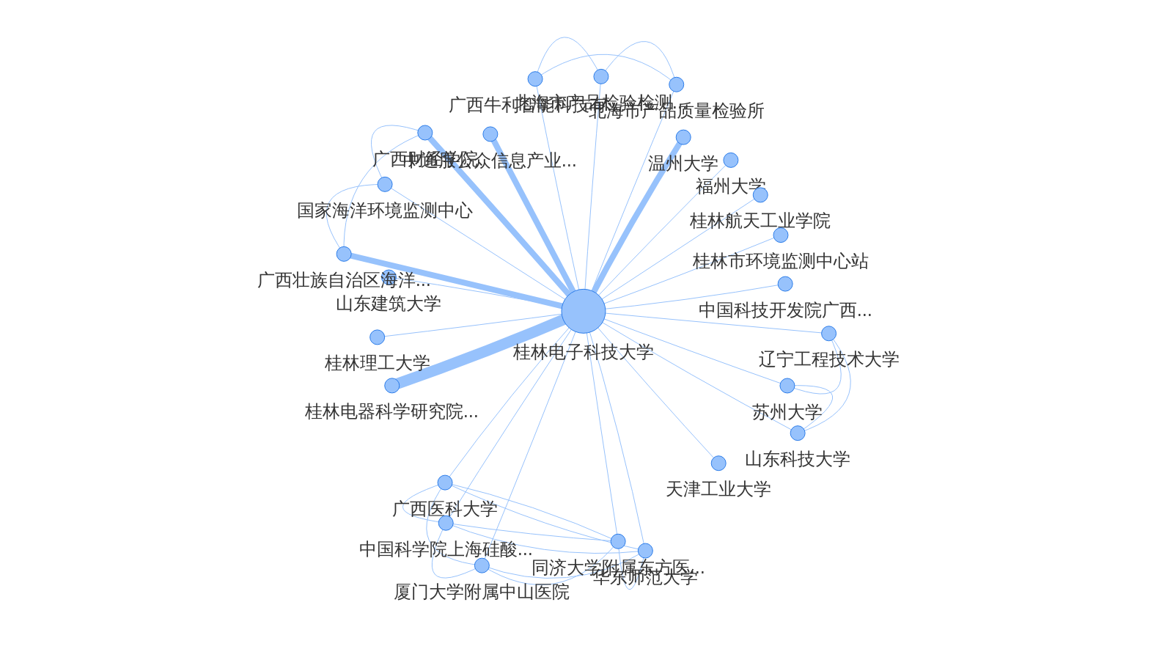
图13-17 科技成果的合作机构图谱
经对合作伙伴评估，桂林电子科技大学承担了一批国家科技重大项目、国家重点研发计划、国家自然科学基金重点项目、国家自然科学基金重大科研仪器专项、国家自然科学基金面上项目、国家社会科学基金特别委托项目等高水平的国家级科研项目。桂林电子科技大学已形成较为完备的科研基础设施与资金保障体系，全面支撑“（风、光、火、氢、氨）源-网-荷-储-智”全链条技术研发。与本课题研究方向契合度较高。
5、多模态空地协同智能巡检分析专利布局重点
综合以上检索与分析可以看出，变电站智能巡检正朝着“无人化、实时化、智能化”方向快速发展，科技创新重点聚焦在多模态感知融合、AI图像识别、数字孪生建模、边缘计算分析等关键领域，通过机器人自主巡视、红外与视频智能诊断、设备状态预测等手段，实现对电气设备运行状态的全面感知与精准判断，有效提升巡检效率、隐患发现率与应急响应能力，是推动电网智能化、本质安全化的重要支撑方向。在变电站智能巡检系统中，“空地协同”指的是无人机（空）与地面机器人（地）协同作业，是目前智能巡检发展的前沿方向之一。它通过优势互补，实现对站区及周边环境的立体化、全方位、高效率巡检。
本项目计划申请发明专利4项，申请软件著作权2项。在“多模态空地协同无人系统架构与控制机制”方向布局专利2项，在“复杂环境下的路径规划与多智能体任务调度”方向布局专利2项，在“数据联动调整和空地感知平台与路径规划系统”方向布局专利2项，在“多模态感知与智能识别模型集成”方向布局专利1项，在“多模型与故障预警机制”方向布局专利1项。当前的专利重点聚焦于“狗载”空地协同结构设计与智能导航机制，因此在面向实际变电站复杂场景的空地一体化感知与智能控制方面具有良好的专利申请前景。在“多模态巡检数据采集与处理平台”方向布局软著1项，在“边缘端轻量化识别与预测性维护系统”方向布局软著1项。以上成果将构成本项目的核心知识产权群，为成果转化与市场推广提供有力支撑。
本方向的相关研究机构有中国科学院上海高等研究院、武汉大学等。中国科学院上海高等研究院在电力能源领域承担完成工信部、中科院战略性先导专项、中科院知识创新工程重要方向项目、国家电网科技项目“面向城市能源的智能电网关键技术应用示范”、“绿色智能城网集成技术研究与示范”、“高比能直接甲醇燃料电池关键纳米材料与纳米结构”、“集成微型直接甲醇燃料电池的微能源设计”、 “利用可再生能源电解制氢的低/非贵金属催化剂研制及示范”、“智能城网用能技术及微热网技术研究”、“传感电气集成技术研究与应用”、“基于物联网的配电网状态感知和分析研究”“基于多源信息融合的输电线防外破感知系统研究”“纯电动汽车动力系统关键技术研发”、“面向绿色智能城网的物联网关键支撑技术研发与集成示范”、“新型质子膜燃料电池研究”、“高效晶体硅太阳电池工艺及组件技术”、变电运维作业现场安全防护技术与监控平台”、基于宽带传输的便携式实时跟踪巡检装置研发”、“110KV并联电容器组状态评价技术研究及状态评价系统研发”等系列课题。发表论文一百余篇，申请包括国际专利在内的两百余项专利。研究成果保障电网安全高效经济运行，在国家电网、华能集团等规模应用，取得良好社会经济效益，获得江苏省科技进步奖、中国电建科技进步奖、中国专利金奖等多项奖励。在人工智能、大模型领域，承担完成国家自然基金委、工信部、国防科工的“跨介质具身智能应用研究”、“面向科学大装置超大规模数据流的定制计算”、“基于人工智能的汽车视觉高速目标检测算法研究”、“新型储能电站智能运控关键技术研究及示范”、“基于大模型的双碳优化核心算法及知识库研究”、“基于深度强化学习的综合能源系统制氢运行策略优化” 、“基于AI技术的智慧钠电能源管理系统开发”系列项目，部分成果已成功转化。通过与电力、国防、科学、工业等垂直领域结合，形成覆盖模型训练、评估、部署的全流程实践。因此本项目的意向合作单位是中国科学院上海高等研究院。

附件1 仪器设备使用费预算明细表（单价5万元以上）
单位：万元
序号 | 设备  名称 | 设备  型号 | 单 价  (万元/台件) | 数量（台件） | 总价 | 生产国别与地区 | 隶属单位 | 设备状况及主要性能指标 | 购置时间 | 使用费计取单价
1 | 机器狗 | 云深处Lite3 | 7 | 1 | 7 | 中国 | 杭州云深处科技有限公司 | 最大行走速度：1.8 m/s；越障高度​：≥35 cm；爬坡能力：35°斜坡稳定行走；续航时间：120分钟；充电时间：90分钟（0→100%快充）；双目广角RGB相机（200°视野/4K分辨率）；  3D激光雷达（探测半径30m，±2cm精度）  双轴防抖红外热成像仪（测温范围 -20℃~550℃） | 2026年3月 | /
2 | 无人机 | DJI Mini 4 Pro | 1 | 1 | 1 | 中国 | 深圳市大疆创新科技有限公司 | 传感器：1/1.3英寸CMOS；镜头：f/1.7光圈、2.4μm单像素尺寸；视频能力：4K/60fps HDR；最大续航：45分钟；最大图传：20km；飞行速度：16m/s（运动模式）；最大起飞海拔：4000米。 | 2026年3月 | /
累计 |  |  |  | 2 | 8

附件2 材料费预算明细表（总价5万元以上的材料）
单位：万元
序号 | 材料名称 | 规格或型号 | 计量单位 | 单 价  （万元/单位数量） | 材料费用 | 经费列支
1 | 定位模块、数据采集模块、数据处理模块、无线通信模块、电力设备检测传感器（声音、局放、振动、视觉、红外、温度等）、计算加速模块等 | 待定 | 套 | 14 | 14 | 14
2 | 研发用辅材（包括电感、电阻、电容、FPGA芯片、单片机、电源芯片、存储芯片等元器件及接线端子等接插件） | 待定 | 套 | 4.41 | 4.41 | 4.41
3 | 现场测试用辅助材料 | 待定 | 套 | 3.23 | 3.23 | 3.23
总价5万元以上材料合计 |  |  |  |  | 21.64 | 21.64
其他材料
累 计
注：表中应包括：材料原价、供销部门手续费、包装费、运杂费、采购及保管费等内容。

附件3 外委研究支出预算明细表 单位：万元
序号 | 协作研究任务名称 | 协作研究任务内容 | 协作研究任务承担单位 | 经费列支
累 计

附件4 外协测试试验与加工费预算明细表（量大或价高的外协测试试验与加工项目）
单位：万元
序号 | 外协测试试验与加工的内容 | 外协测试化验与加工单位 | 计量  单位 | 单价（万元/单位数量） | 外协测试化验与加工费用 | 经费  列支
1 | 样机装置结构的外协加工 | 待定 | 次 | 4 | 8 | 8
2 | 第三方测试 | 待定 | 次 | 2 | 4 | 4
其他外协测试化验与加工项目
累 计 |  |  |  |  | 12 | 12

